**BỘ GIÁO DỤC VÀ ĐÀO TẠO**

**TRƯỜNG ĐẠI HỌC SƯ PHẠM KỸ THUẬT TP.HCM**

**KHOA CÔNG NGHỆ THÔNG TIN**



**ĐỒ ÁN MÔN HỌC: KHO DỮ LIỆU**

**MÃ LỚP HỌC: DAWH430784_02**

**Xây dựng Kho Dữ liệu và Phân tích Trực quan**

**Hoạt động Thương mại điện tử trên nền tảng Olist Brazil**

**Nhóm thực hiện : Nhóm 4**

**Học kỳ: II**

**Năm học: 2025 - 2026**

**GVHD: ThS. Nguyễn Văn Thành**

TP. Hồ Chí Minh, tháng 5 năm 2025

**DANH SÁCH SINH VIÊN NHÓM THỰC HIỆN**

**HỌC KỲ II NĂM HỌC 2024 – 2025**

**Nhóm 4**

**Đề tài:** Xây dựng Kho Dữ liệu và Phân tích Trực quan Hoạt động Thương mại điện tử trên nền tảng Olist Brazil

| **STT** | **Họ và tên thành viên** | **MSSV** | **Ghi chú** |
| --- | --- | --- | --- |
| 1 | Nguyễn Ngọc Thao | 22133051 |  |
| 2 | Đặng Văn Huy | 22133024 |  |
| 3 | Nguyễn Như Hoàng Tiến | 22133061 | Nhóm trưởng |
| 4 | Long Vũ | 22133067 |  |

**NHẬN XÉT CỦA GV**

Tp. Hồ Chí Minh, tháng 05 năm 2025

Giảng viên chấm điểm

**MỤC LỤC**

**1. Giới thiệu đề tài** 3

**2. Tập dữ liệu sử dụng** 3

**3. Xác định Quy trình Nghiệp vụ (Business Process)** 4

**3.1. Quy trình bán hàng (Sales Order Process)** 4

**3.2. Quy trình xử lý đơn hàng (Order Fulfillment Process)** 5

**3.3. Quy trình đánh giá (Review & Feedback Process)** 6

**4. Thiết kế kho dữ liệu (DW Design)** 8

**4.1 Mô hình kiến trúc: Star Schema** 8

**4.2 Các bảng Fact** 10

**4.3. Các bảng Dimension** 13

**5. Thiết kế và thực hiện ETL** 19

**5.1. Tổng quan quy trình ETL** 19

**5.2. ETL bằng SQL** 20

**5.3. ETL bằng SSIS** 43

**6. Triển khai dữ liệu & trực quan hoá** 78

**6.1 Thực hiện SSAS** 78

**6.2. Trực quan hóa** 98

**7. Kết luận & hướng phát triển** 101

**7.1. Tổng kết** 101

**7.2. Điểm mạnh** 101

**7.3. Hạn chế** 102

**7.4. Hướng phát triển trong tương lai** 102

## **1. Giới thiệu đề tài**

**Tên đề tài**

Thiết kế hệ thống Kho Dữ Liệu (Data Warehouse) cho nền tảng thương mại điện tử Olist nhằm phục vụ phân tích kinh doanh và trực quan hóa dữ liệu.

**Lý do chọn đề tài**

* Tập dữ liệu Olist mô phỏng hoạt động của một sàn thương mại điện tử thực tế, bao gồm toàn bộ quy trình từ đặt hàng đến đánh giá khách hàng.
* Thích hợp để thực hành các bước xây dựng DW: xác định quy trình nghiệp vụ, thiết kế star schema, ETL bằng SQL/SSIS, và trực quan hóa bằng Power BI.
* Dữ liệu đa dạng giúp phân tích nhiều khía cạnh: đơn hàng, sản phẩm, thanh toán, đánh giá, khách hàng, nhà bán hàng, thời gian, vị trí địa lý...

**Mô tả ngắn về chủ đề**

Hệ thống DW xây dựng nhằm tổ chức lại dữ liệu giao dịch thương mại điện tử một cách tối ưu để phân tích hiệu suất bán hàng, hành vi khách hàng, chất lượng dịch vụ và hiệu quả vận hành.

**Mục tiêu của hệ thống DW**

* Tập trung lưu trữ và phân tích dữ liệu lịch sử đơn hàng.
* Hỗ trợ ra quyết định về chiến lược kinh doanh, marketing, chăm sóc khách hàng.
* Cung cấp nền tảng dữ liệu cho dashboard phân tích động bằng Power BI và báo cáo bằng SSRS.

**Phạm vi phân tích và ứng dụng mong muốn**

* Phân tích doanh thu, số lượng đơn hàng, thời gian giao hàng, tỷ lệ đánh giá.
* Theo dõi hiệu suất người bán, nhóm sản phẩm, địa lý mua hàng.
* Ứng dụng trong dashboard theo thời gian (Power BI), báo cáo định kỳ (SSRS), mô hình phân tích nâng cao (SSAS nếu có).

## **2. Tập dữ liệu sử dụng**

**Nguồn dữ liệu**

* Tập dữ liệu từ Kaggle: Brazilian E-Commerce Public Dataset by Olist.
* Định dạng: .csv
* Bao gồm 9 file dữ liệu chính, trong đó có các bảng quan trọng như: orders, order_items, products, sellers, customers, order_reviews, order_payments.

**Cấu trúc dữ liệu gốc**

* Dữ liệu chia thành các bảng theo từng thực thể (normalized): đơn hàng, khách hàng, người bán, sản phẩm, đánh giá, thanh toán...
* Mối quan hệ chủ yếu qua order_id, customer_id, product_id, seller_id.

**Thống kê sơ bộ**

* ~100K đơn hàng
* ~96K khách hàng
* ~32K sản phẩm
* ~112K dòng chi tiết đơn hàng
* ~100K đánh giá
* Số lượng người bán: ~3.1K
* Thời gian: từ 2016 đến giữa 2018

## **3. Xác định Quy trình Nghiệp vụ (Business Process)**

**Tổng quan**

Từ tập dữ liệu Olist và thiết kế schema hiện tại, hệ thống cần theo dõi **3 quy trình nghiệp vụ chính**:

* **Quy trình bán hàng (Sales Order Process)**
* **Quy trình xử lý đơn hàng (Order Fulfillment Process)**
* **Quy trình đánh giá khách hàng (Review & Feedback Process)**

### **3.1. Quy trình bán hàng (Sales Order Process)**

**Mục tiêu:**

Theo dõi từng đơn hàng và chi tiết mặt hàng được mua, cùng các thông tin liên quan đến sản phẩm, khách hàng, người bán và thanh toán.

**Thực thể liên quan:**

* DimOrders, DimOrderItem, DimProducts, DimSellers, DimCustomers, DimOrderPayment, DimDate

**Các bước:**

| **Bước** | **Mô tả** |
| --- | --- |
| 1 | Khách hàng tạo đơn hàng mới (orders) |
| 2 | Ghi nhận chi tiết sản phẩm trong đơn (order_items) |
| 3 | Khách hàng thanh toán (order_payments) |
| 4 | Thông tin khách hàng và người bán được liên kết |

**Thời gian liên quan:**

* order_purchase_timestamp (ngày mua)

**Fact Table:**

**FactSales** → Chứa chi tiết sản phẩm trong từng đơn hàng  
 → Các measure chính: price, freight_value, totalOrderValue

### **3.2. Quy trình xử lý đơn hàng (Order Fulfillment Process)**

**Mục tiêu:**

Theo dõi quá trình xử lý đơn hàng từ lúc duyệt đến khi giao hàng, tính toán thời gian giao, độ trễ và số lượng mặt hàng.

**Thực thể liên quan:**

* DimOrders, DimDate, DimOrderPayment, DimCustomers

**Các bước:**

| **Bước** | **Mô tả** |
| --- | --- |
| 1 | Đơn hàng được duyệt (order_approved_at) |
| 2 | Giao hàng cho đơn vị vận chuyển (order_delivered_carrier_date) |
| 3 | Giao hàng cho khách (order_delivered_customer_date) |
| 4 | So sánh ngày giao thực tế với ngày ước tính (order_estimated_delivery_date) |

**Thời gian liên quan:**

* Các trường ngày trong DimOrders

**Fact Table:**

**FactOrders** → Các measure:

* delivery_time = delivered_customer_date - order_purchase_timestamp
* order_processing_time = order_approved_at - order_purchase_timestamp
* delivery_delay = delivered_customer_date - order_estimated_delivery_date
* order_item_count (số mặt hàng trong đơn)

### **3.3. Quy trình đánh giá (Review & Feedback Process)**

**Mục tiêu:**

Ghi nhận và phân tích đánh giá của khách hàng về đơn hàng đã hoàn tất.

**Thực thể liên quan:**

* DimOrderReview, DimOrders, DimProducts, DimCustomers, DimSellers, DimDate

**Các bước:**

| **Bước** | **Mô tả** |
| --- | --- |
| 1 | Khách hàng nhận hàng và gửi đánh giá |
| 2 | Ghi nhận số sao, bình luận |
| 3 | Phân tích mức độ tích cực, độ dài đánh giá, tỷ lệ có nhận xét |

**Thời gian liên quan:**

* review_creation_date, review_answer_timestamp

**Fact Table:**

**FactReview** → Các measure:

* review_score
* is_negative_review (score <= 2)
* review_comment_length
* has_comment (có nội dung đánh giá hay không)

**Tổng kết quan hệ Business Process → Fact Table:**

| **Business Process** | **Fact Table** | **Mô tả** |
| --- | --- | --- |
| Bán hàng | FactSales | Phân tích chi tiết mặt hàng, doanh thu, phí |
| Xử lý đơn hàng & giao hàng | FactOrders | Thời gian giao hàng, độ trễ, số mặt hàng |
| Đánh giá khách hàng | FactReview | Điểm đánh giá, độ dài nhận xét, chất lượng phản hồi |

## **4. Thiết kế kho dữ liệu (DW Design)**

### **4.1 Mô hình kiến trúc: Star Schema**

Hệ thống kho dữ liệu được thiết kế theo mô hình **Star Schema**, trong đó bảng trung tâm là các bảng **Fact** (lưu trữ số liệu cần phân tích), và xung quanh là các bảng **Dimension** (lưu trữ thông tin mô tả).

**Quy trình bán hàng (Sales Order Process)**

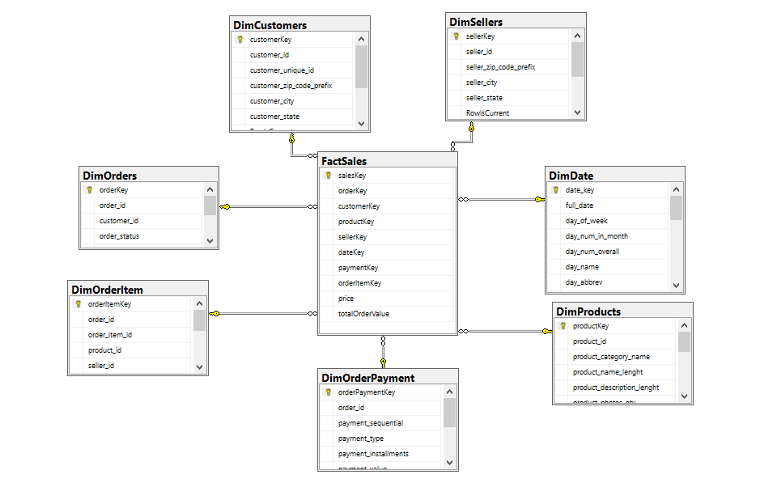

**Quy trình xử lý đơn hàng (Order Fulfillment Process)**

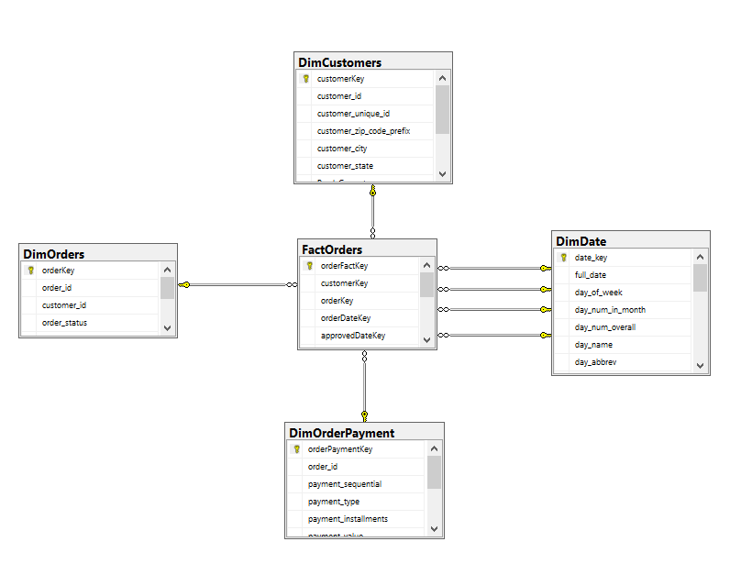

**Quy trình đánh giá (Review & Feedback Process)**

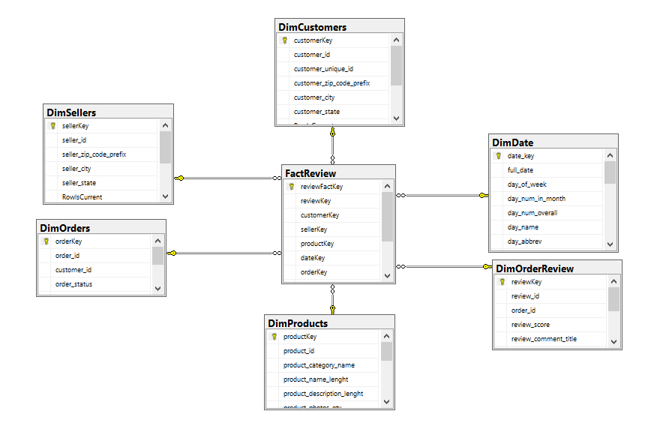

### **4.2 Các bảng Fact**

#### **4.2.1 FactSales**

Đây là bảng fact chính ghi lại thông tin chi tiết của từng mục hàng trong mỗi đơn hàng.

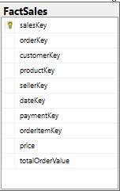

| **Trường** | **Diễn giải** |
| --- | --- |
| salesKey | Khóa chính (surrogate key) của bảng FactSales |
| orderKey | Khóa ngoại đến đơn hàng (DimOrders) |
| customerKey | Khóa ngoại đến khách hàng (DimCustomers) |
| productKey | Khóa ngoại đến sản phẩm (DimProducts) |
| sellerKey | Khóa ngoại đến người bán (DimSellers) |
| dateKey | Khóa ngoại đến thời gian (DimDate), là ngày mua hàng |
| paymentKey | Khóa ngoại đến thông tin thanh toán (DimOrderPayment) |
| orderItemKey | Khóa ngoại đến thông tin chi tiết từng sản phẩm trong đơn (DimOrderItem) |
| price | Giá bán của sản phẩm trong đơn |
| totalOrderValue | Giá trị đơn hàng (bao gồm price + freight) |

#### **4.2.2. FactOrders**

Bảng FactOrders ghi nhận thông tin tổng quát về đơn hàng, đặc biệt là các mốc thời gian và thời lượng xử lý đơn.

| **Trường** | **Diễn giải** |
| --- | --- |
| orderFactKey | Khóa chính của bảng FactOrders |
| customerKey | Khóa ngoại đến bảng DimCustomers |
| orderKey | Khóa ngoại đến bảng DimOrders |
| orderDateKey | Khóa ngoại đến ngày đặt hàng (DimDate) |
| approvedDateKey | Khóa ngoại đến ngày đơn hàng được xác nhận |
| deliveryDateKey | Khóa ngoại đến ngày giao hàng thành công |
| estimatedDeliveryDateKey | Khóa ngoại đến ngày giao hàng dự kiến |
| orderPaymentKey | Khóa ngoại đến bảng DimOrderPayment |
| delivery_time | Số ngày từ ngày giao hàng thực tế – ngày mua hàng |
| order_processing_time | Số ngày từ ngày xác nhận – ngày đặt hàng |
| delivery_delay | Số ngày giao trễ (ngày giao thực tế – ngày giao dự kiến) |
| order_item_count | Tổng số mặt hàng trong đơn |

#### **4.2.3. FactReview**

Bảng FactReview lưu trữ thông tin liên quan đến đánh giá (review) mà khách hàng để lại sau khi nhận đơn hàng, bao gồm điểm đánh giá, nội dung và mức độ tiêu cực.

| **Trường** | **Diễn giải** |
| --- | --- |
| reviewFactKey | Khóa chính của bảng FactReview |
| reviewKey | Khóa ngoại đến bảng DimOrderReview |
| customerKey | Khóa ngoại đến bảng DimCustomers |
| sellerKey | Khóa ngoại đến bảng DimSellers |
| productKey | Khóa ngoại đến bảng DimProducts |
| dateKey | Khóa ngoại đến bảng DimDate, là ngày đánh giá |
| orderKey | Khóa ngoại đến bảng DimOrders |
| review_score | Điểm đánh giá (1–5 sao) do khách hàng cung cấp |
| is_negative_review | Cờ đánh dấu đánh giá tiêu cực (1 nếu điểm đánh giá ≤ 2) |
| review_comment_length | Độ dài của phần bình luận (số ký tự) |
| has_comment | Cờ đánh dấu có bình luận hay không (1 nếu có nội dung đánh giá) |

### **4.3. Các bảng Dimension**

#### **4.3.1. DimCustomers**

Bảng DimCustomers lưu trữ thông tin mô tả khách hàng, phục vụ phân tích hành vi tiêu dùng, vị trí địa lý và tệp khách hàng mục tiêu.

| **Cột** | **Mô tả** |
| --- | --- |
| customerKey | Khóa chính (surrogate key) |
| customer_id | Mã khách hàng gốc từ hệ thống Olist |
| customer_unique_id | Mã định danh duy nhất cho mỗi người dùng (dù có thể mua nhiều đơn) |
| customer_zip_code_prefix | Mã vùng của khách hàng |
| customer_city | Thành phố cư trú của khách hàng |
| customer_state | Tỉnh/Bang cư trú của khách hàng |
| RowIsCurrent | Cờ đánh dấu bản ghi hiện tại (cho SCD) |
| RowStartDate | Ngày bản ghi bắt đầu có hiệu lực |
| RowEndDate | Ngày kết thúc hiệu lực |
| RowChangeReason | Ghi chú lý do cập nhật bản ghi |

#### **4.3.2. DimDate**

Bảng thời gian chuẩn phục vụ phân tích theo ngày, tuần, tháng, quý, năm và so sánh thời gian.

| **Cột** | **Mô tả** |
| --- | --- |
| date_key | Khóa chính |
| full_date | Ngày đầy đủ |
| day_of_week | Số thứ tự trong tuần (1–7) |
| day_num_in_month | Số thứ tự trong tháng |
| day_num_overall | Số ngày kể từ mốc chuẩn |
| day_name, day_abbrev | Tên ngày đầy đủ và viết tắt |
| weekday_flag | Cờ đánh dấu ngày làm việc |
| week_num_in_year | Thứ tự tuần trong năm |
| week_num_overall | Tổng số tuần kể từ mốc thời gian chuẩn |
| week_begin_date, week_begin_date_key | Ngày bắt đầu tuần và khóa tương ứng |
| month, month_num_overall, month_name, month_abbrev | Thông tin tháng |
| quarter | Quý trong năm |
| year, yearmo | Năm, tháng-năm dạng số |
| fiscal_month, fiscal_quarter, fiscal_year | Lịch tài chính |
| last_day_in_month_flag | Cờ đánh dấu ngày cuối tháng |
| same_day_year_ago_date | Ngày cùng kỳ năm trước |

#### **4.3.3. DimGeolocation**

Bảng địa lý chi tiết gồm tọa độ, dùng cho phân tích theo vị trí hoặc bản đồ.

| **Cột** | **Mô tả** |
| --- | --- |
| geoKey | Khóa chính |
| geolocation_zip_code_prefix | Mã vùng |
| geolocation_lat, geolocation_lng | Vĩ độ, kinh độ |
| geolocation_city, geolocation_state | Thành phố và tỉnh |
| RowIsCurrent, RowStartDate, RowEndDate, RowChangeReason | Thông tin theo dõi thay đổi |

#### **4.3.4. DimOrderItem**

Lưu thông tin chi tiết từng sản phẩm trong đơn hàng.

| **Cột** | **Mô tả** |
| --- | --- |
| orderItemKey | Khóa chính |
| order_id, order_item_id | Mã đơn hàng và số thứ tự sản phẩm |
| product_id, seller_id | Mã sản phẩm, người bán |
| shipping_limit_date | Hạn chót giao hàng |
| price, freight_value | Giá bán và phí vận chuyển |
| RowIsCurrent, RowStartDate, RowEndDate, RowChangeReason | Thông tin SCD |

#### **4.3.5. DimOrderPayment**

Lưu thông tin thanh toán từng đơn hàng.

| **Cột** | **Mô tả** |
| --- | --- |
| orderPaymentKey | Khóa chính |
| order_id | Mã đơn hàng |
| payment_sequential | Số thứ tự lần thanh toán |
| payment_type | Loại thanh toán |
| payment_installments | Số lần thanh toán chia nhỏ |
| payment_value | Giá trị thanh toán |
| RowIsCurrent, RowStartDate, RowEndDate, RowChangeReason | Thông tin SCD |

#### **4.3.6. DimOrderReview**

Chứa dữ liệu chi tiết về phản hồi khách hàng.

| **Cột** | **Mô tả** |
| --- | --- |
| reviewKey | Khóa chính |
| review_id, order_id | Mã đánh giá và đơn hàng |
| review_score | Điểm đánh giá 1–5 |
| review_comment_title, review_comment_message | Tiêu đề và nội dung đánh giá |
| RowIsCurrent, RowStartDate, RowEndDate, RowChangeReason | Quản lý thay đổi |

#### **4.3.7. DimOrders**

Lưu thông tin tổng quan đơn hàng.

| **Cột** | **Mô tả** |
| --- | --- |
| orderKey | Khóa chính |
| order_id, customer_id | Mã đơn và mã khách |
| order_status | Trạng thái đơn hàng (delivered, shipped, canceled…) |
| RowIsCurrent, RowStartDate, RowEndDate, RowChangeReason | Quản lý thay đổi |

#### **4.3.8. DimProducts**

Lưu thông tin mô tả sản phẩm.

| **Cột** | **Mô tả** |
| --- | --- |
| productKey | Khóa chính |
| product_id, product_category_name | Mã sản phẩm và danh mục |
| product_name_lenght, product_description_lenght | Độ dài tên và mô tả |
| product_photos_qty | Số ảnh sản phẩm |
| product_weight_g, product_length_cm, product_height_cm, product_width_cm | Thông số kỹ thuật sản phẩm |
| RowIsCurrent, RowStartDate, RowEndDate, RowChangeReason | Quản lý thay đổi |

#### **4.3.9. DimSellers**

Lưu thông tin người bán hàng trên sàn thương mại điện tử.

| **Cột** | **Mô tả** |
| --- | --- |
| sellerKey | Khóa chính |
| seller_id | Mã người bán |
| seller_zip_code_prefix | Mã vùng người bán |
| seller_city, seller_state | Khu vực người bán hoạt động |
| RowIsCurrent, RowStartDate, RowEndDate, RowChangeReason | Lịch sử thay đổi |

## **5. Thiết kế và thực hiện ETL**

### **5.1. Tổng quan quy trình ETL**

ETL (Extract – Transform – Load) là quy trình chính trong việc xây dựng Data Warehouse, gồm 3 giai đoạn:

* Extract (Trích xuất): Lấy dữ liệu từ các nguồn ban đầu (file CSV từ Kaggle, hệ thống giao dịch,…).
* Transform (Biến đổi): Làm sạch, chuẩn hóa, tính toán và tổ chức lại dữ liệu để phù hợp với cấu trúc kho dữ liệu.
* Load (Tải vào): Ghi dữ liệu đã xử lý vào các bảng Fact và Dimension.

Quy trình này đảm bảo rằng dữ liệu đầu vào được xử lý đúng, sạch, và tối ưu cho mục đích phân tích.

### **5.2. ETL bằng SQL**

#### **5.2.1 Tạo các bảng cần thiết trong data warehouse**

**DimCustomers**

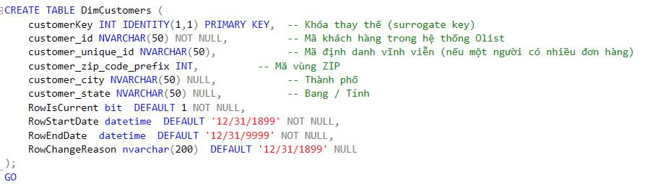

**DimGeolocation**

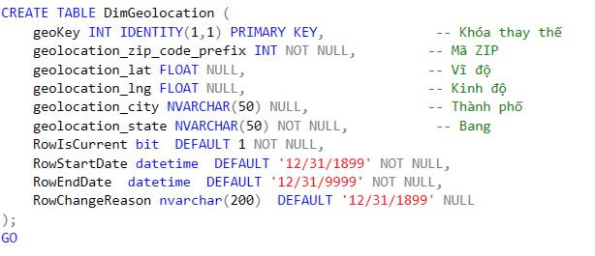

**DimProducts**

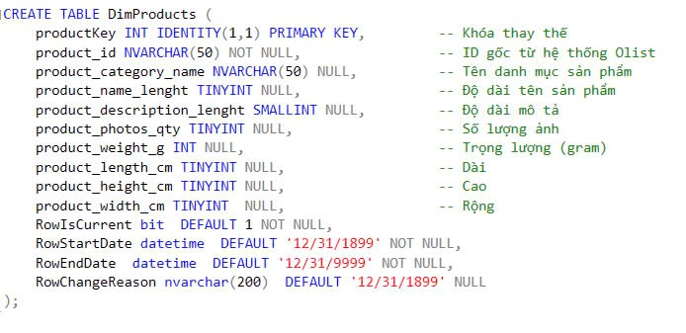

**DimSellers**

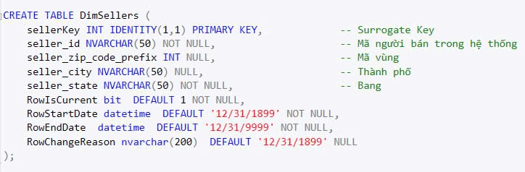

**DimOrders**

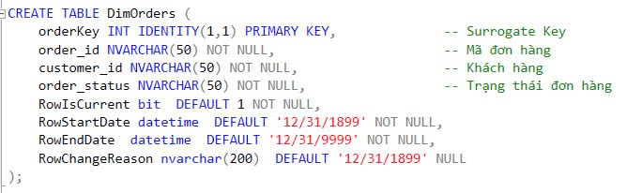

**DimOrderItem**

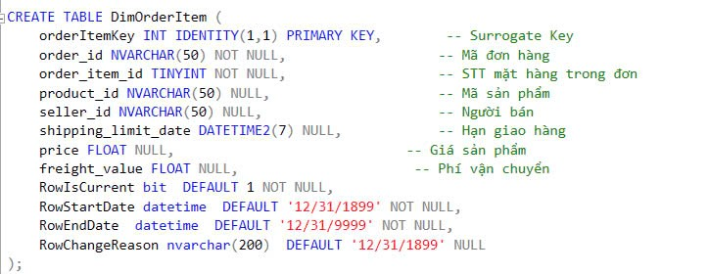

**DimOrderPayment**

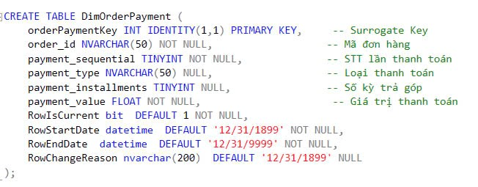

**DimOrderReview**

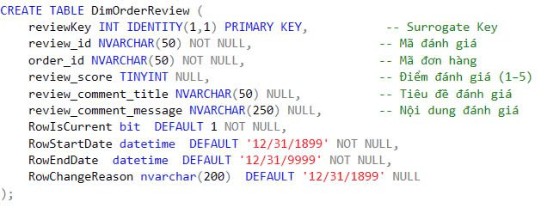

**DimDate**

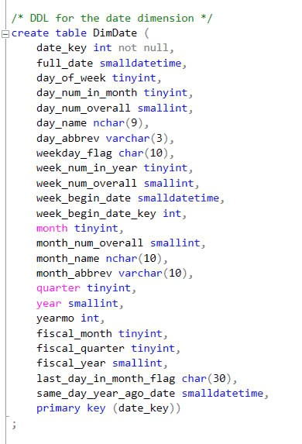

**FactSales**

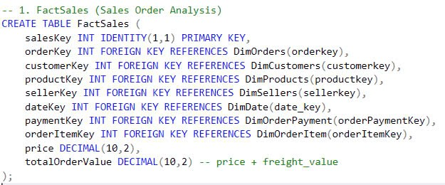

**FactOrders**

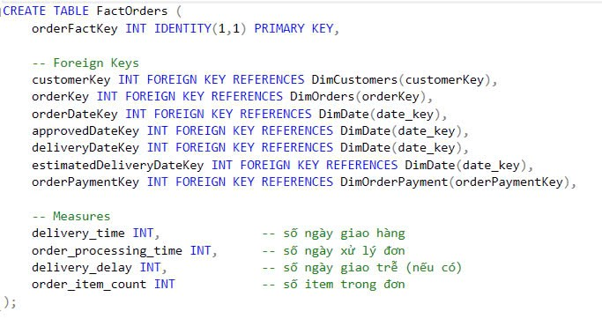

**FactReview**

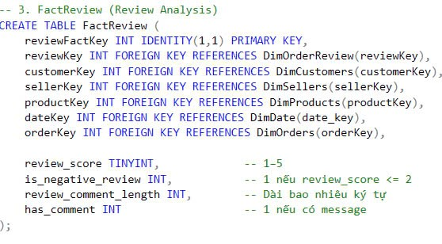

#### **5.2.2 Staging**

**Staging bảng Customers**

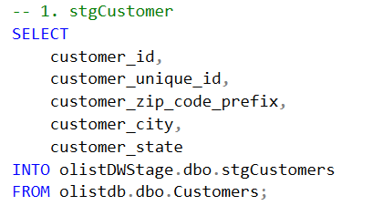

**Staging bảng Geolocation**

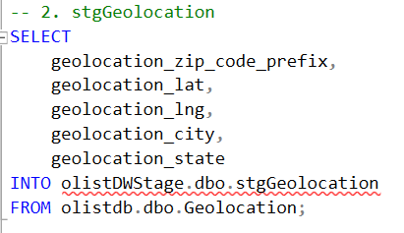

**Staging bảng Products**

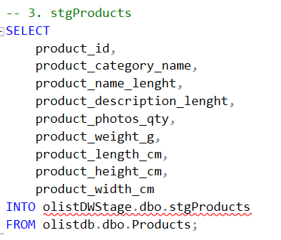

**Staging bảng Sellers**

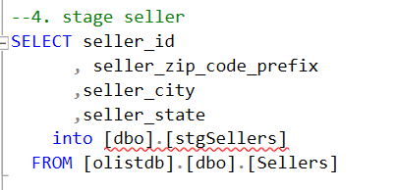

**Staging bảng Orders**

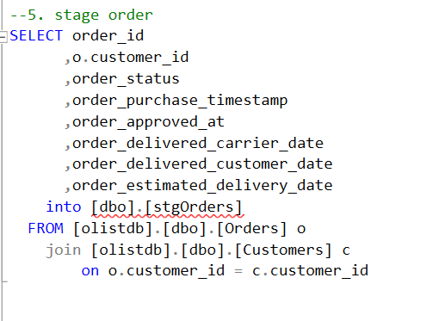

**Staging bảng OrderItem**

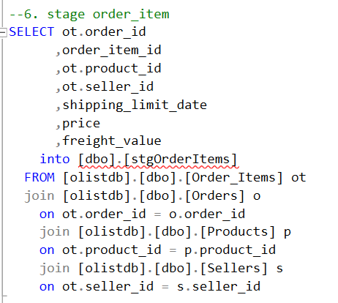

**Staging bảng OrderPayment**

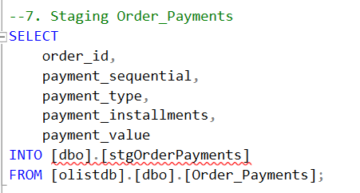

**Staging bảng OrderReview**

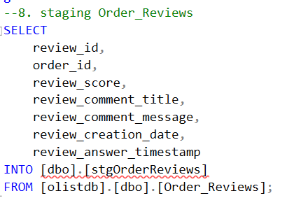

**Staging bảng Date**

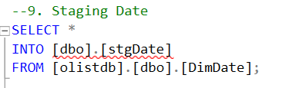

**Staging FactSales**

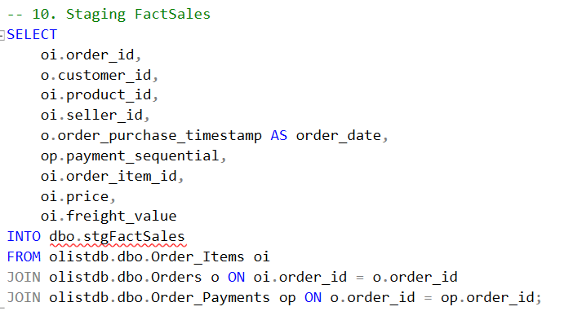

**Staging FactOrders**

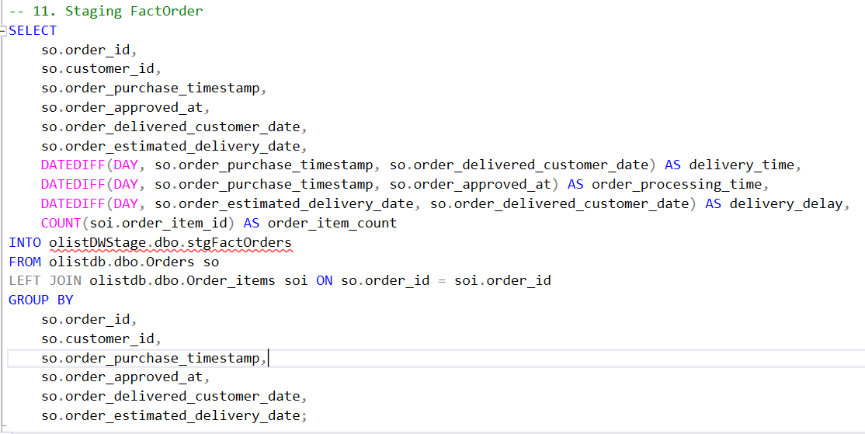

**Staging FactReviews**

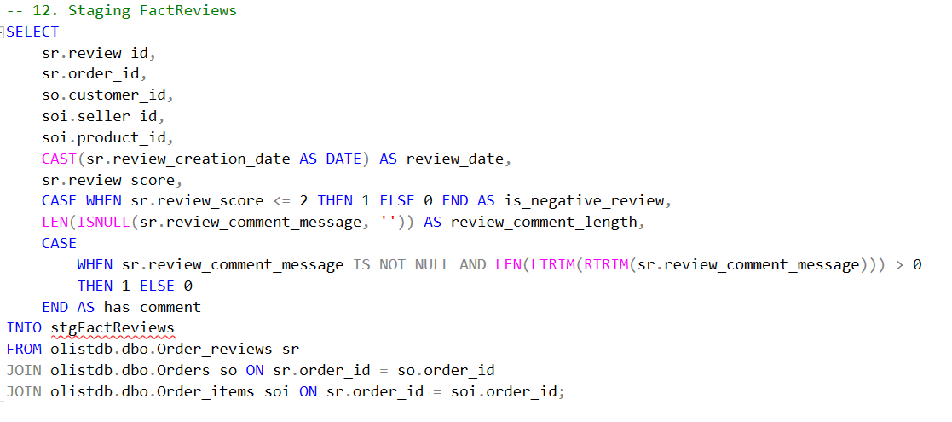

* Các bảng sau khi staging

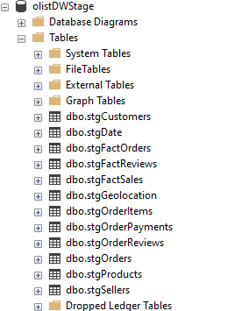

#### **5.2.3 Load dữ liệu từ stage table vào data warehouse**

**Load bảng DimCustomers**

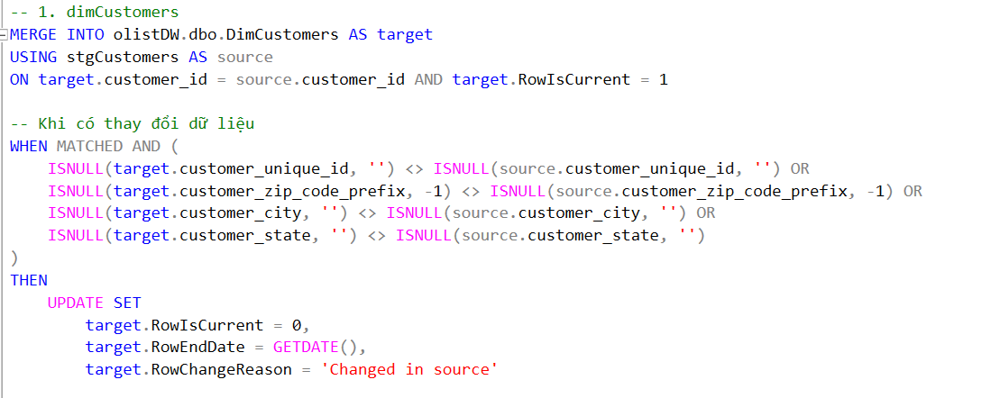

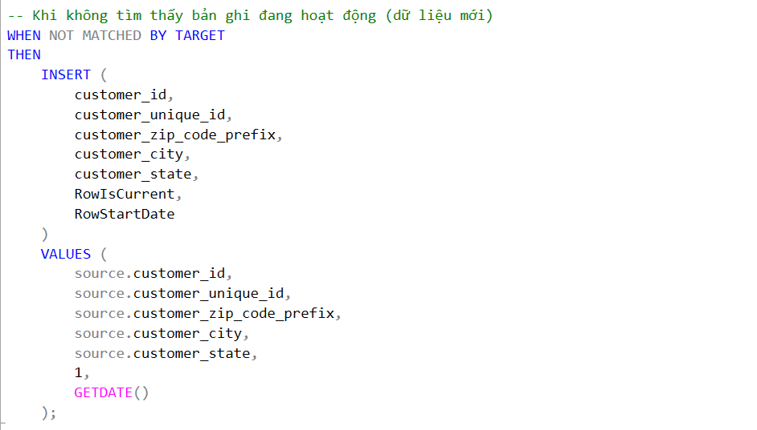

**Load bảng DimGeolocation**

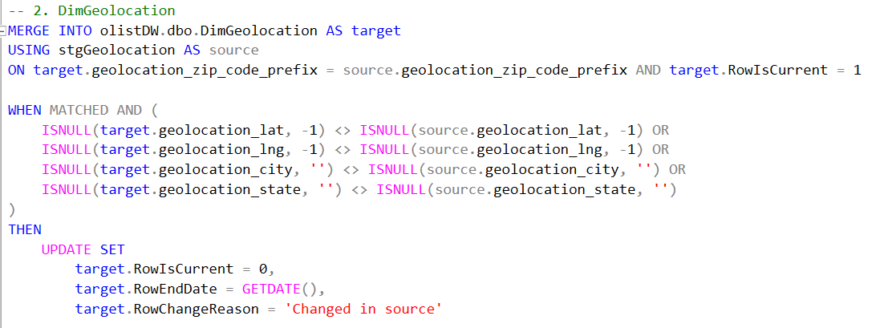

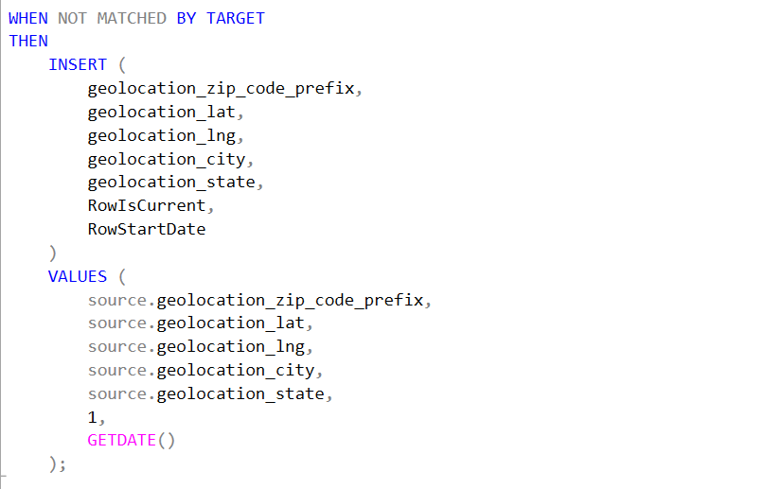

**Load bảng DimProducts**

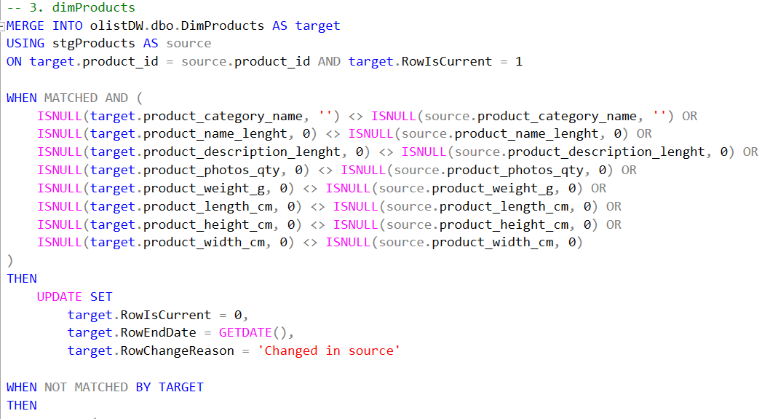

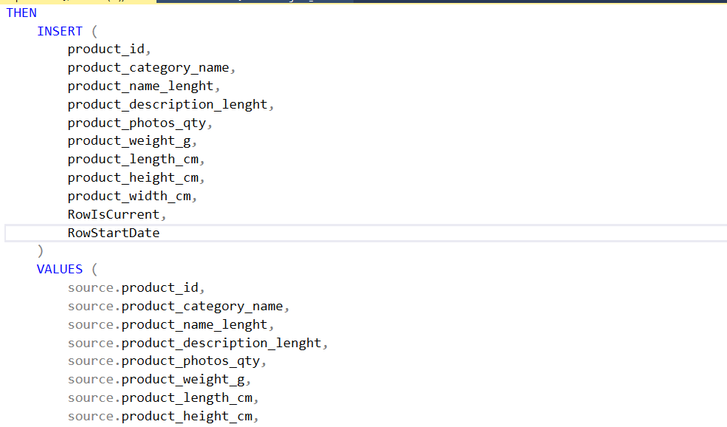

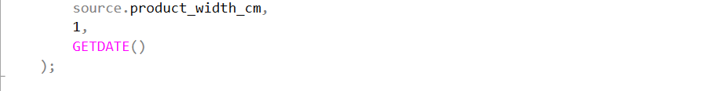

**Load bảng DimSellers**

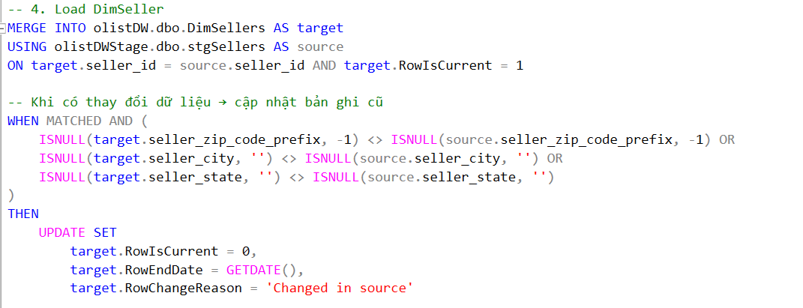 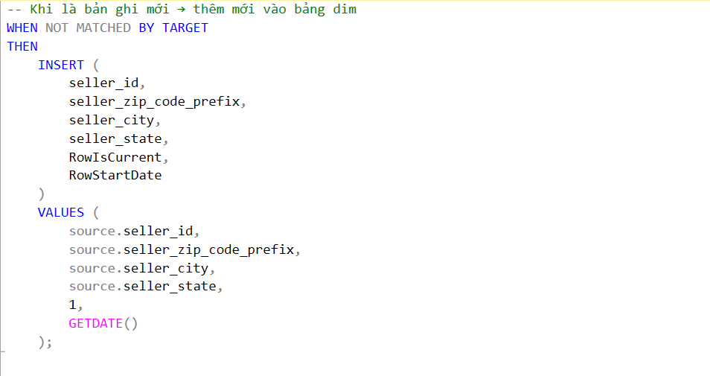

**Load bảng DimOrders**

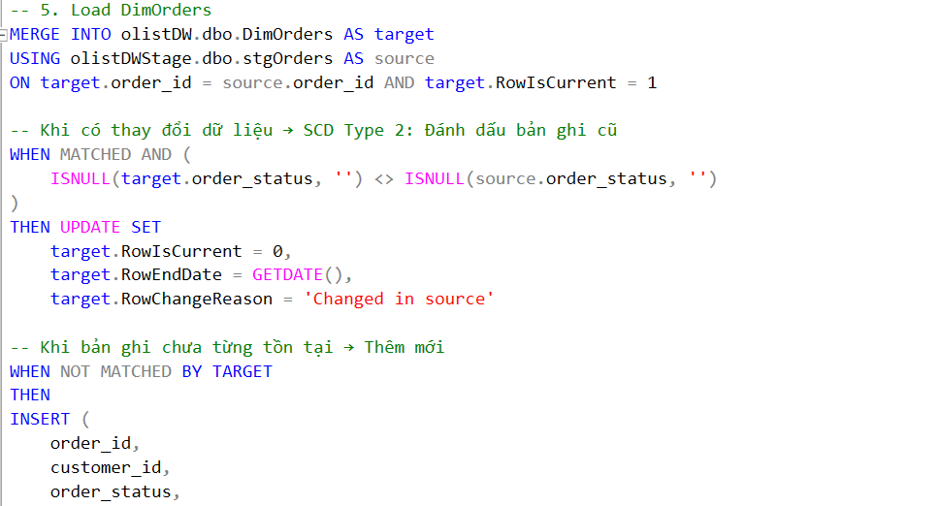

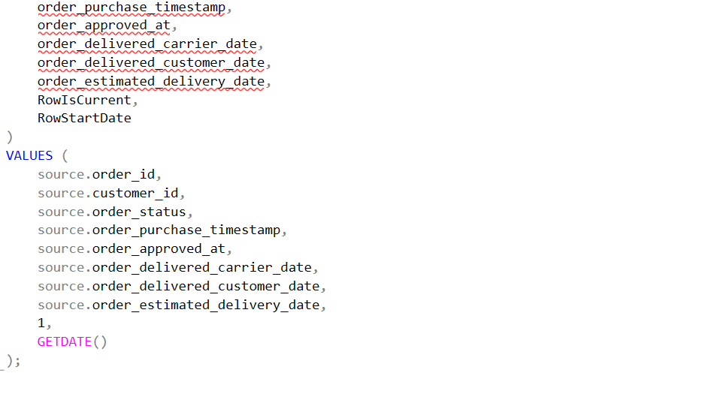

**Load bảng DimOrderItem**

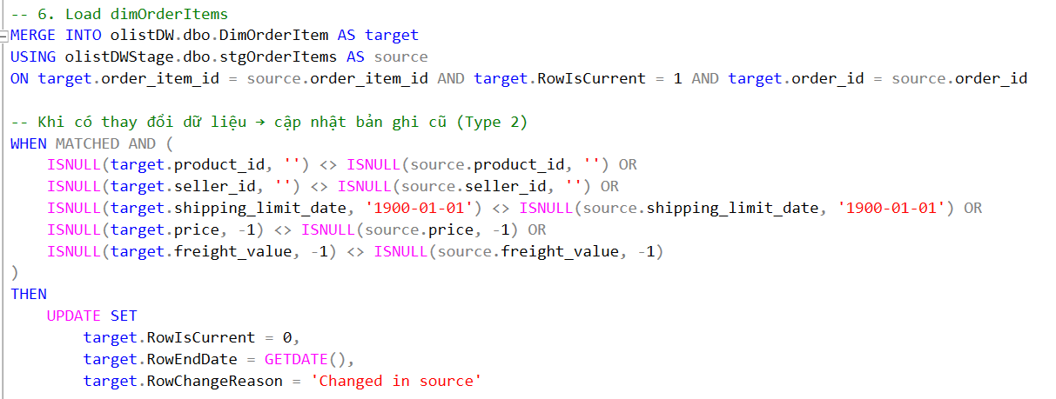

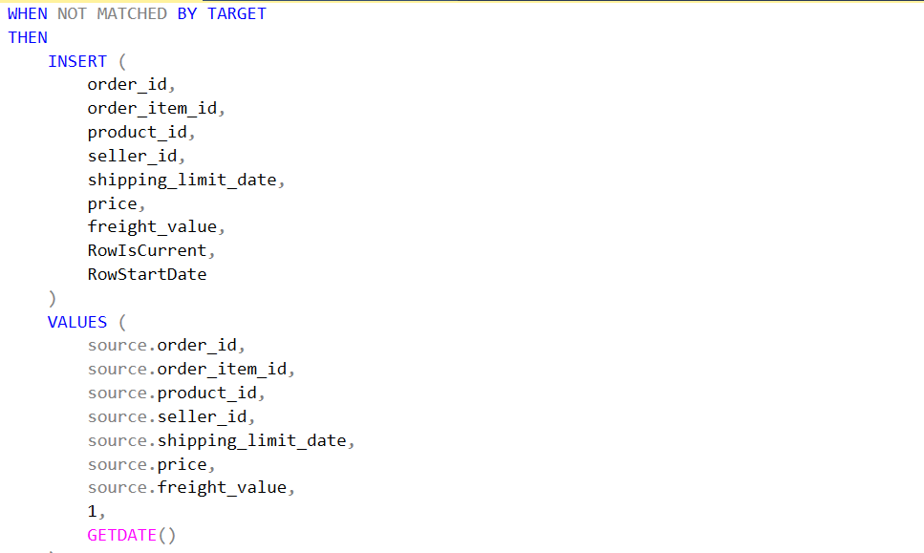

**Load bảng DimOrderPayment**

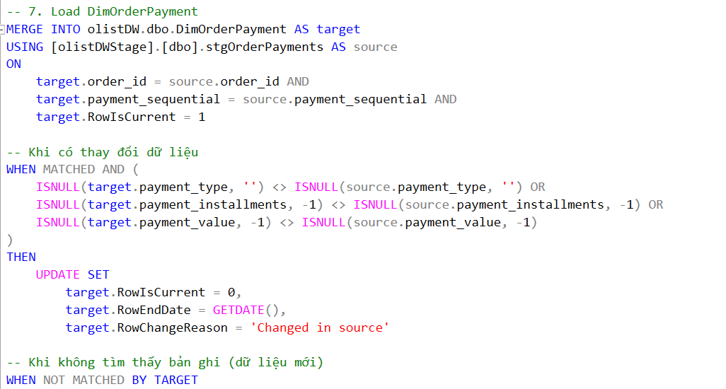

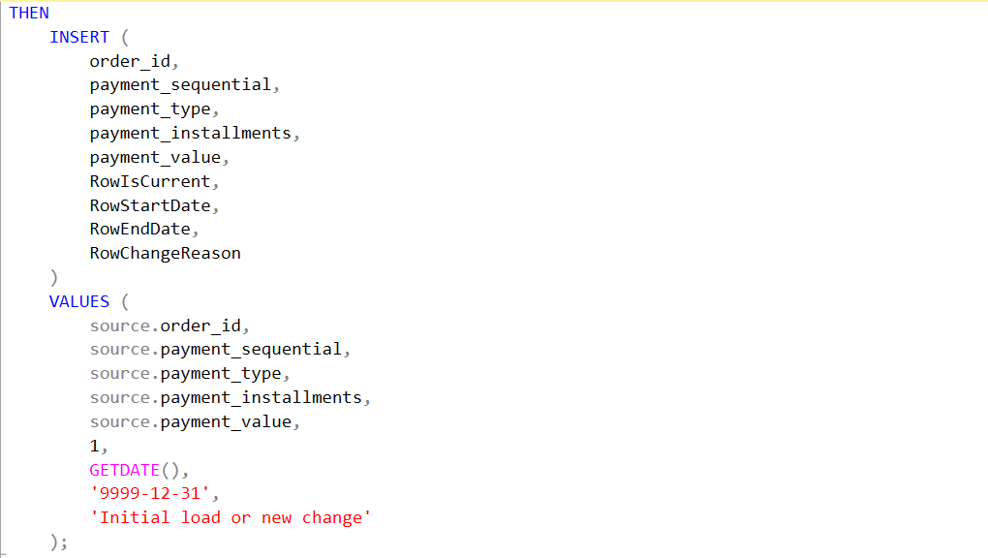

**Load bảng DimOrderReview**

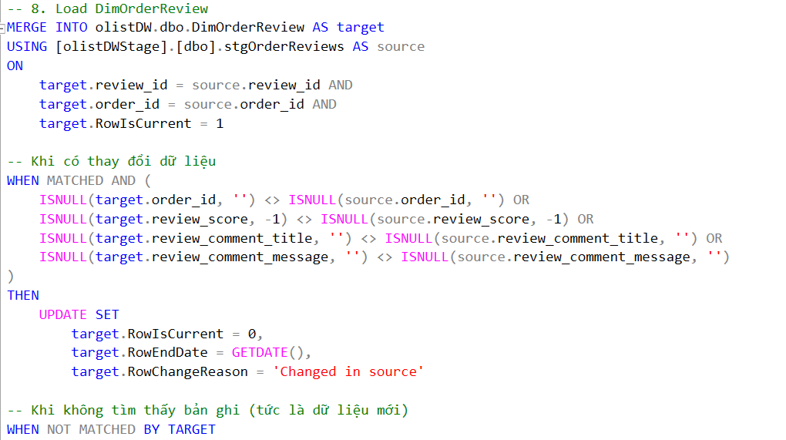

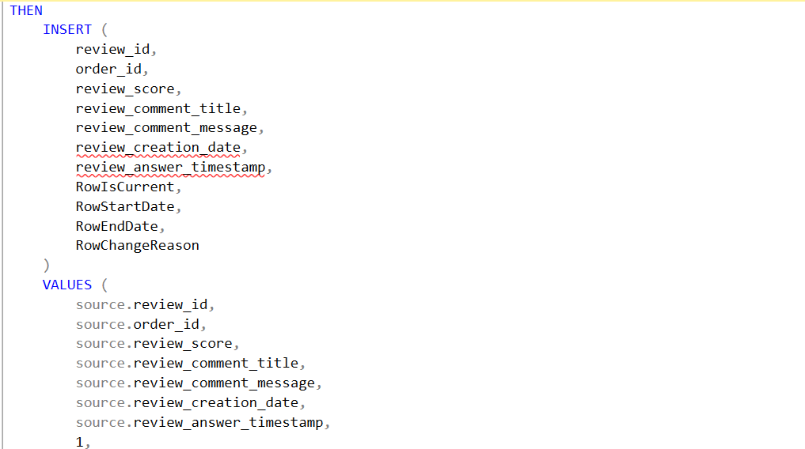

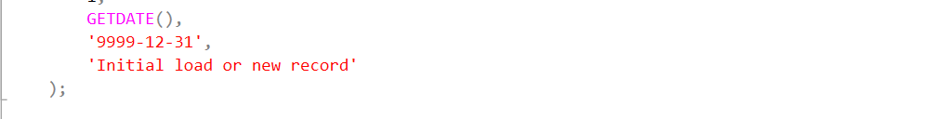

**Load bảng DimDate**

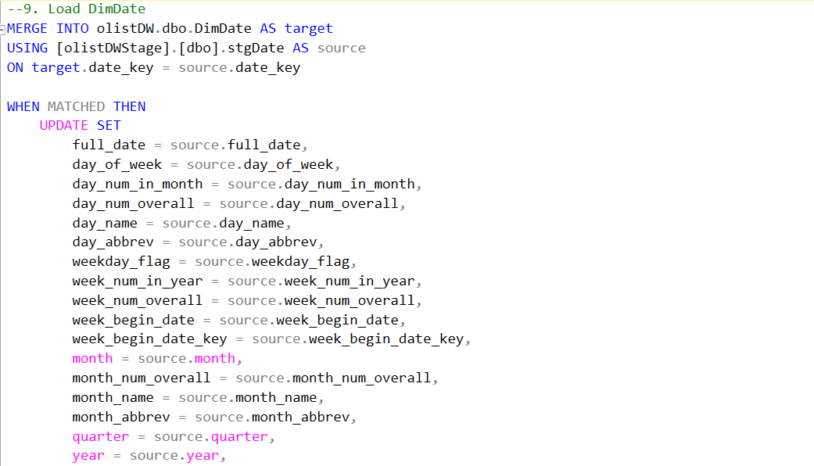

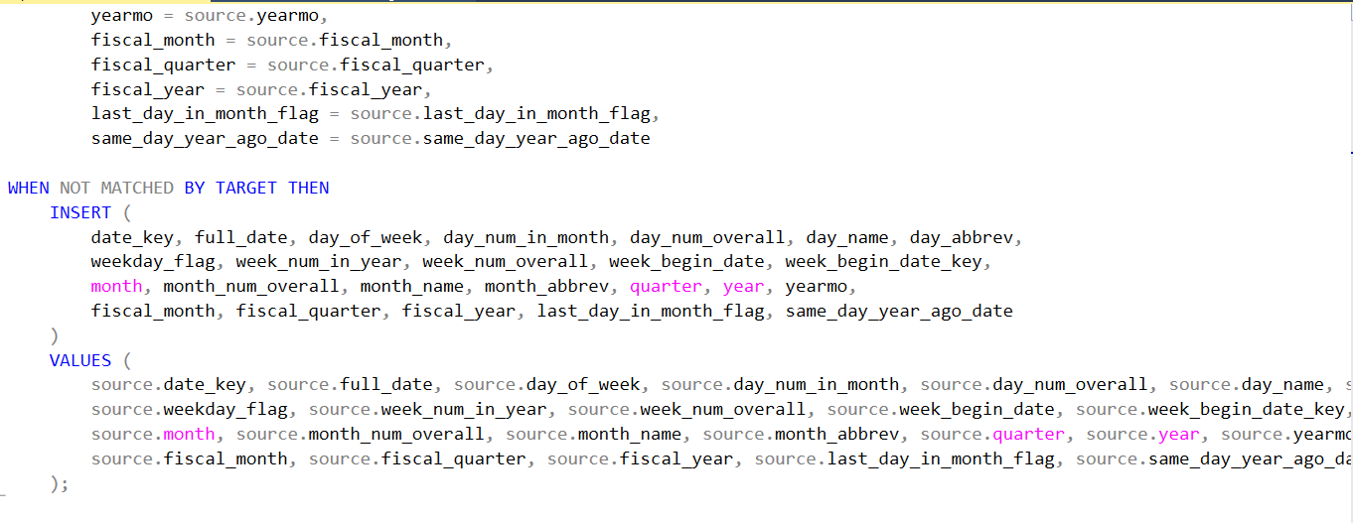

**Load bảng FactSales**

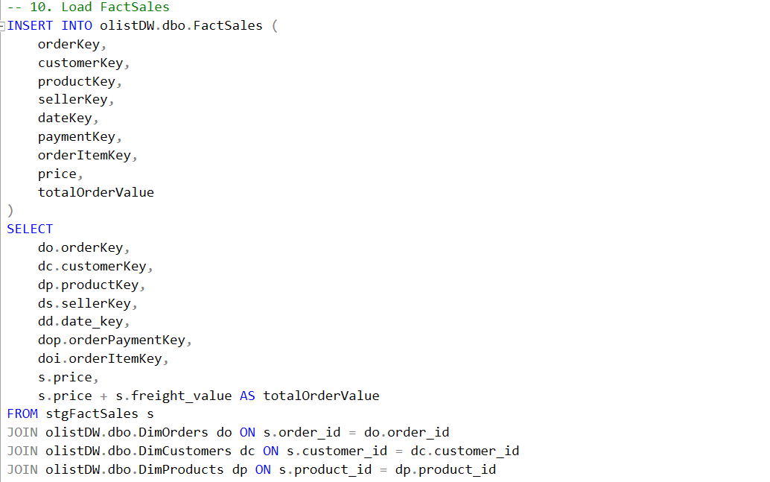



* **Kiểm tra dữ liệu**

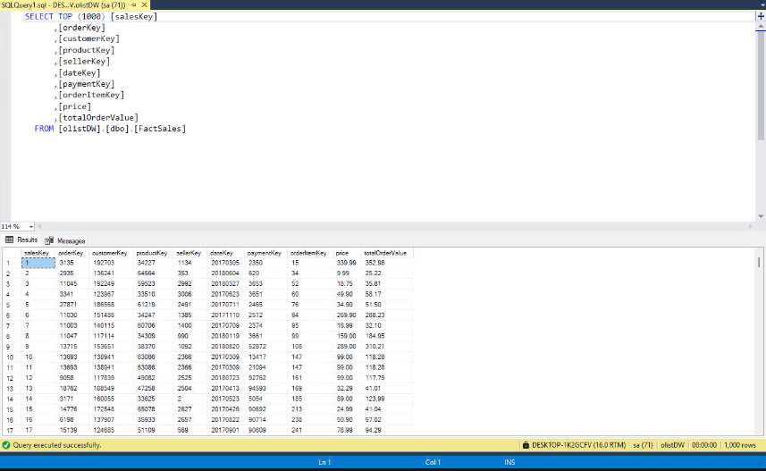

**Load bảng FactOrders**

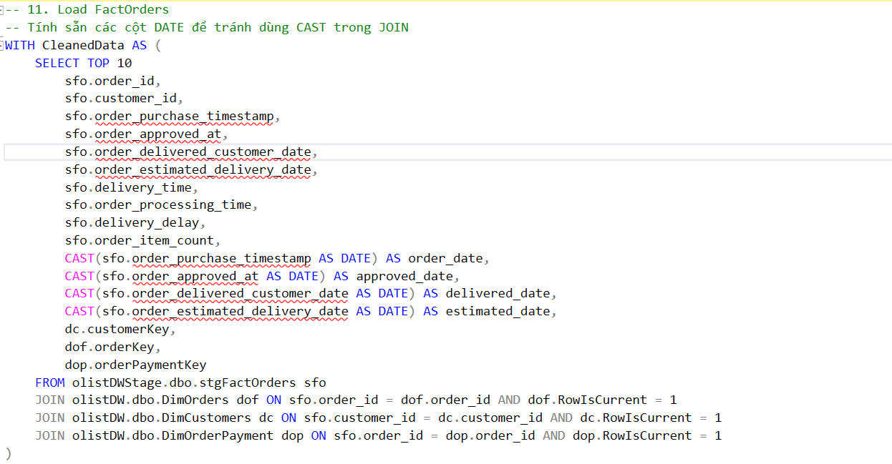

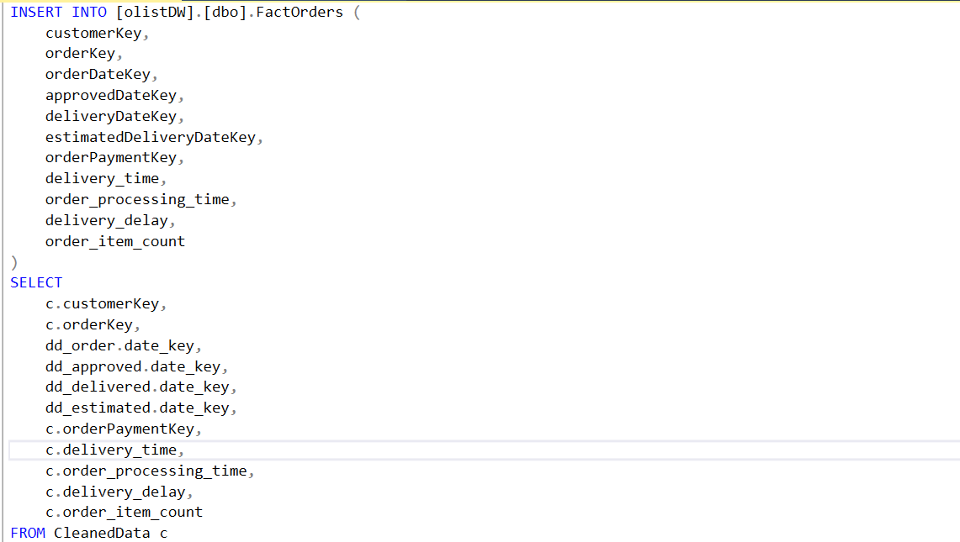

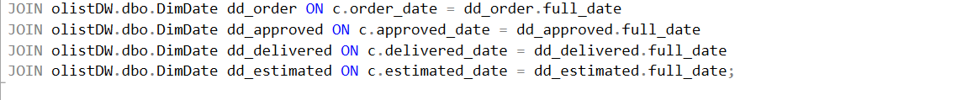

* **Kiểm tra dữ liệu**

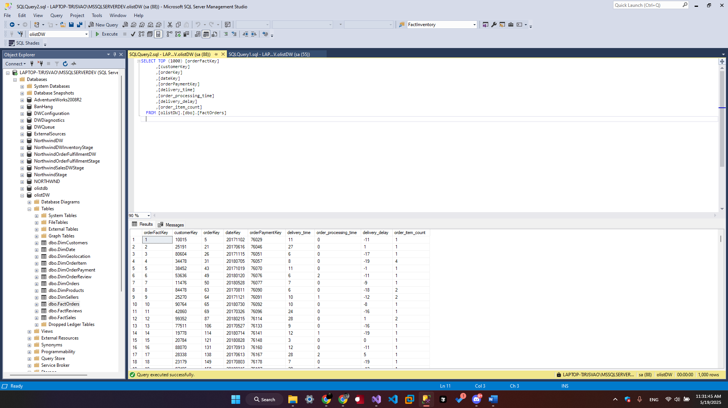

**Load bảng FactReview**

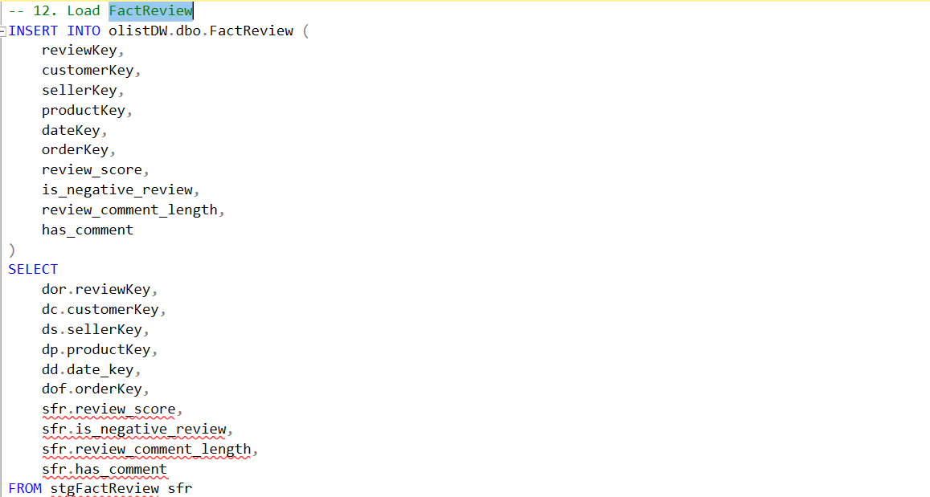

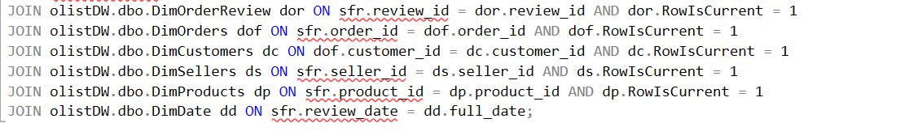

* **Kiểm tra dữ liệu**

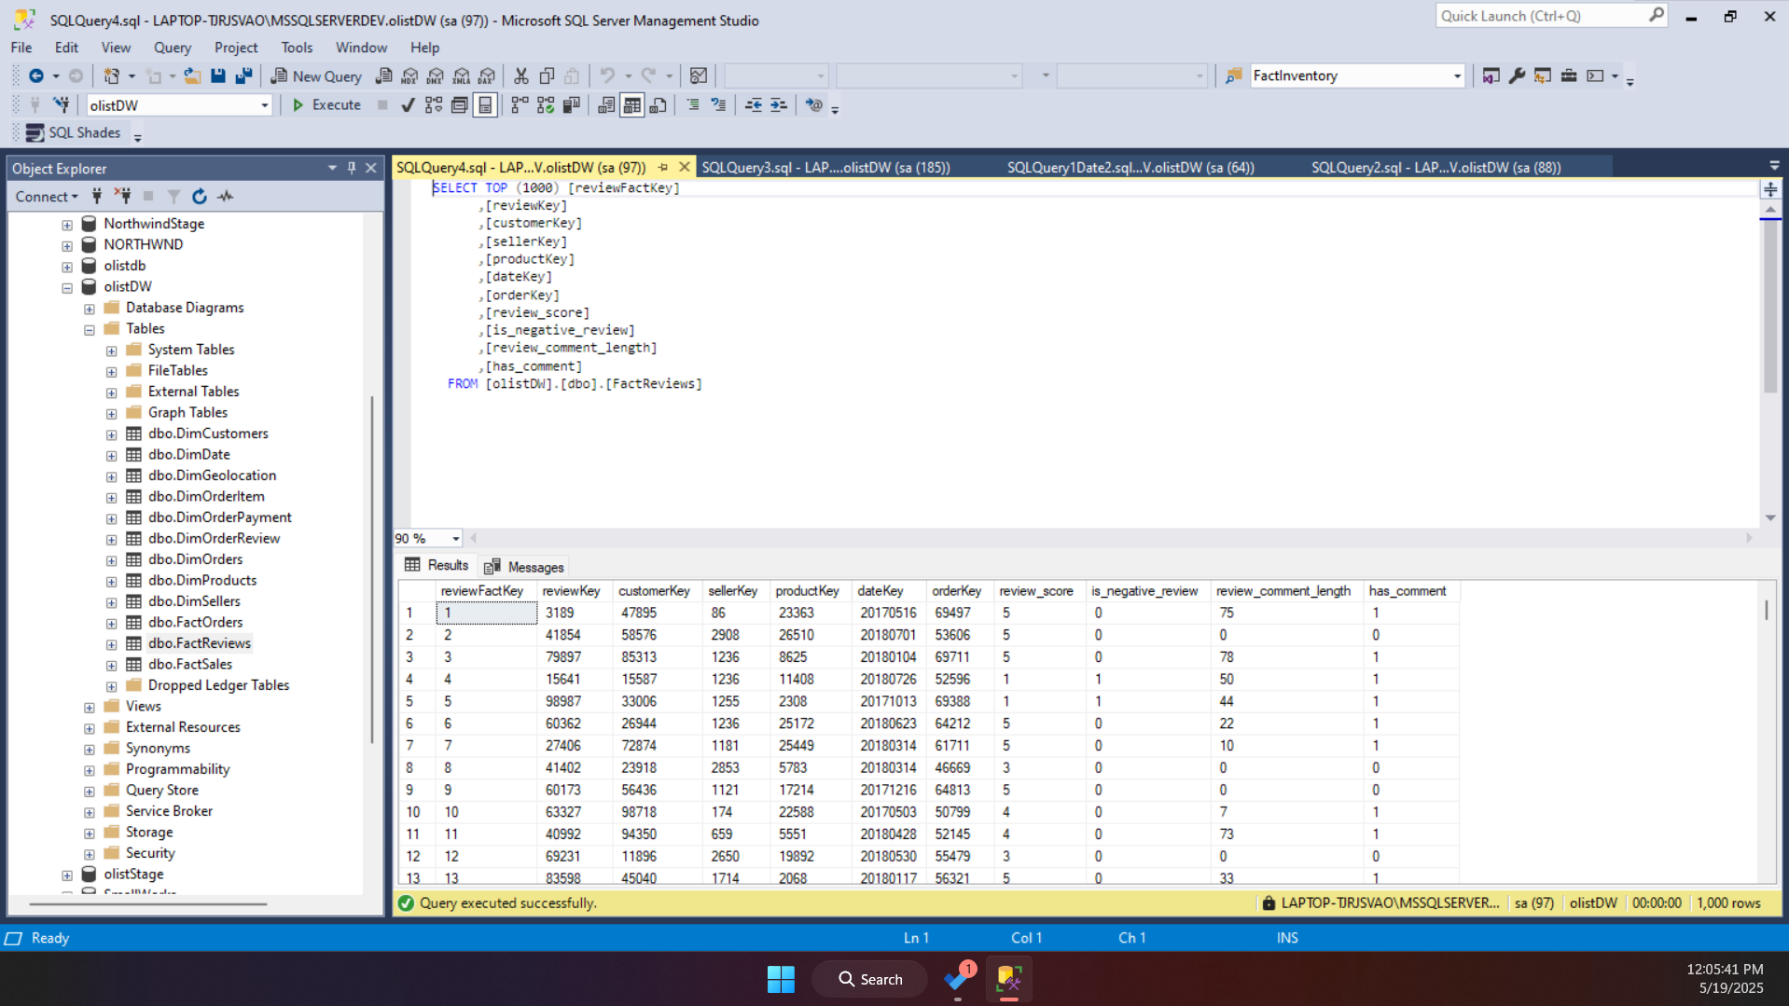

### **5.3. ETL bằng SSIS**

Chúng ta sẽ bắt đầu xem các bảng fact liên kết với những bảng dimension nào, từ đó tiến hành ETL dữ liệu cho các bảng dimension trước, sau đó mới ETL dữ liệu cho bảng fact.

#### **5.3.1 Bảng FactSales**

| CREATE TABLE FactSales (  salesKey INT IDENTITY(1,1) PRIMARY KEY,  orderKey INT FOREIGN KEY REFERENCES DimOrders(orderkey),  customerKey INT FOREIGN KEY REFERENCES DimCustomers(customerkey),  productKey INT FOREIGN KEY REFERENCES DimProducts(productkey),  sellerKey INT FOREIGN KEY REFERENCES DimSellers(sellerkey),  dateKey INT FOREIGN KEY REFERENCES DimDate(date_key),  paymentKey INT FOREIGN KEY REFERENCES DimOrderPayment(orderPaymentKey),  orderItemKey INT FOREIGN KEY REFERENCES DimOrderItem(orderItemKey),  price DECIMAL(10,2),  totalOrderValue DECIMAL(10,2) -- price + freight_value  ); |
| --- |

**Bảng FactSales là bảng thực thể chính dùng để lưu trữ dữ liệu giao dịch bán hàng trong Data Warehouse của chúng ta.**

Bảng này chứa các thông tin chi tiết về mỗi giao dịch bán như:

* price (giá sản phẩm),
* totalOrderValue (tổng giá trị đơn hàng),
* và các khóa ngoại liên kết đến các bảng dimension để cung cấp ngữ cảnh đầy đủ cho dữ liệu.

Cụ thể, bảng FactSales cần dữ liệu từ các bảng dimension sau:

* **DimOrders:** Cung cấp thông tin về đơn hàng như mã đơn, trạng thái, ngày đặt, ngày giao hàng,...
* **DimCustomers:** Chứa dữ liệu khách hàng bao gồm mã khách hàng, địa chỉ, khu vực,...
* **DimProducts:** Lưu trữ thông tin chi tiết sản phẩm như mã sản phẩm, danh mục, kích thước, trọng lượng,...
* **DimSellers:** Chứa thông tin về người bán, bao gồm mã người bán, địa chỉ,...
* **DimDate:** Cung cấp dữ liệu về ngày tháng để phân tích theo thời gian như năm, quý, tháng, ngày trong tuần,...
* **DimOrderPayment:** Thông tin thanh toán cho đơn hàng như phương thức thanh toán, số lần trả,...
* **DimOrderItem:** Lưu các chi tiết từng mặt hàng trong đơn hàng như mã sản phẩm, số lượng, giá,...

Việc liên kết dữ liệu giữa FactSales và các bảng dimension này cho phép chúng ta thực hiện các phân tích, báo cáo đa chiều như doanh thu theo khách hàng, theo sản phẩm, theo thời gian, hay theo người bán một cách chính xác và linh hoạt.

Đầu tiên

Tạo một SSIS Package tên là StagingFactSales.dtsx

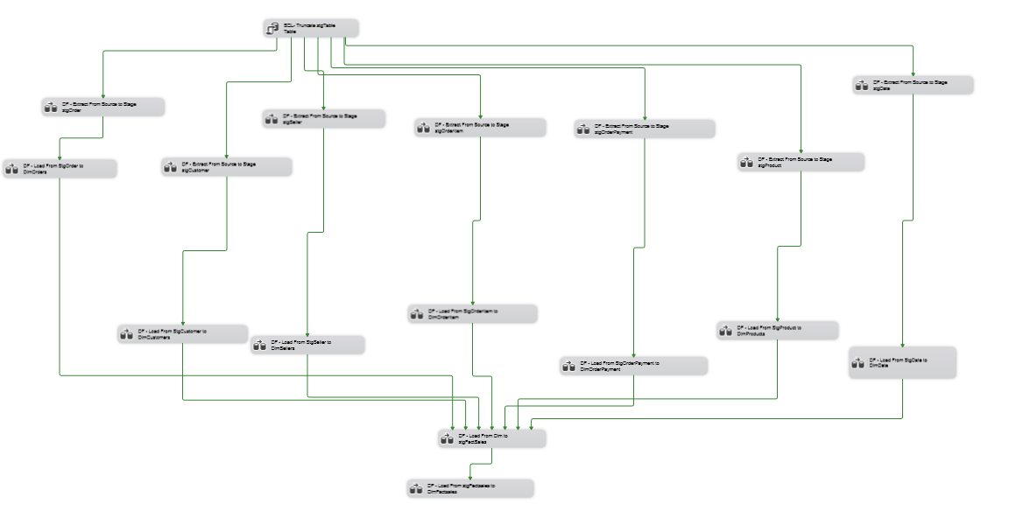

Em sẽ cắt nhỏ từng phần ra cho dễ xem

Đầu tiên ta sẽ đi ETL bảng **DimOrders**

Tạo một executequerry và 2 dataflow như ảnh  
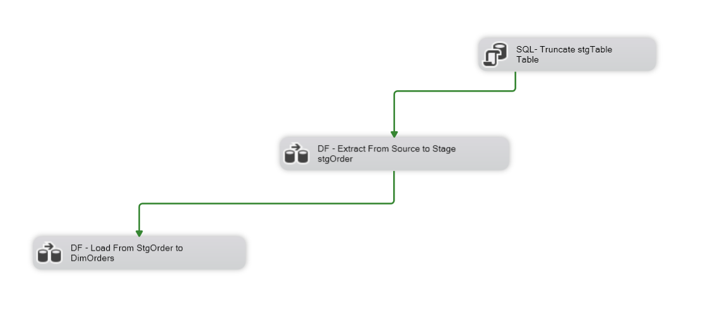

Set up của từng block

**\*SQL- Truncate stgTable Table**

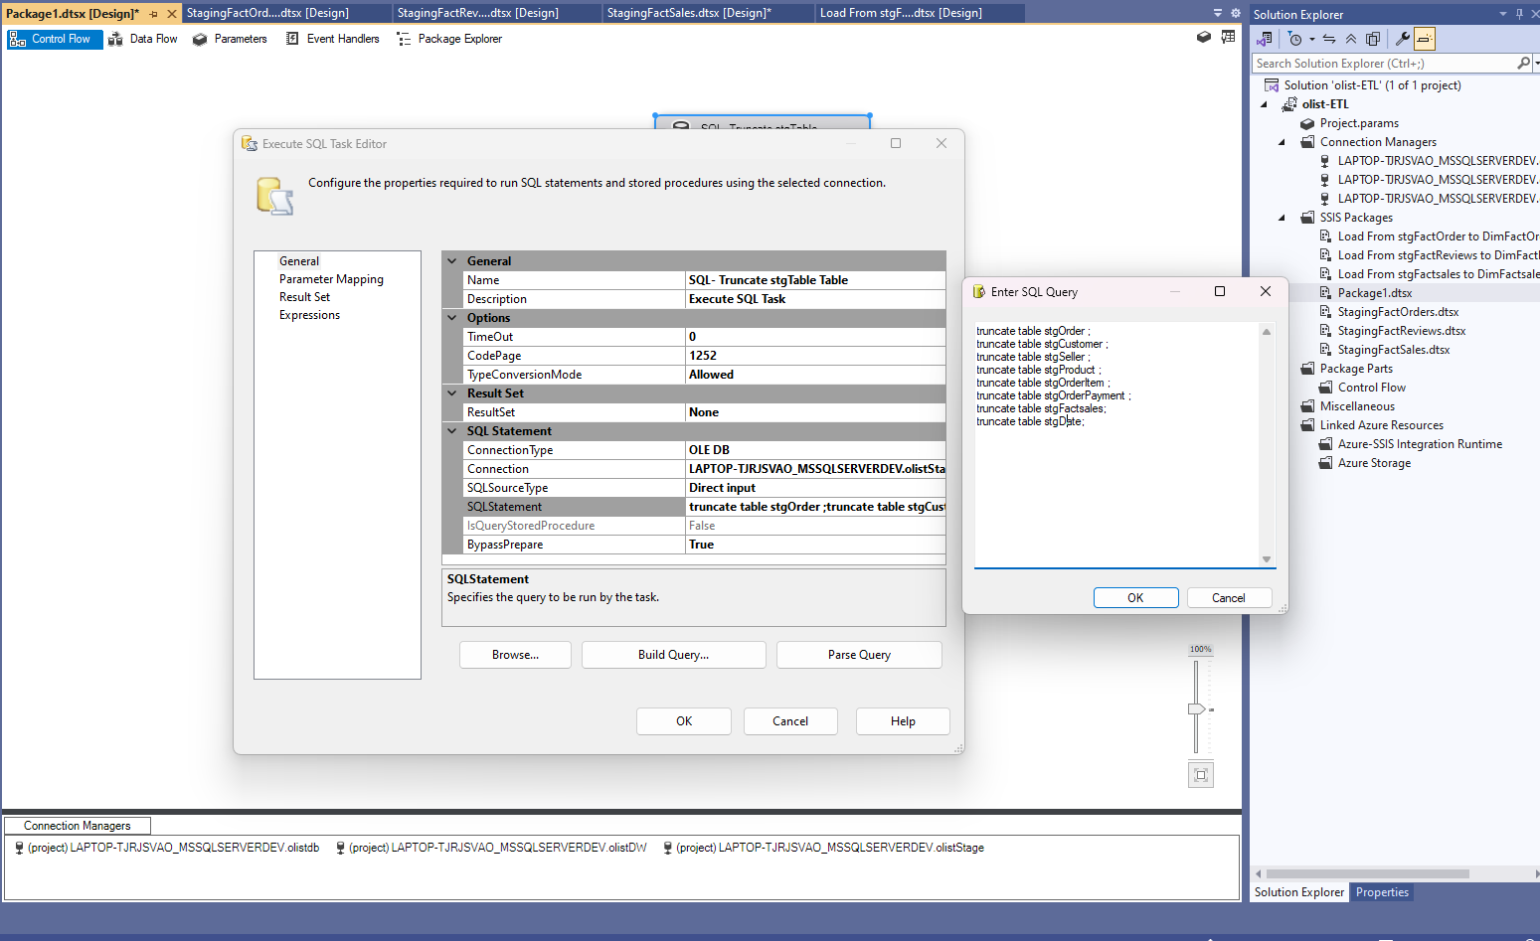

**\*DF - Extract From Source to Stage stgOrder:**

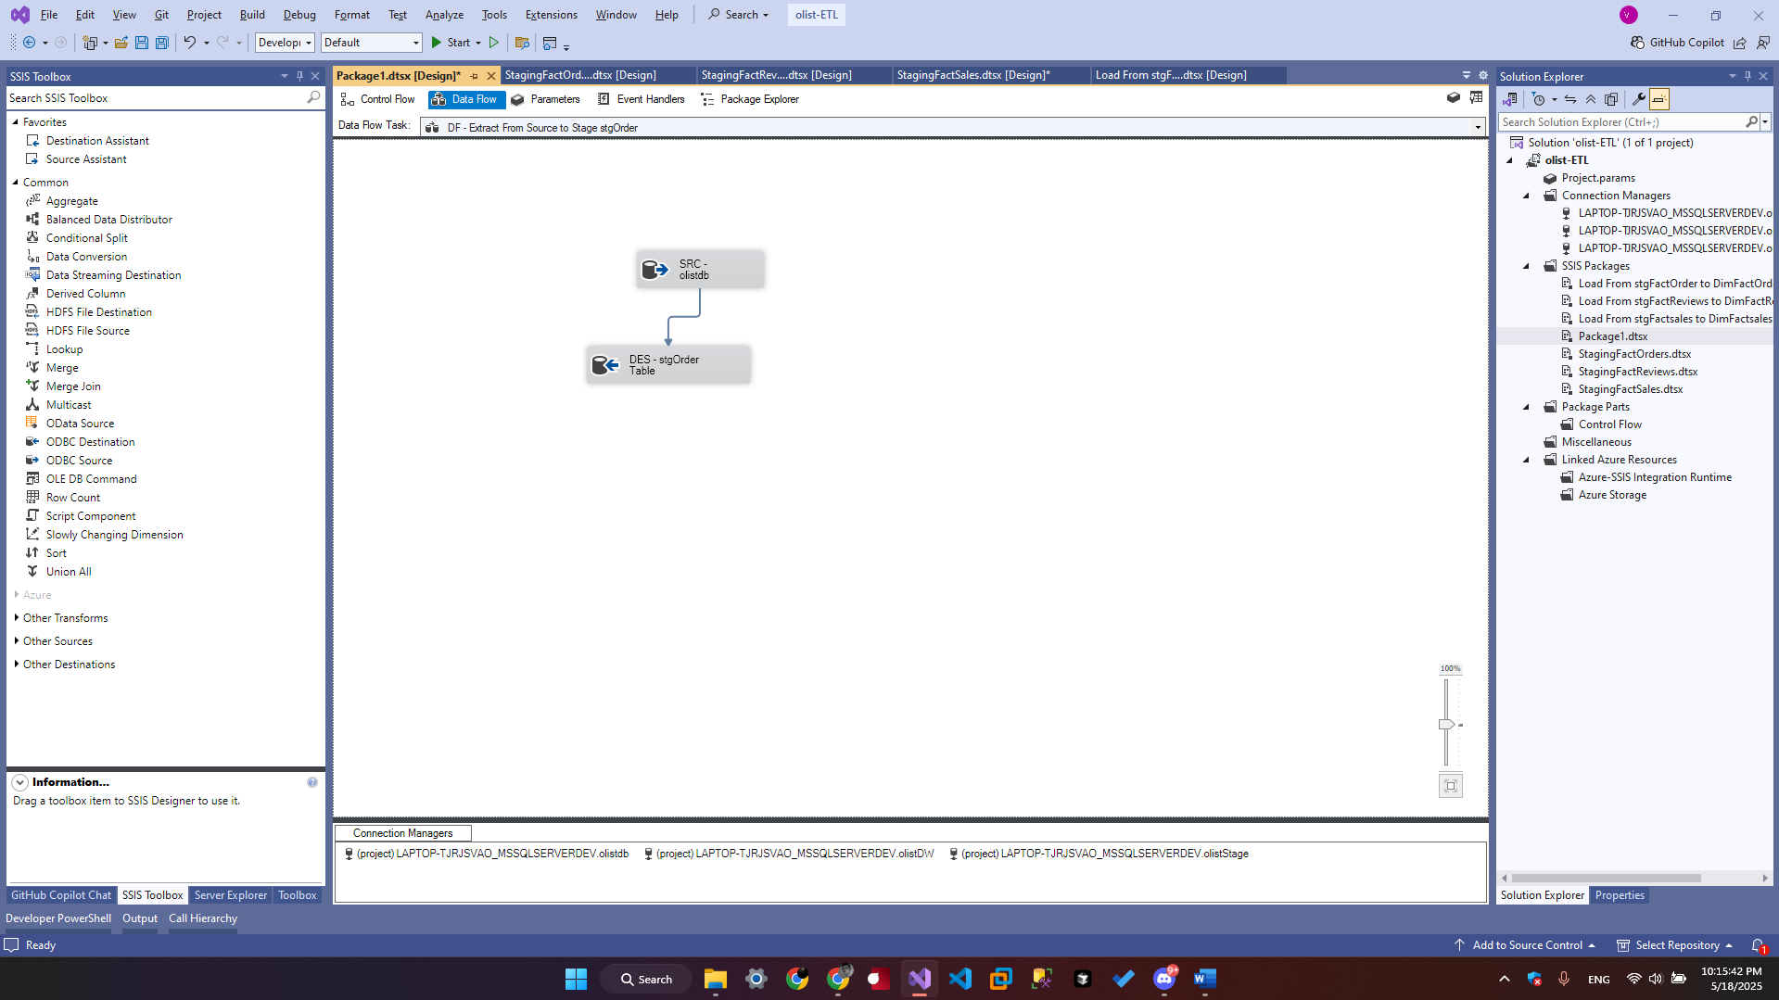

**-SRC – olistdb:**

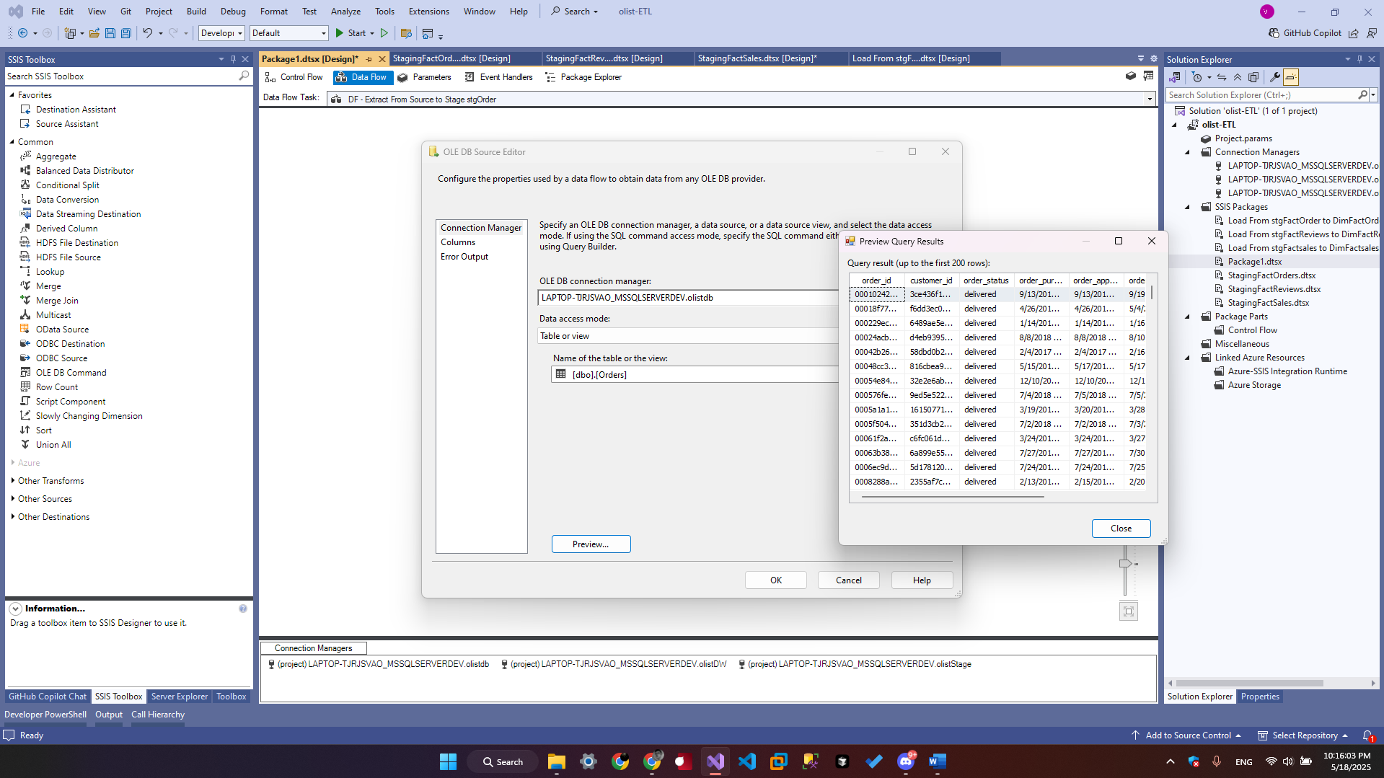

**-DES - stgOrder Table**

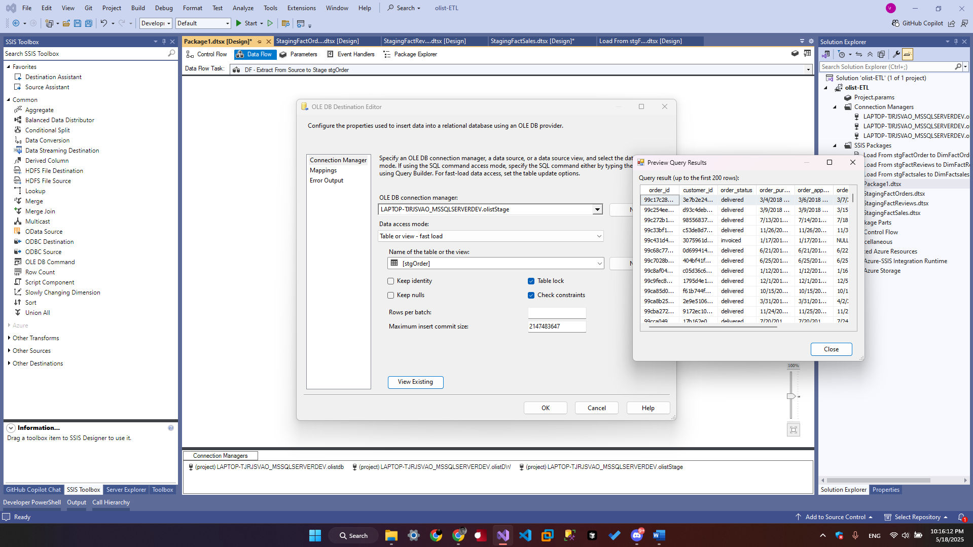

**\*DF - Load From StgOrder to DimOrders**

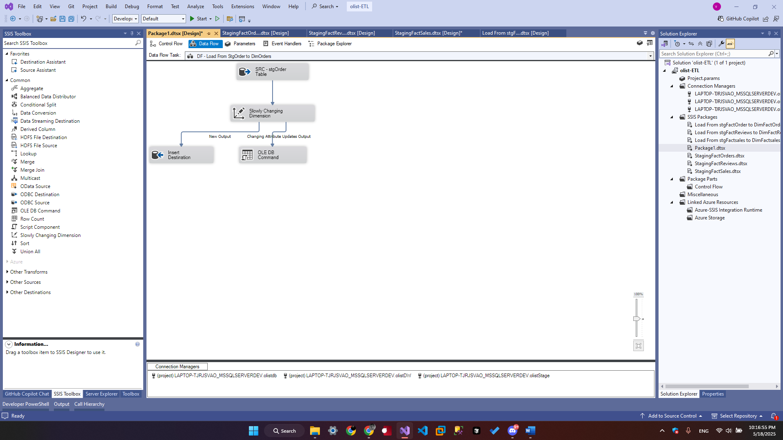

**-** **SRC - stgOrder Table**

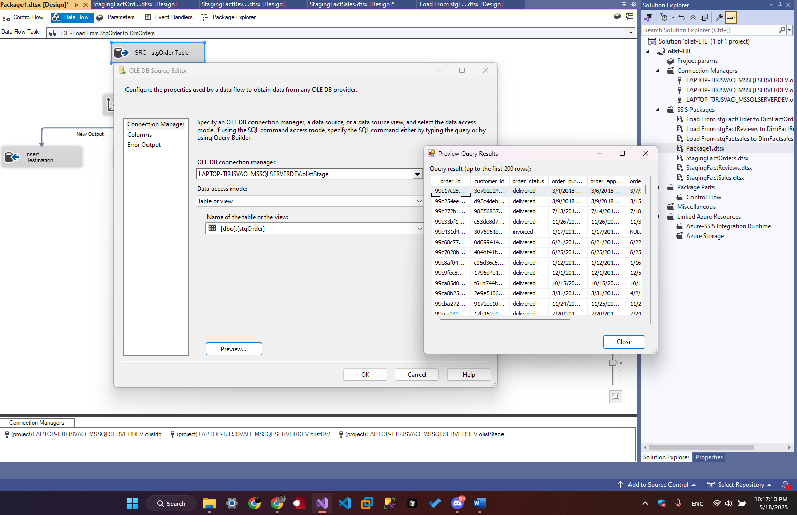

**Slowly Changing Dimension**

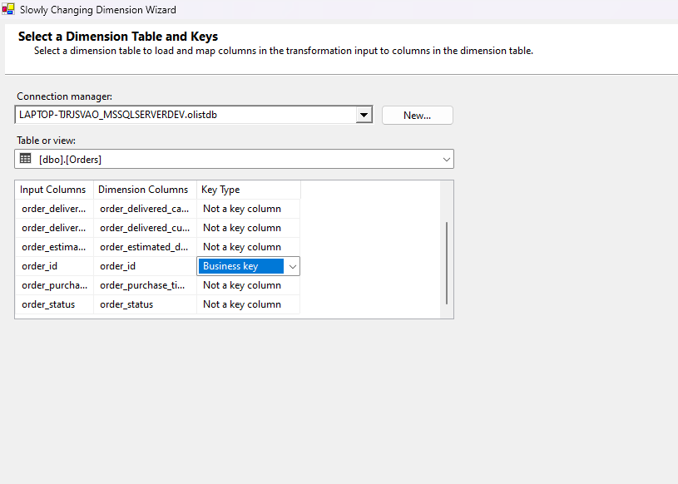

Tiếp Theo ta sẽ đi ETL bảng **DimCustomers**

Tạo một executequerry và 2 dataflow như ảnh

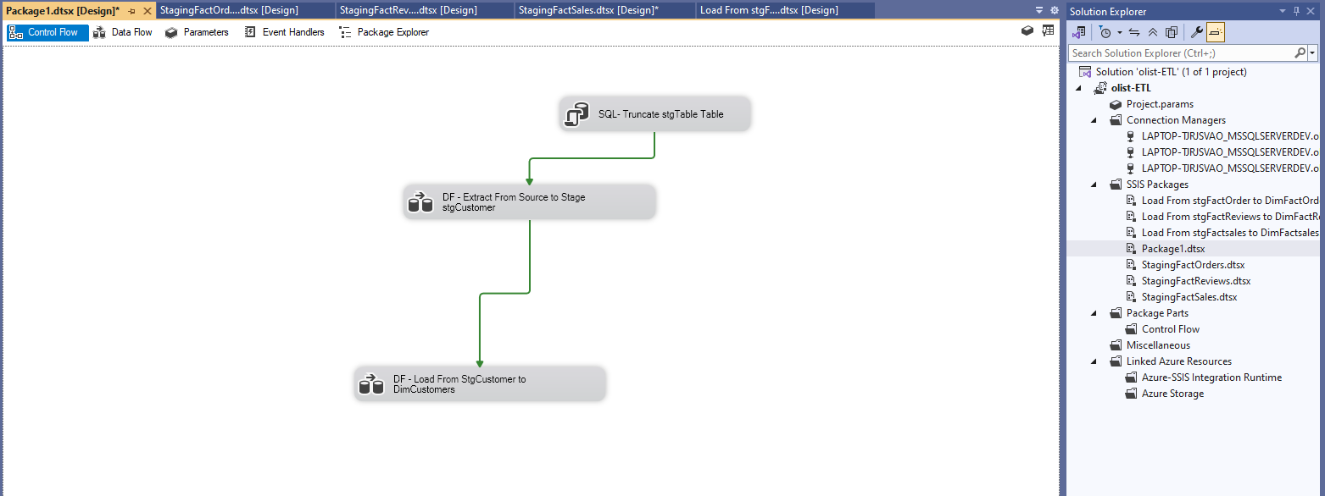

Setup từng block

**\*SQL- Truncate stgTable Table ( dùng chung và có setup tương tự )**

**\*DF - Extract From Source to Stage stgCustomer**

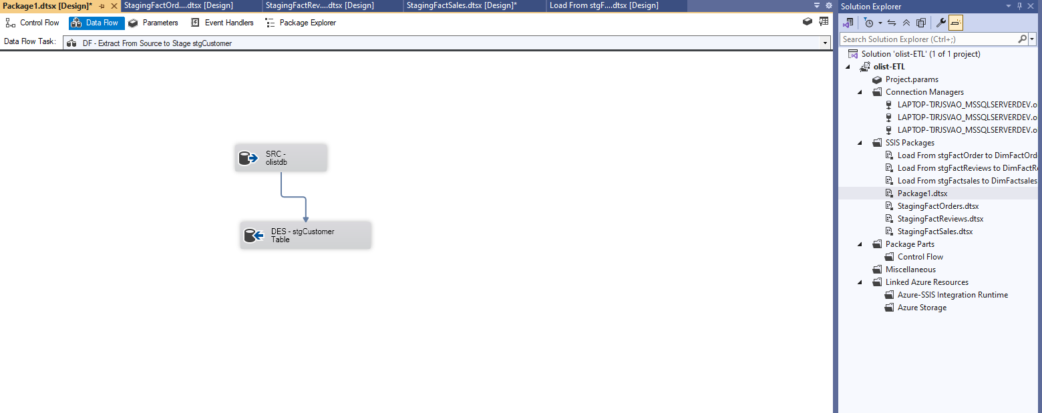

**-**SRC – olistdb(Dùng chung và có setup tương tự)

**-**DES - stgCustomer Table

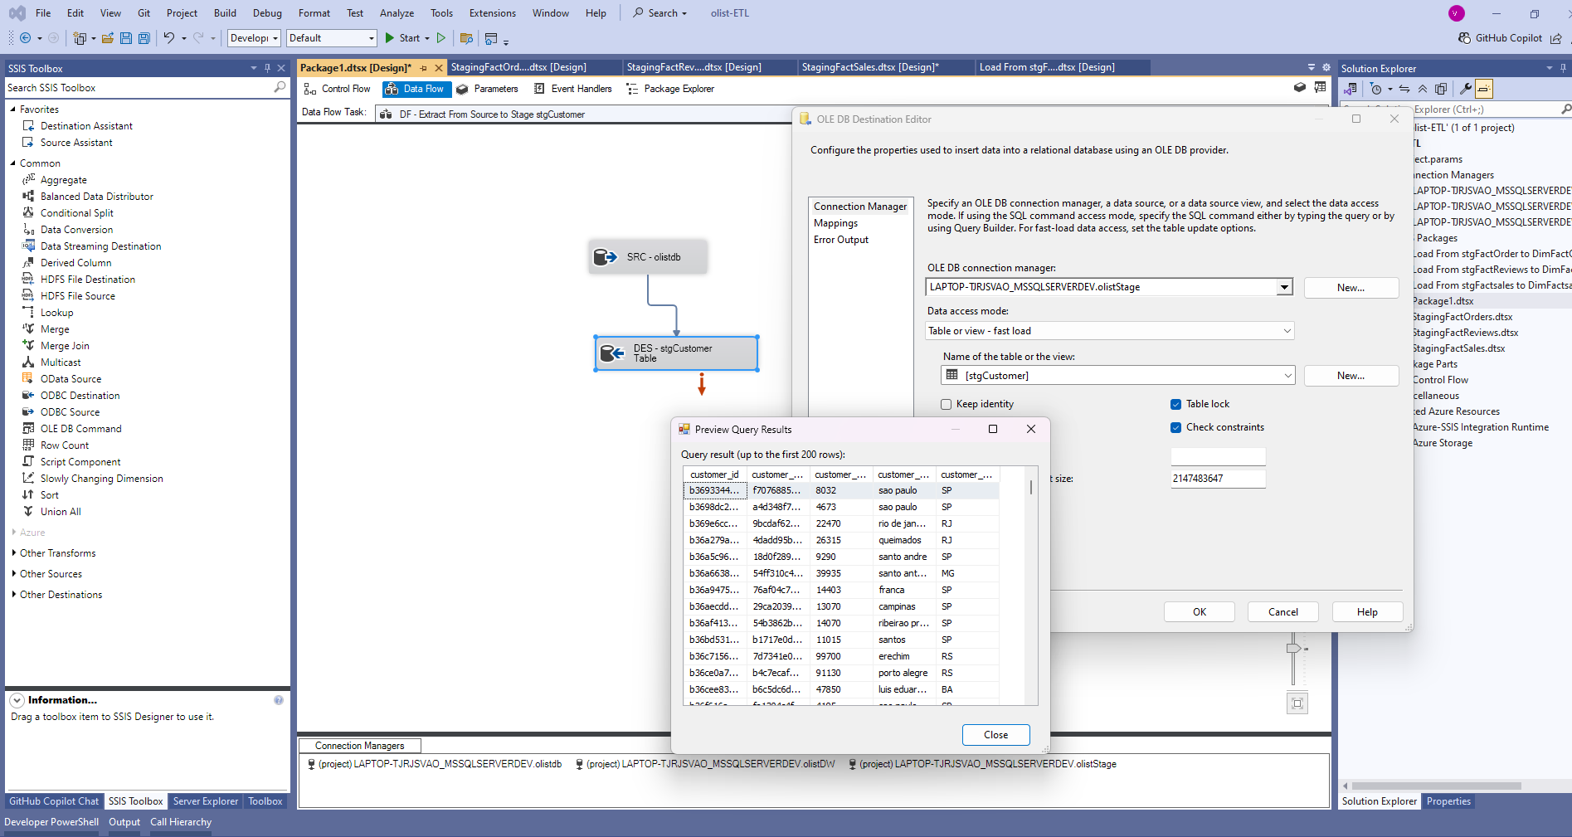

**\*DF - Load From StgCustomer to DimCustomers**

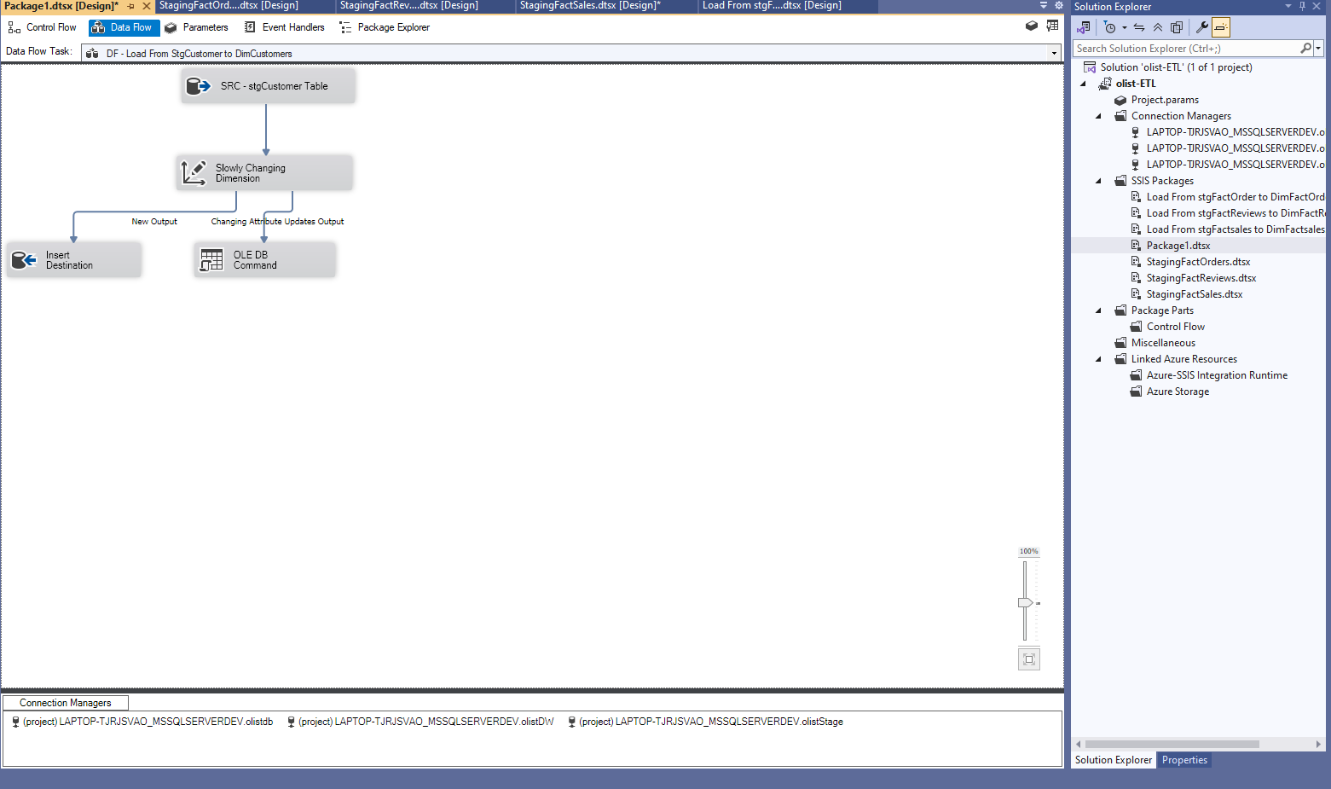

-SRC - stgCustomer Table

-Slowly Changing Dimension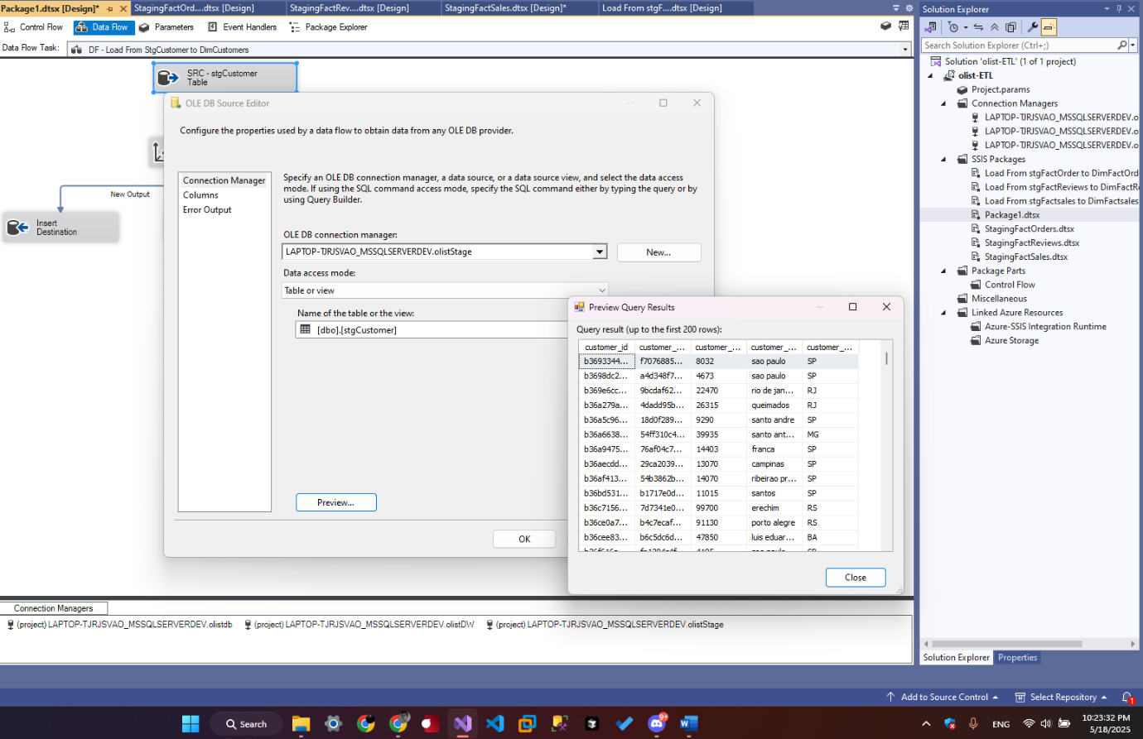

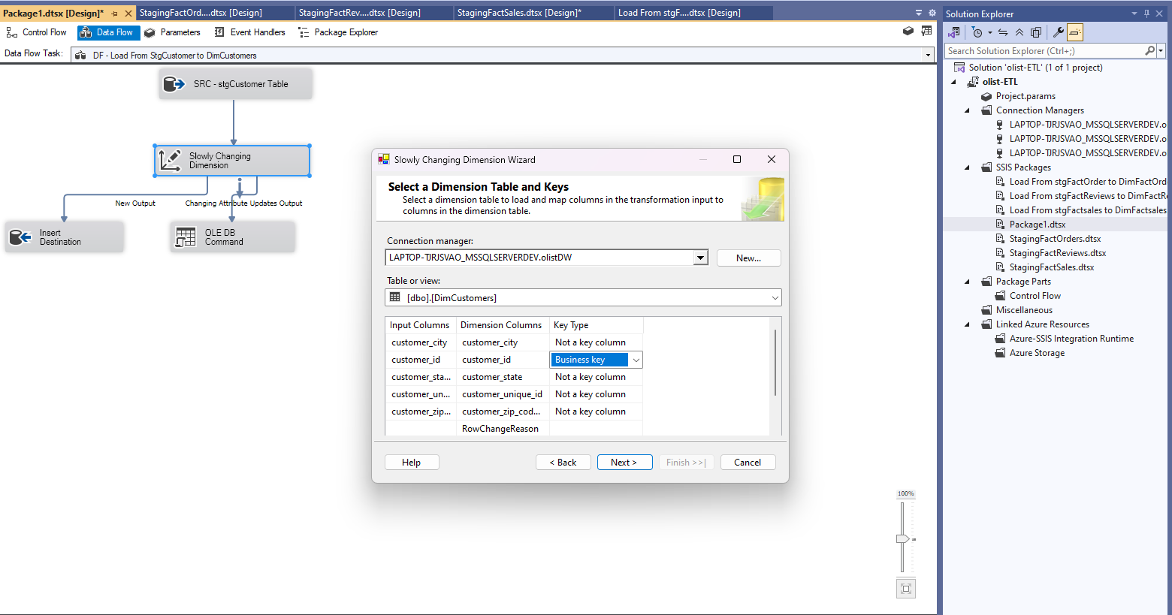

Tiếp Theo ta sẽ đi ETL bảng **DimSelles**

Tạo một executequerry và 2 dataflow như ảnh

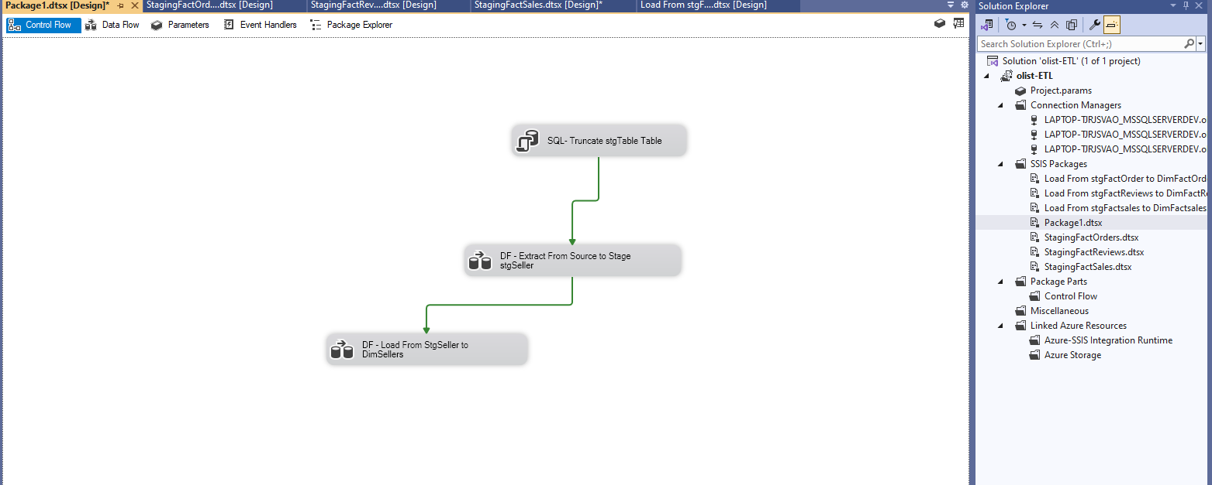

Setup các block:

**\*SQL- Truncate stgTable Table ( dùng chung và có setup tương tự )**

**\*DF - Extract From Source to Stage stgSeller**

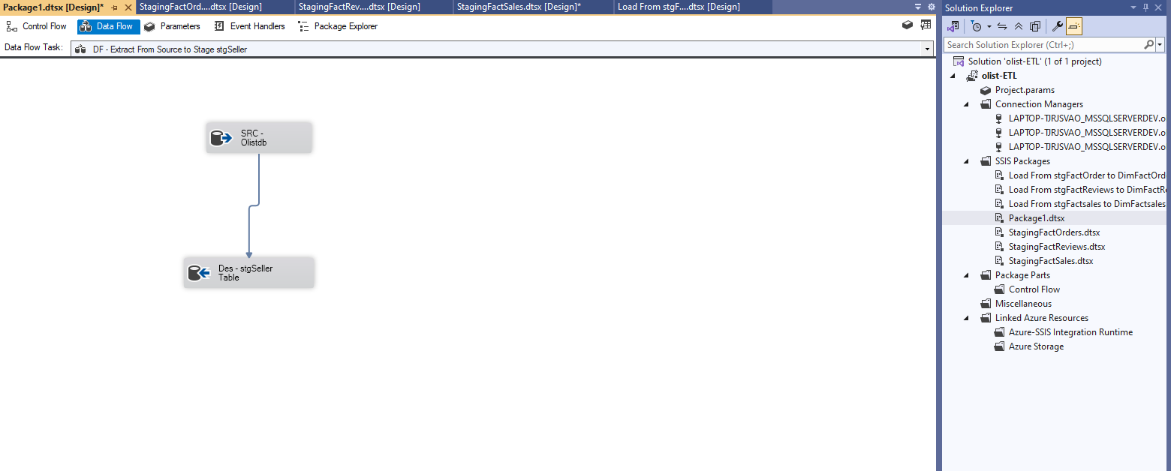

**-**SRC – olistdb(Dùng chung và có setup tương tự)

-Des - stgSeller Table

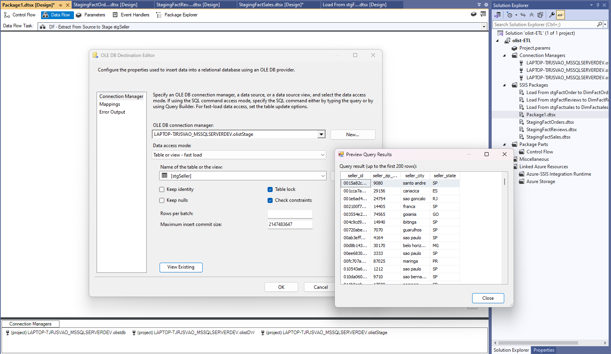

**\*DF - Load From StgSeller to DimSellers**

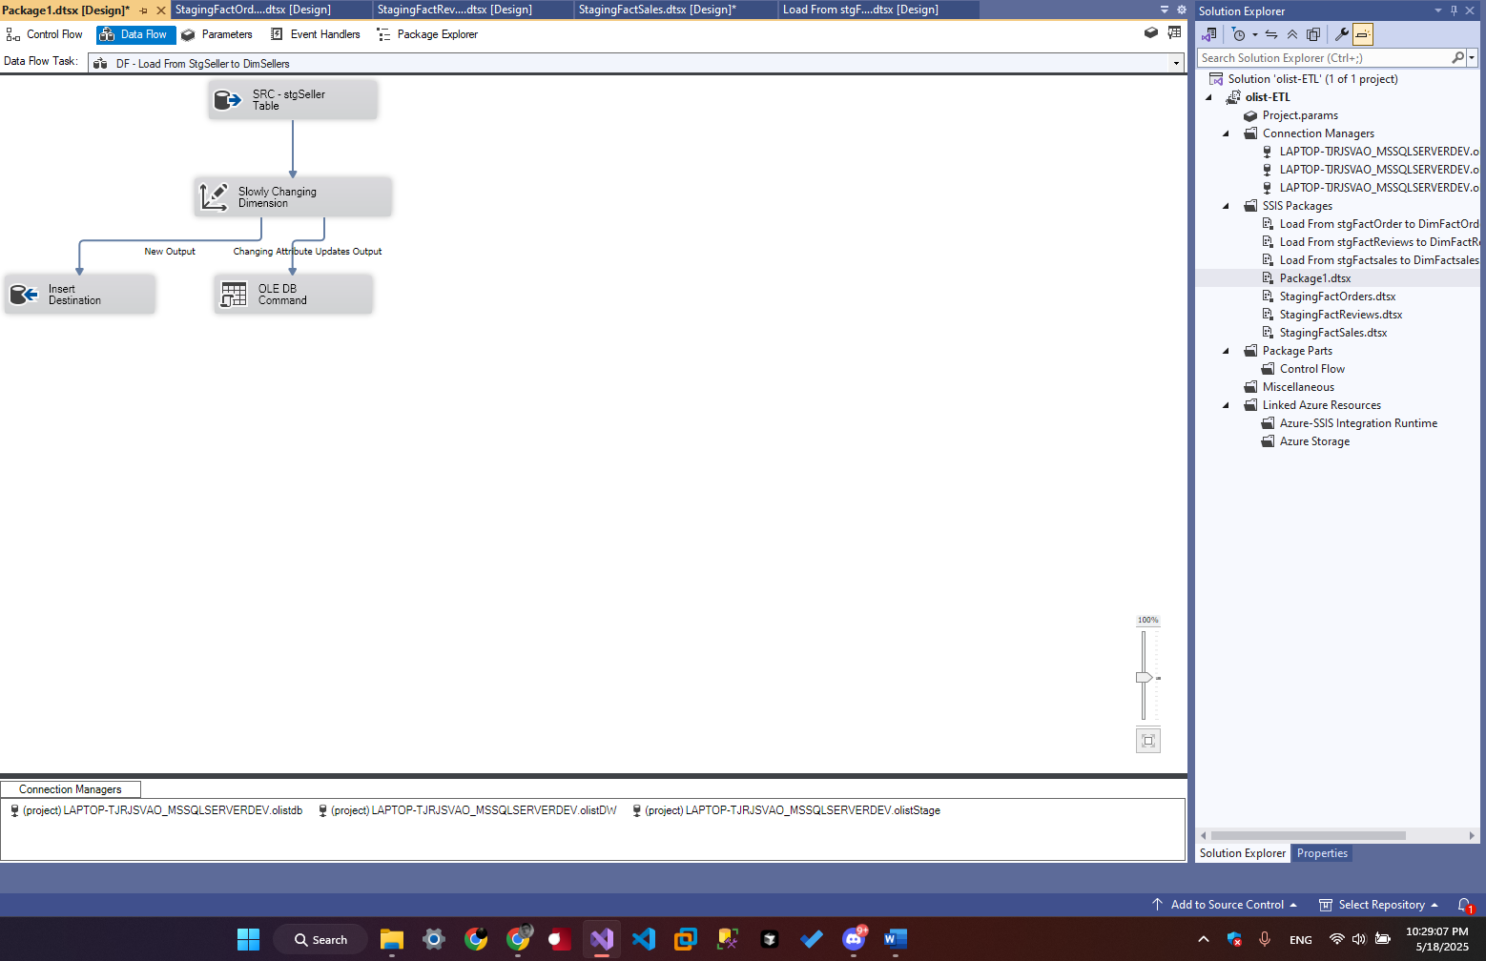

**-**SRC - stgSeller Table

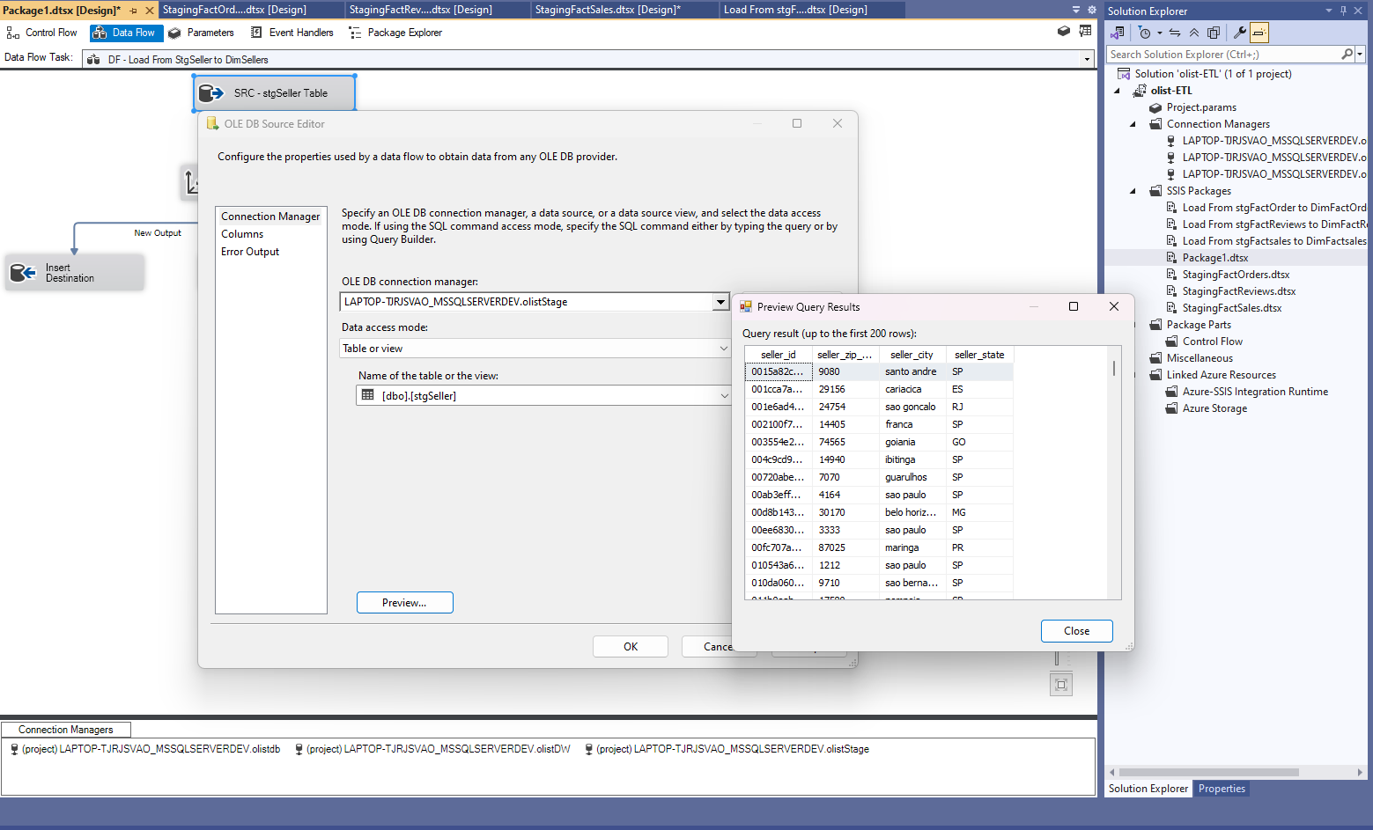

Slowly Changing Dimension

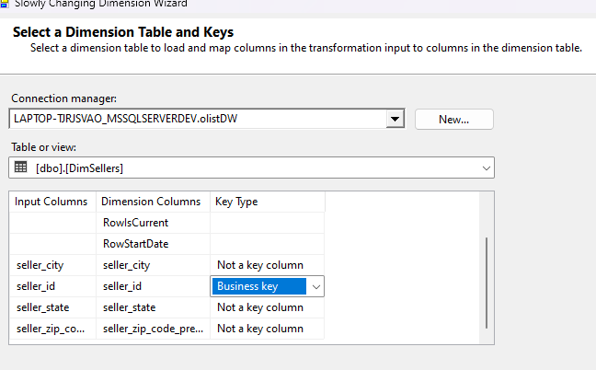

**Quy trình ETL các bảng khác cũng tương tự khác ở chỗ chọn businesskey**

**DimDate**

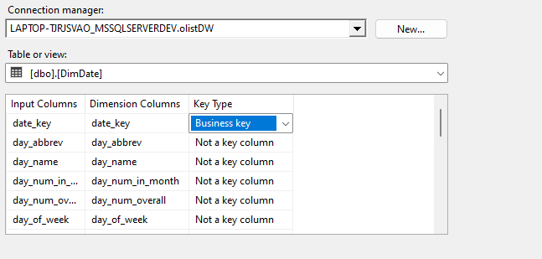

**DimProducts**

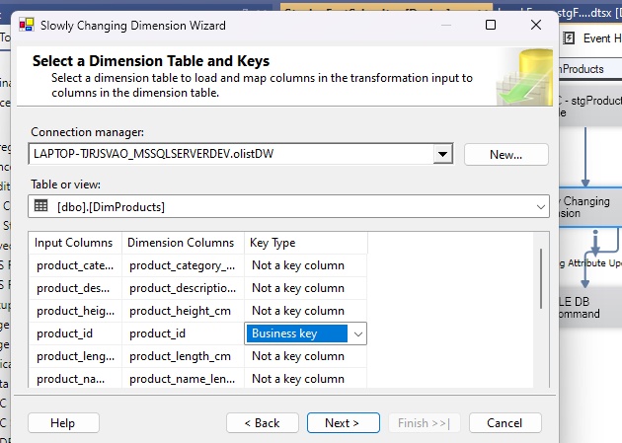

**DimOrderPayment**

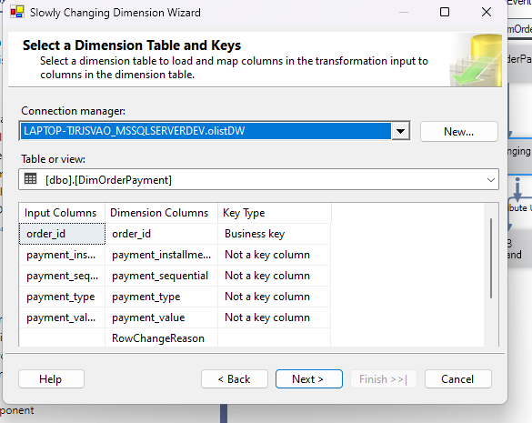

**DimOrderItem**

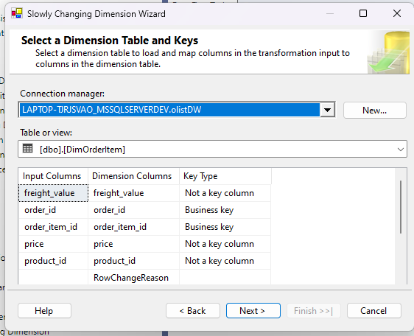

Sau khi đã ETL các bảng Dim ta tiến hành Staging bảng Fact từ Dim

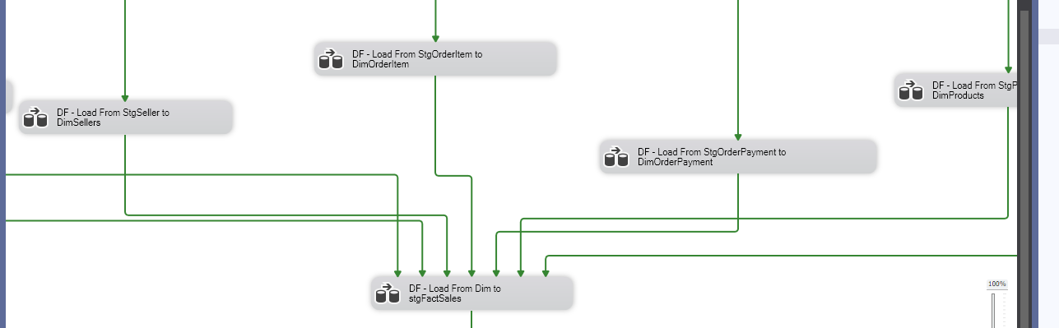

**\*DF - Load From Dim to stgFactSales**

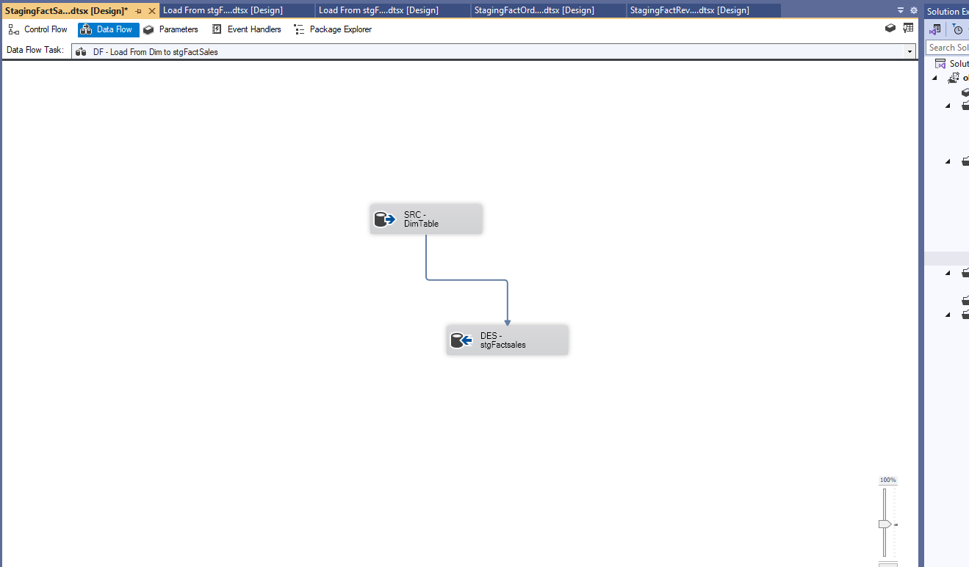

- SRC – DimTable

| SELECT  ROW_NUMBER() OVER (  ORDER BY CAST(o.order_purchase_timestamp AS DATE), oi.orderItemKey  ) AS salesKey,  op.orderPaymentKey,  p.productKey,  oi.orderItemKey,  s.sellerKey,  c.customerKey,  o.orderKey,  d.date_key,  CAST(oi.price AS DECIMAL(10,2)) AS price,  CAST(oi.price + oi.freight_value AS DECIMAL(10,2)) AS totalOrderValue  FROM dbo.DimOrderItem AS oi  JOIN dbo.DimOrders AS o ON oi.order_id = o.order_id  JOIN dbo.DimCustomers AS c ON o.customer_id = c.customer_id  JOIN dbo.DimSellers AS s ON oi.seller_id = s.seller_id  JOIN dbo.DimProducts AS p ON oi.product_id = p.product_id  JOIN dbo.DimOrderPayment AS op ON oi.order_id = op.order_id  JOIN dbo.DimDate AS d ON CAST(o.order_purchase_timestamp AS DATE)  = CAST(d.full_date AS DATE); |
| --- |

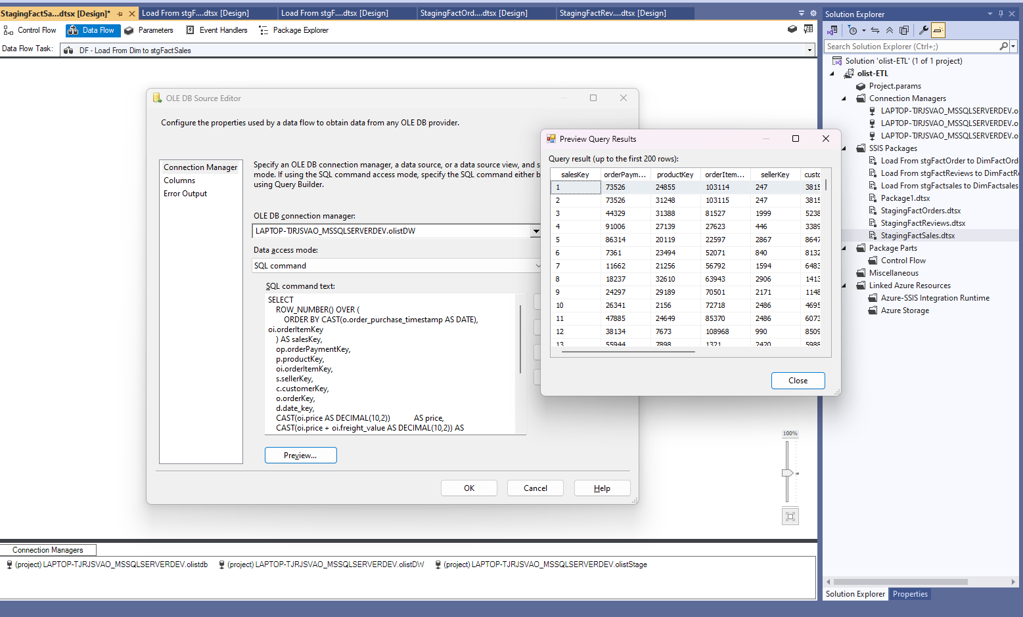

DES – stgFactsales

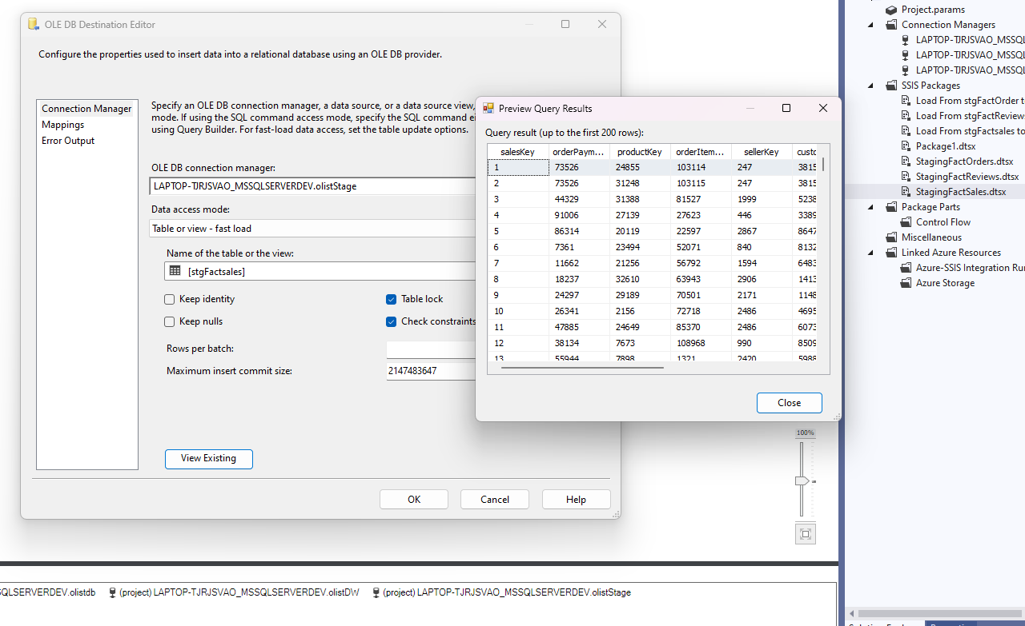

Sau khi Staging Factsales ta tiến hành load data từ stgFactSales vào FactSales

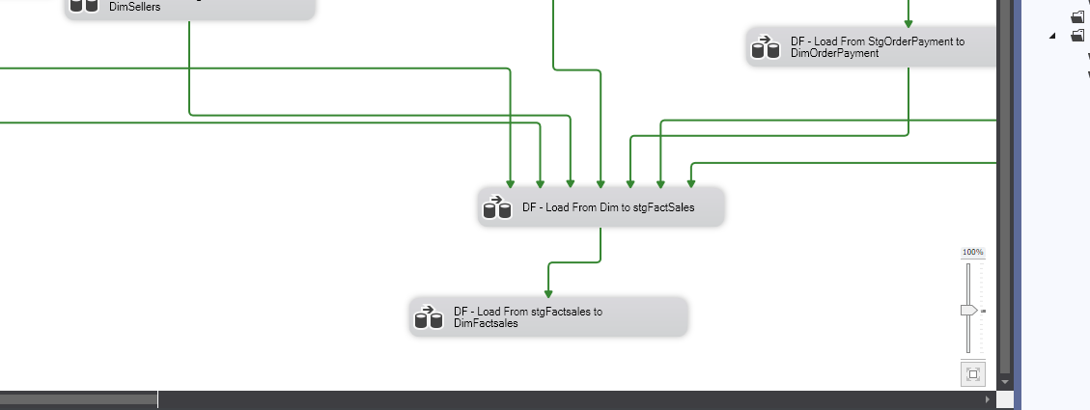

**\*DF - Load From stgFactsales to DimFactsales**

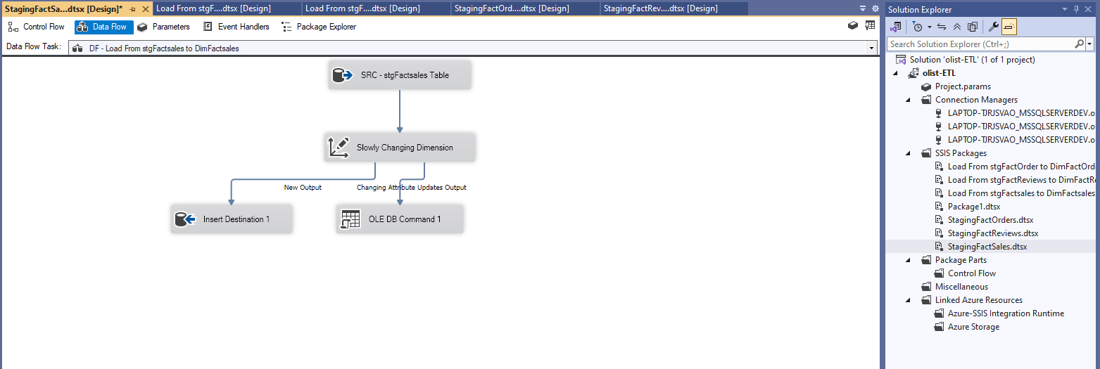

SRC - stgFactsales Table

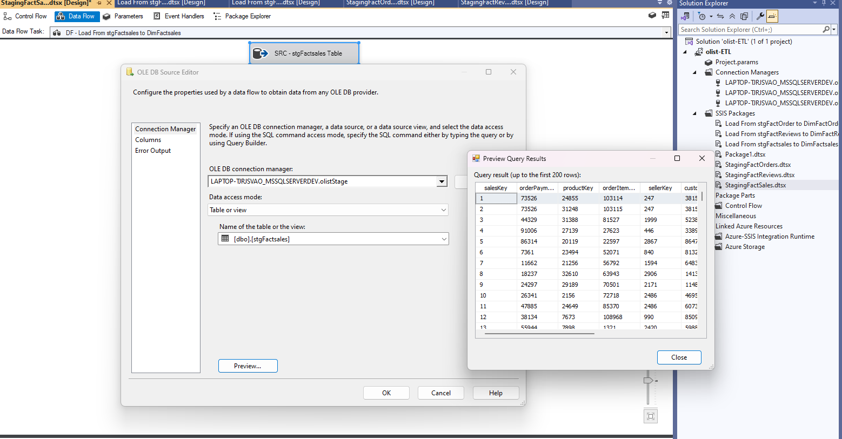

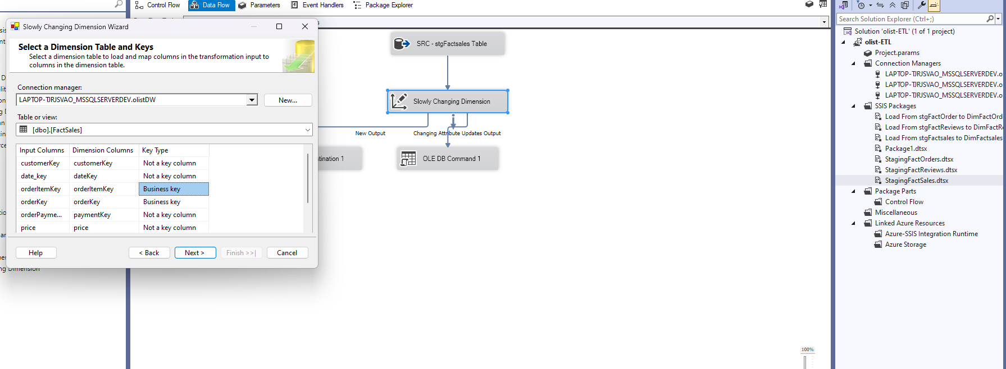

Khi load xong ta có data và vào SQL kiểm tra



#### 5.3.2 Bảng FactOrders

| CREATE TABLE FactOrders (  orderFactKey INT IDENTITY(1,1) PRIMARY KEY,  customerKey INT FOREIGN KEY REFERENCES DimCustomers(customerKey),  orderKey INT FOREIGN KEY REFERENCES DimOrders(orderKey),  dateKey INT FOREIGN KEY REFERENCES DimDate(date_key),  orderPaymentKey INT FOREIGN KEY REFERENCES DimOrderPayment(orderPaymentKey),    -- Measures from your design  delivery_time INT, -- delivered_customer_date - order_purchase_timestamp  order_processing_time INT, -- order_approved_at - order_purchase_timestamp  delivery_delay INT, -- delivered_customer_date - order_estimated_delivery_date  order_item_count INT -- Count(Distinct(order_id))  ); |
| --- |

**Mô tả:**

Bảng **FactOrders** là bảng thực thể chính trong Data Warehouse dùng để lưu trữ dữ liệu chi tiết về các đơn hàng. Đây là bảng chứa các số liệu đo lường (measures) quan trọng liên quan đến quá trình xử lý và giao hàng của mỗi đơn hàng.

Bảng này gồm các trường khóa ngoại kết nối với các bảng dimension để cung cấp thông tin ngữ cảnh và cho phép phân tích đa chiều:

* **DimCustomers**: Cung cấp thông tin về khách hàng, bao gồm mã khách hàng và các đặc điểm liên quan như vị trí, vùng miền,...
* **DimOrders**: Chứa thông tin chi tiết về đơn hàng như mã đơn hàng, trạng thái đơn, ngày đặt hàng, ngày giao hàng,...
* **DimDate**: Bảng thời gian cung cấp dữ liệu về ngày tháng để phân tích theo nhiều khía cạnh thời gian như năm, tháng, quý, ngày trong tuần,...
* **DimOrderPayment**: Lưu trữ thông tin thanh toán đơn hàng như phương thức thanh toán, số lần trả,...

**Các trường đo lường chính (Measures) trong bảng FactOrders:**

* **delivery_time**: Thời gian giao hàng thực tế, tính bằng hiệu số ngày giữa ngày khách nhận hàng (**delivered_customer_date**) và ngày đặt hàng (**order_purchase_timestamp**).
* **order_processing_time**: Thời gian xử lý đơn hàng, tính bằng hiệu số ngày giữa ngày duyệt đơn (**order_approved_at**) và ngày đặt hàng (**order_purchase_timestamp**).
* **delivery_delay**: Độ trễ giao hàng so với dự kiến, tính bằng hiệu số ngày giữa ngày giao thực tế (**delivered_customer_date**) và ngày giao dự kiến (**order_estimated_delivery_date**).
* **order_item_count**: Số lượng mặt hàng trong đơn hàng, thường được tính bằng số dòng (distinct order_item) trong đơn.

**Ý nghĩa liên kết dữ liệu:**

Việc liên kết bảng FactOrders với các bảng dimension giúp chúng ta phân tích hiệu quả quy trình đặt hàng và giao hàng trên nhiều khía cạnh khác nhau, như:

* Phân tích thời gian giao hàng, trễ hạn theo khách hàng, khu vực địa lý (DimCustomers), theo thời gian (DimDate).
* Đánh giá hiệu quả xử lý đơn hàng, từ lúc đặt đến khi duyệt đơn.
* Theo dõi số lượng mặt hàng trong từng đơn để hiểu mức độ phức tạp của đơn hàng.
* Phân tích thanh toán qua các phương thức khác nhau với DimOrderPayment.

Từ đó, người quản trị dữ liệu và nhà phân tích có thể xây dựng các báo cáo chi tiết, biểu đồ và dashboard nhằm tối ưu hóa quy trình bán hàng, nâng cao chất lượng dịch vụ, giảm thiểu độ trễ giao hàng và cải thiện trải nghiệm khách hàng.

Đầu tiên

Tạo một SSIS Package tên là StagingFactOrders.dtsx

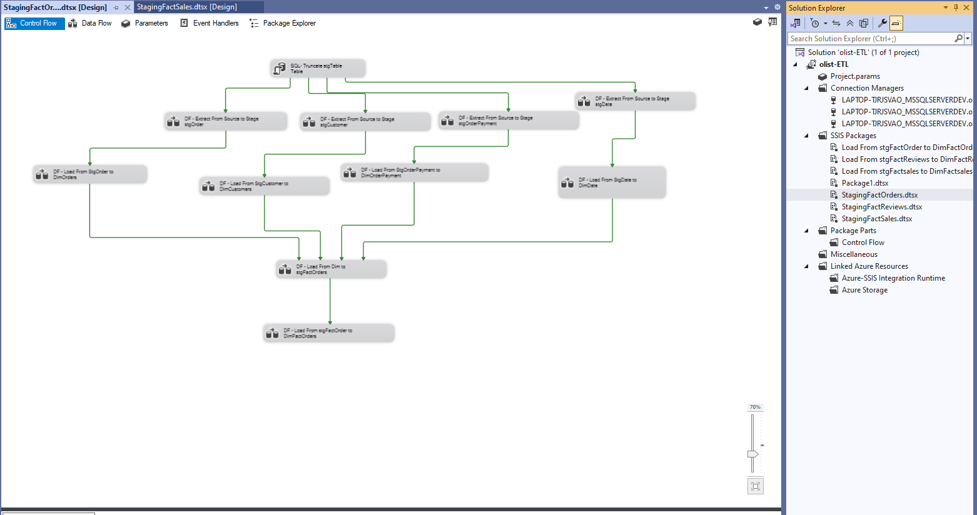

Xác định các bảng Dim Cần ETL

**DimCustomers**

**DimOrders**

**DimDate**

**DimOrderPayment**

Tiến Hành ETL các bảng đó ( làm tương tự như khi staging FactSales)

Tiếp theo là Staging bảng FactOrders

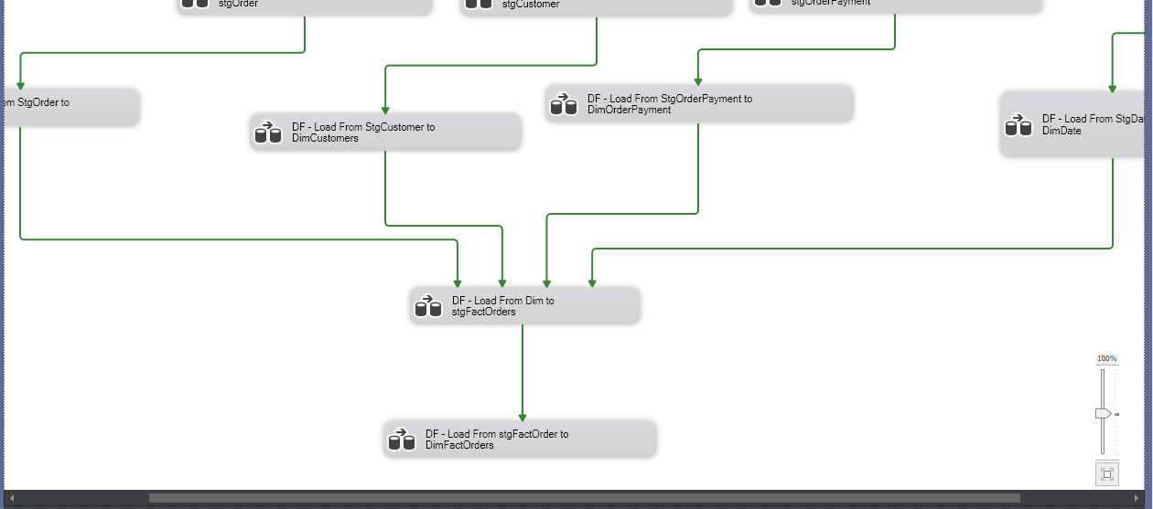

**\*DF - Load From Dim to stgFactOrders** 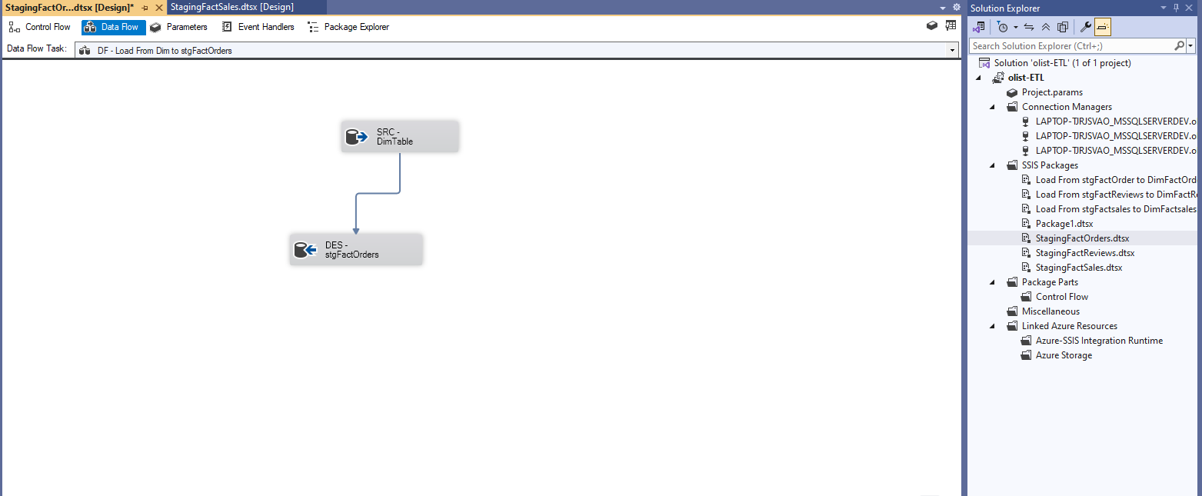

SRC – DimTable

| SELECT  dbo.DimOrders.orderKey,  dbo.DimCustomers.customerKey,  DimDate_3.date_key AS dateKey,  dbo.DimOrderPayment.orderPaymentKey,    -- Tính delivery_time nếu có delivered_customer_date  CASE WHEN dbo.DimOrders.order_delivered_customer_date IS NOT NULL  THEN DATEDIFF(day, dbo.DimOrders.order_purchase_timestamp, dbo.DimOrders.order_delivered_customer_date)  ELSE NULL END AS delivery_time,    -- Tính order_processing_time nếu có order_approved_at  CASE WHEN dbo.DimOrders.order_approved_at IS NOT NULL  THEN DATEDIFF(day, dbo.DimOrders.order_purchase_timestamp, dbo.DimOrders.order_approved_at)  ELSE NULL END AS order_processing_time,    -- Tính delivery_delay nếu có cả estimated và actual  CASE WHEN dbo.DimOrders.order_delivered_customer_date IS NOT NULL AND dbo.DimOrders.order_estimated_delivery_date IS NOT NULL  THEN DATEDIFF(day, dbo.DimOrders.order_estimated_delivery_date, dbo.DimOrders.order_delivered_customer_date)  ELSE NULL END AS delivery_delay,    -- Đếm số lượng item trong mỗi đơn hàng  COUNT(DISTINCT dbo.DimOrderItem.order_item_id) AS order_item_count  FROM  dbo.DimOrders  LEFT JOIN dbo.DimDate ON CAST(dbo.DimOrders.order_delivered_customer_date AS DATE) = dbo.DimDate.full_date  LEFT JOIN dbo.DimDate DimDate_1 ON CAST(dbo.DimOrders.order_estimated_delivery_date AS DATE) = DimDate_1.full_date  LEFT JOIN dbo.DimDate DimDate_2 ON CAST(dbo.DimOrders.order_approved_at AS DATE) = DimDate_2.full_date  LEFT JOIN dbo.DimDate DimDate_3 ON CAST(dbo.DimOrders.order_purchase_timestamp AS DATE) = DimDate_3.full_date  JOIN dbo.DimCustomers ON dbo.DimOrders.customer_id = dbo.DimCustomers.customer_id  JOIN dbo.DimOrderPayment ON dbo.DimOrders.order_id = dbo.DimOrderPayment.order_id  JOIN dbo.DimOrderItem ON dbo.DimOrders.order_id = dbo.DimOrderItem.order_id  GROUP BY  dbo.DimOrders.orderKey,  dbo.DimCustomers.customerKey,  DimDate_3.date_key,  dbo.DimOrderPayment.orderPaymentKey,  dbo.DimOrders.order_purchase_timestamp,  dbo.DimOrders.order_delivered_customer_date,  dbo.DimOrders.order_estimated_delivery_date,  dbo.DimOrders.order_approved_at |
| --- |

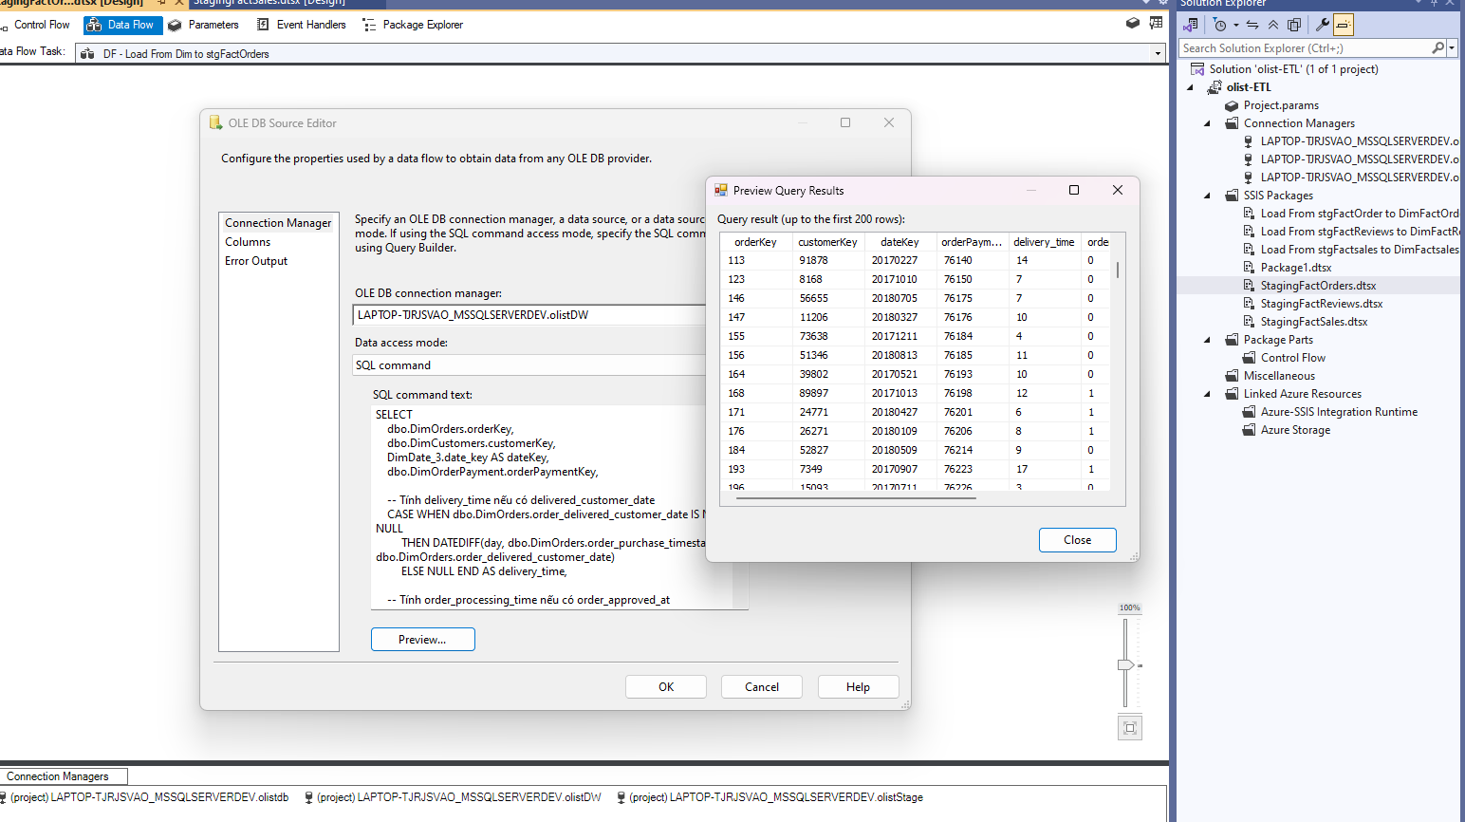

DES - stgFactOrders

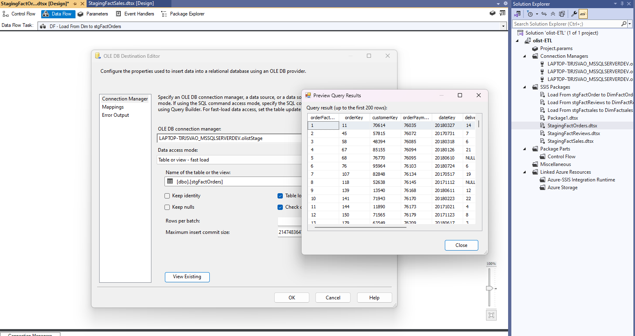

Khi đã có bảng Stage ta Tiến hành Load Data vào Fact

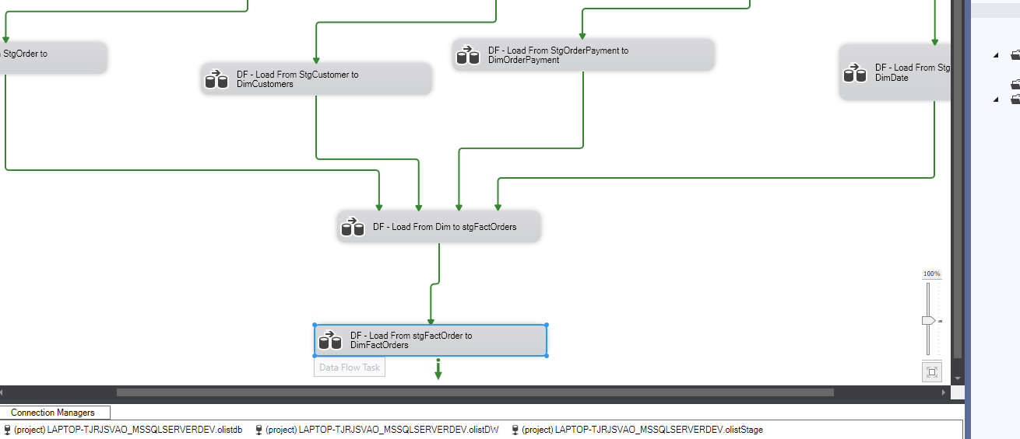

**\*DF - Load From stgFactOrder to DimFactOrders**

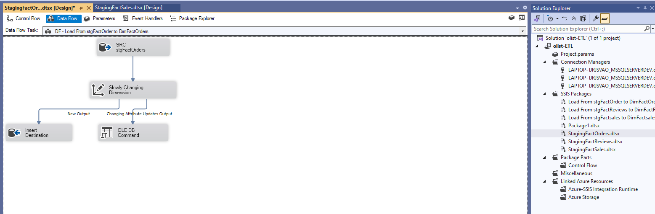

SRC - stgFactOrders 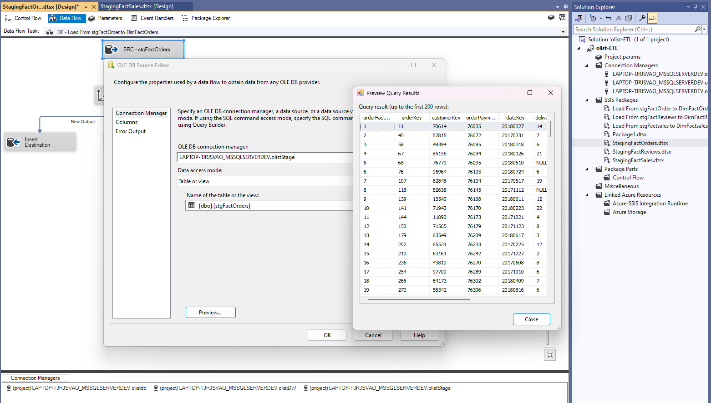

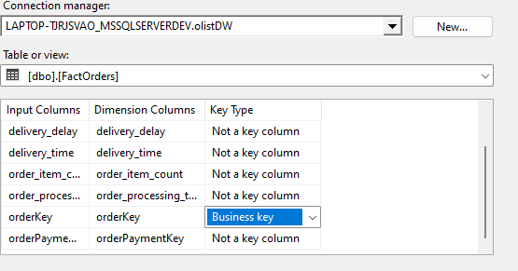

Run -> kiểm tra trong SQL

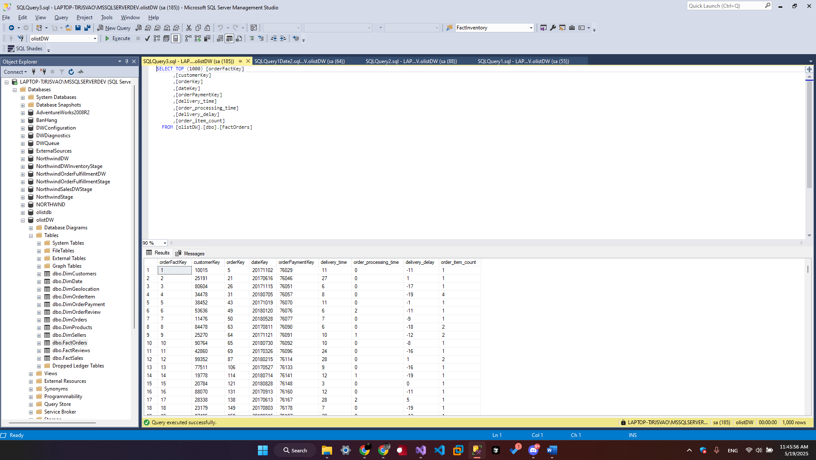

#### **5.3.3 Bảng FactReviews**

| CREATE TABLE FactReview (  reviewFactKey INT IDENTITY(1,1) PRIMARY KEY,  reviewKey INT FOREIGN KEY REFERENCES DimOrderReview(reviewKey),  customerKey INT FOREIGN KEY REFERENCES DimCustomers(customerKey),  sellerKey INT FOREIGN KEY REFERENCES DimSellers(sellerKey),  productKey INT FOREIGN KEY REFERENCES DimProducts(productKey),  dateKey INT FOREIGN KEY REFERENCES DimDate(date_key),  orderKey INT FOREIGN KEY REFERENCES DimOrders(orderKey),  review_score TINYINT, -- 1–5  is_negative_review BIT, -- 1 nếu review_score <= 2  review_comment_length INT, -- Dài bao nhiêu ký tự  has_comment BIT -- 1 nếu có message  ); |
| --- |

**Mô tả:**

Bảng **FactReview** là bảng thực thể chính trong Data Warehouse dùng để lưu trữ các thông tin chi tiết về đánh giá (review) của khách hàng liên quan đến đơn hàng, sản phẩm và người bán. Đây là bảng chứa các số liệu và thuộc tính liên quan đến các phản hồi của khách hàng nhằm phân tích chất lượng dịch vụ và sản phẩm.

Bảng này có các khóa ngoại liên kết đến các bảng dimension giúp cung cấp ngữ cảnh đa chiều cho dữ liệu review:

* **DimOrderReview**: Chứa thông tin chi tiết về từng đánh giá, định danh reviewKey.
* **DimCustomers**: Cung cấp thông tin khách hàng, hỗ trợ phân tích đánh giá theo nhóm khách hàng, khu vực,...
* **DimSellers**: Chứa thông tin về người bán, giúp đánh giá hiệu suất và chất lượng người bán dựa trên phản hồi.
* **DimProducts**: Lưu trữ thông tin sản phẩm, phân tích đánh giá theo từng sản phẩm hoặc danh mục.
* **DimDate**: Cung cấp thông tin thời gian giúp phân tích theo ngày, tháng, quý,...
* **DimOrders**: Kết nối đến đơn hàng liên quan đến từng đánh giá, giúp phân tích theo đơn hàng cụ thể.

**Các trường đo lường và đặc tính trong bảng FactReview:**

* **review_score**: Điểm đánh giá do khách hàng chấm, từ 1 đến 5.
* **is_negative_review**: Cờ chỉ định review tiêu cực, có giá trị 1 nếu điểm đánh giá nhỏ hơn hoặc bằng 2, ngược lại là 0.
* **review_comment_length**: Độ dài của bình luận đánh giá tính theo số ký tự, phản ánh mức độ chi tiết của phản hồi.
* **has_comment**: Cờ xác định có bình luận kèm theo review hay không, giá trị 1 nếu có nội dung bình luận, 0 nếu không.

**Ý nghĩa liên kết dữ liệu:**

Việc liên kết bảng FactReview với các bảng dimension cho phép phân tích sâu về phản hồi khách hàng, giúp đánh giá chất lượng sản phẩm, dịch vụ người bán và tổng thể trải nghiệm mua hàng. Cụ thể:

* Phân tích phân bố điểm đánh giá theo từng sản phẩm, người bán, khách hàng và theo thời gian.
* Xác định tỷ lệ đánh giá tiêu cực và phản hồi chi tiết để tập trung cải thiện.
* Theo dõi xu hướng đánh giá qua các khoảng thời gian khác nhau để phát hiện kịp thời các vấn đề.
* Hỗ trợ xây dựng báo cáo chất lượng dịch vụ, dashboard giám sát hiệu suất người bán và sản phẩm.

Từ đó, doanh nghiệp có thể đưa ra các biện pháp nâng cao trải nghiệm khách hàng, tối ưu quy trình chăm sóc và phát triển sản phẩm phù hợp với nhu cầu thực tế.

Đầu tiên

Tạo một SSIS Package tên là StagingFactReviews.dtsx

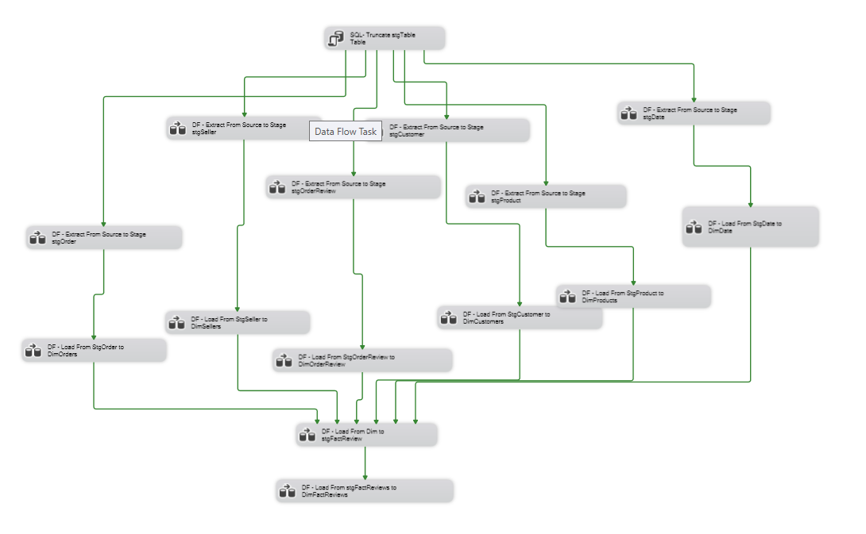

Xác định các bảng Dim Cần ETL

**DimCustomers**

**DimOrders**

**DimSellers**

**DimProducts**

**DimDate**

Tiến Hành ETL các bảng đó ( làm tương tự như khi staging FactSales)

Tuy nhiên có 1 bảng mới là **DimOrderReview**

Ta Tiến Hành ETL

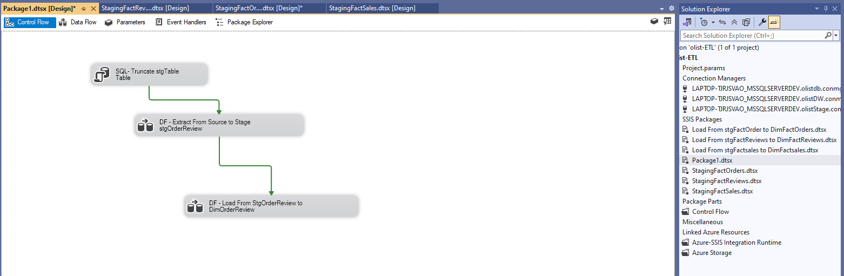

SQL- Truncate stgTable Table

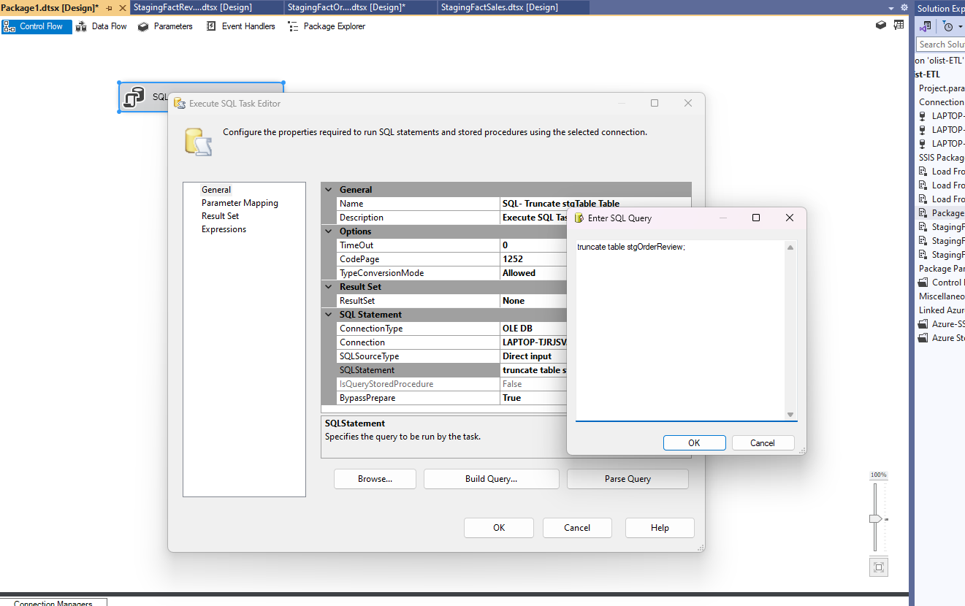

**\*DF - Extract From Source to Stage stgOrderReview**

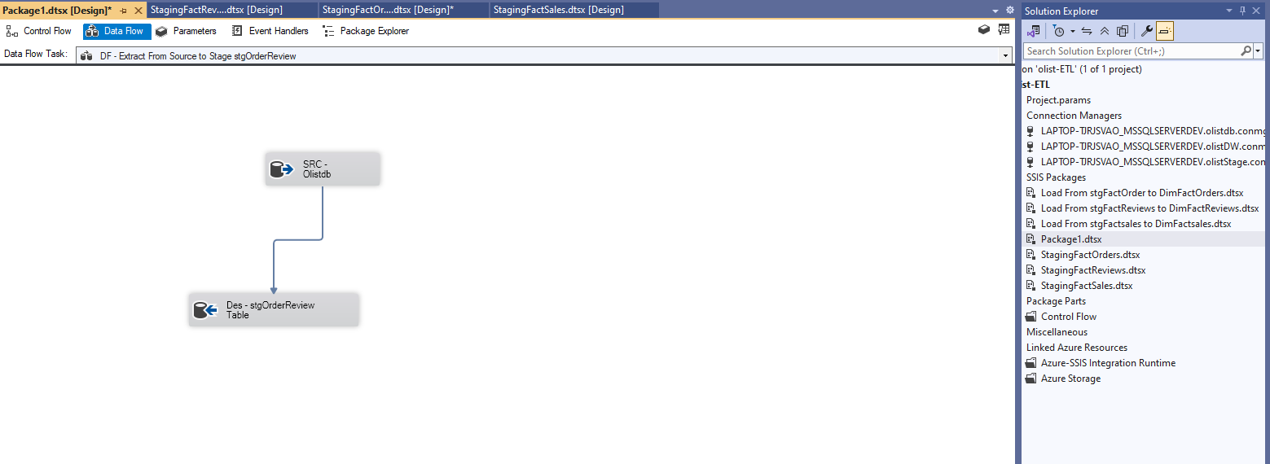

-SRC – Olistdb

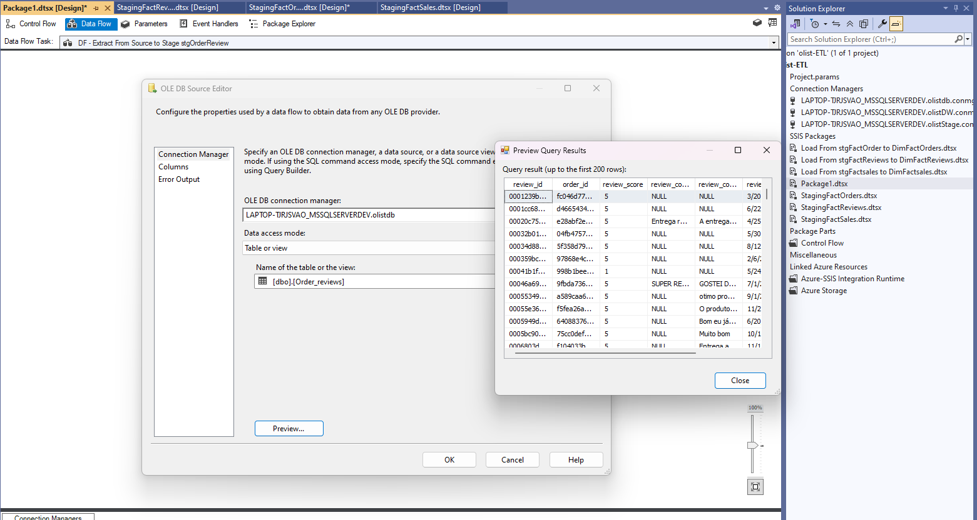

-Des - stgOrderReview Table

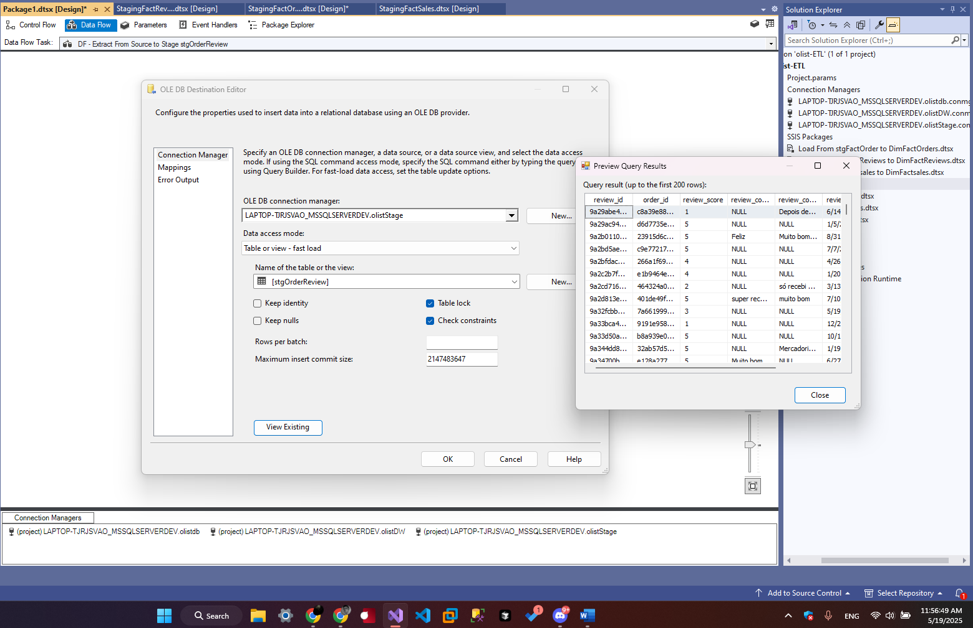

**\*DF - Load From StgOrderReview to DimOrderReview**

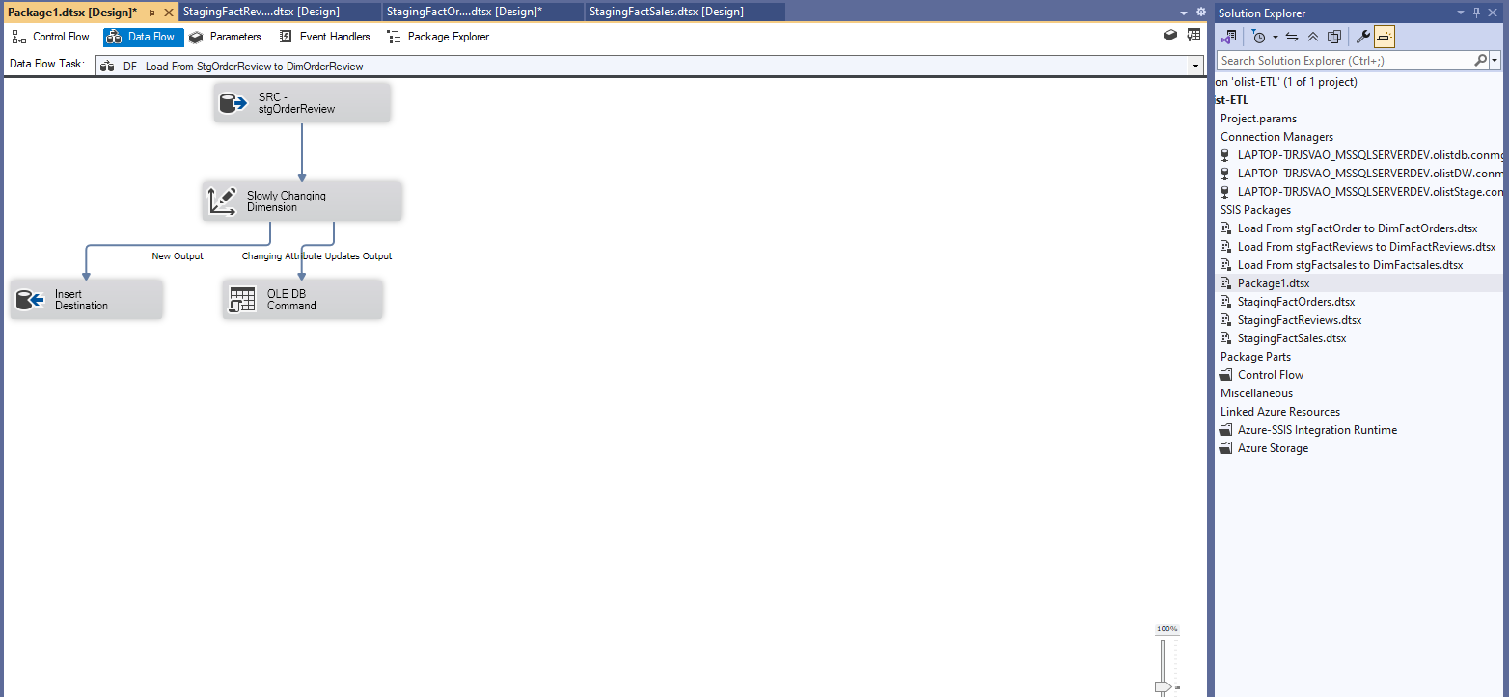

-SRC – stgOrderReview

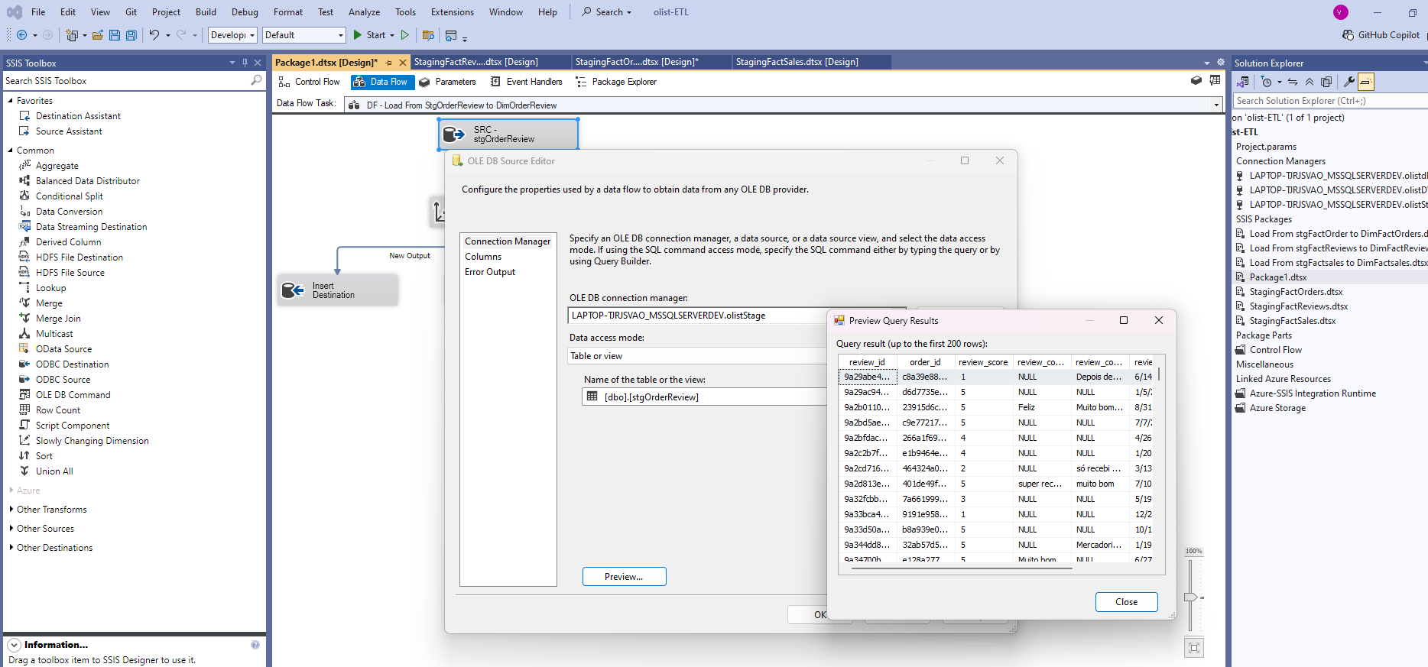

-Slowly Changing Dimension

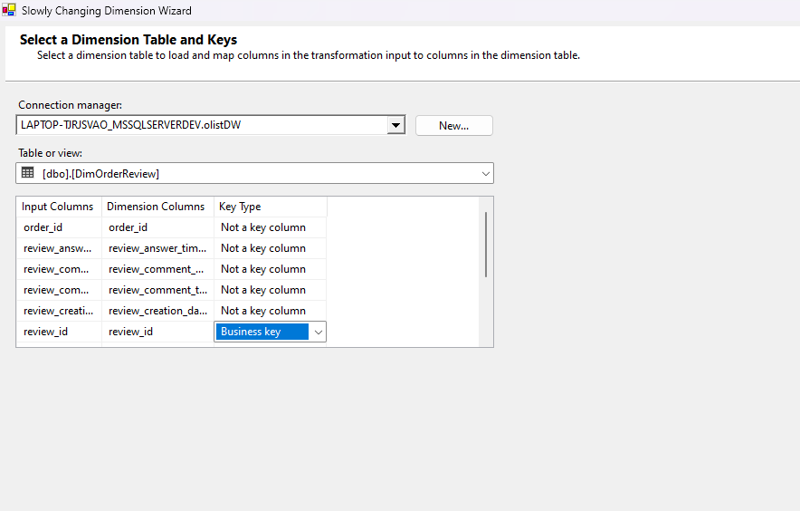

Sau khi đã ETL xong các bảng Dim ta Tiến Hành Staging bảng FactReviews

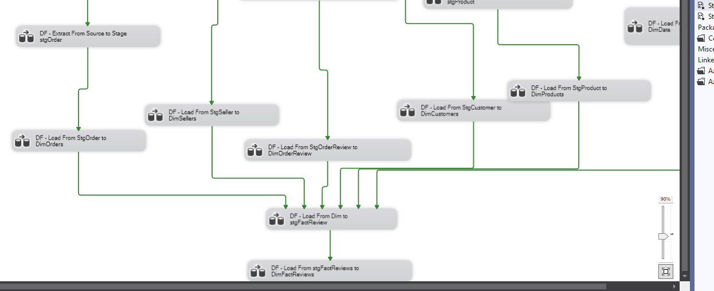

**\*DF - Load From Dim to stgFactReview**

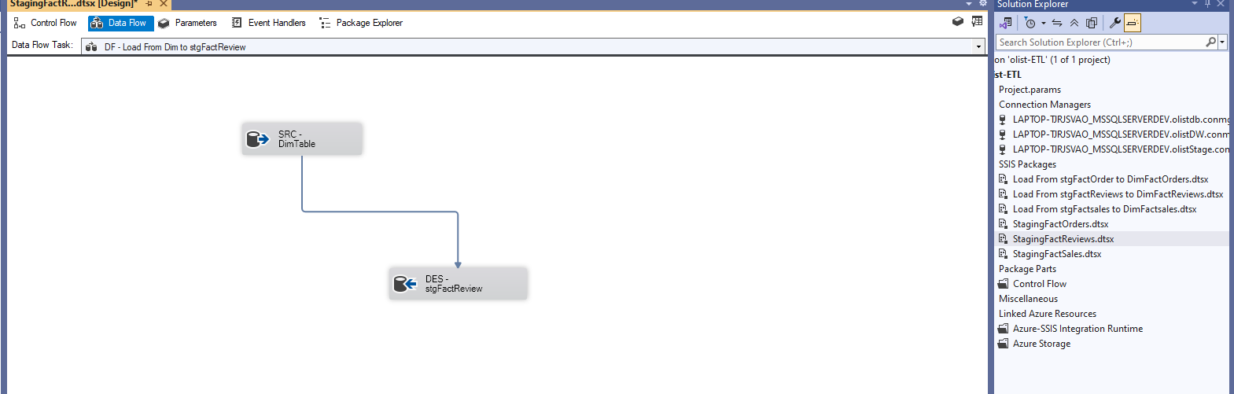

SRC – DimTable

| SELECT  dd.date_key AS dateKey,  o.orderKey,  dc.customerKey,  dor.reviewKey,  dp.productKey,  ds.sellerKey,  dor.review_score,  -- CAST về BIT để SSIS/OLE DB Destination map đúng sang System.Boolean  CAST(  CASE WHEN dor.review_score <= 2 THEN 1 ELSE 0 END  AS BIT  ) AS is_negative_review,  LEN(ISNULL(dor.review_comment_message, '')) AS review_comment_length,  CAST(  CASE  WHEN dor.review_comment_message IS NOT NULL  AND dor.review_comment_message <> ''  THEN 1 ELSE 0  END  AS BIT  ) AS has_comment  FROM dbo.DimOrderReview AS dor  -- Join ngày tạo review (chỉ so DATE)  INNER JOIN dbo.DimDate AS dd  ON CONVERT(DATE, dor.review_creation_date)  = CONVERT(DATE, dd.full_date)  -- Join tới order  INNER JOIN dbo.DimOrders AS o  ON dor.order_id = o.order_id  INNER JOIN dbo.DimCustomers AS dc  ON o.customer_id = dc.customer_id  -- Nếu một order có nhiều items, ta chỉ chọn item nhỏ nhất để map product/seller:  INNER JOIN (  SELECT  order_id,  MIN(order_item_id) AS order_item_id  FROM dbo.DimOrderItem  GROUP BY order_id  ) AS doi  ON o.order_id = doi.order_id  INNER JOIN dbo.DimOrderItem AS oi  ON oi.order_id = doi.order_id  AND oi.order_item_id = doi.order_item_id  INNER JOIN dbo.DimProducts AS dp  ON oi.product_id = dp.product_id  INNER JOIN dbo.DimSellers AS ds  ON oi.seller_id = ds.seller_id  ; |
| --- |

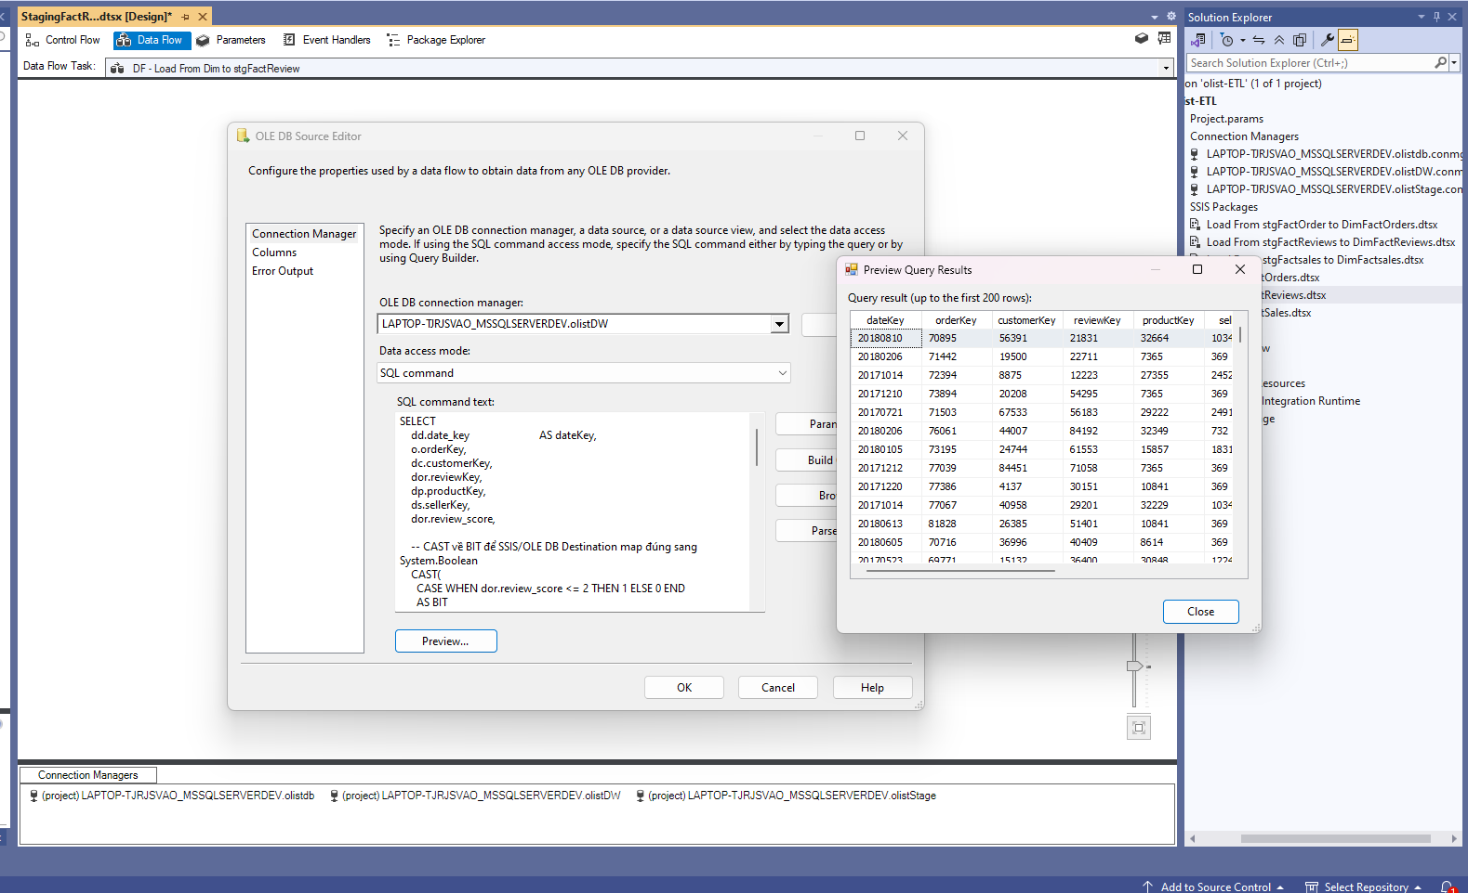

DES – stgFactReview

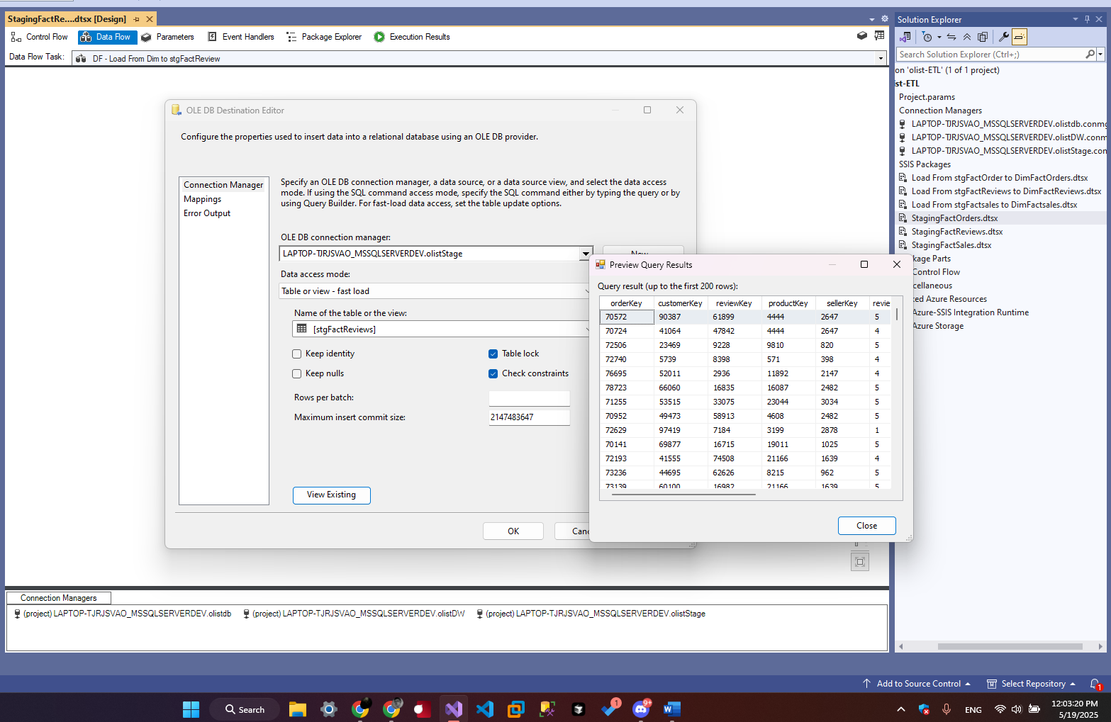

Sau Khi Staging xong FactReviews ta tiến hành Load Data vào Fact

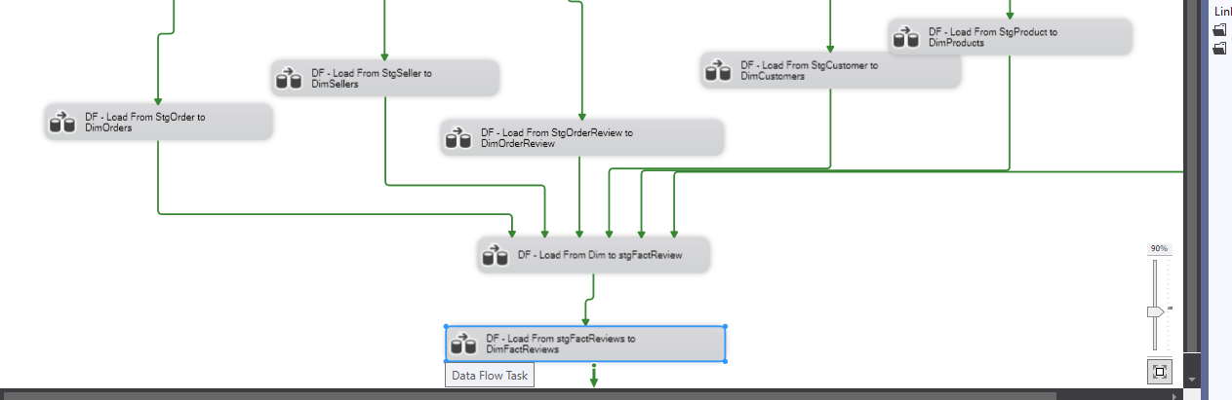

**\*DF - Load From stgFactReviews to DimFactReviews**

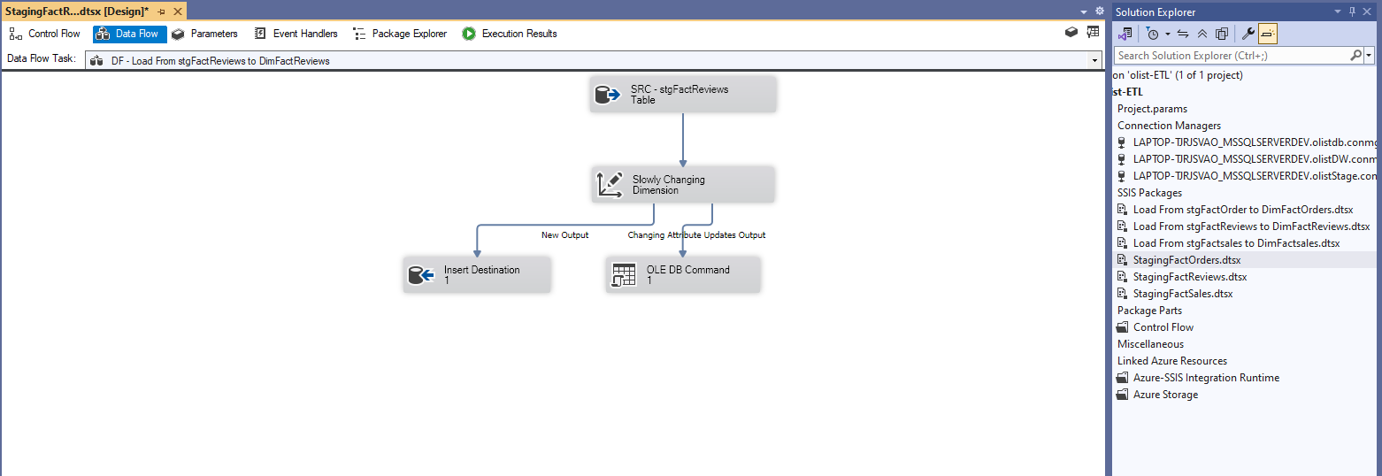

SRC - stgFactReviews Table

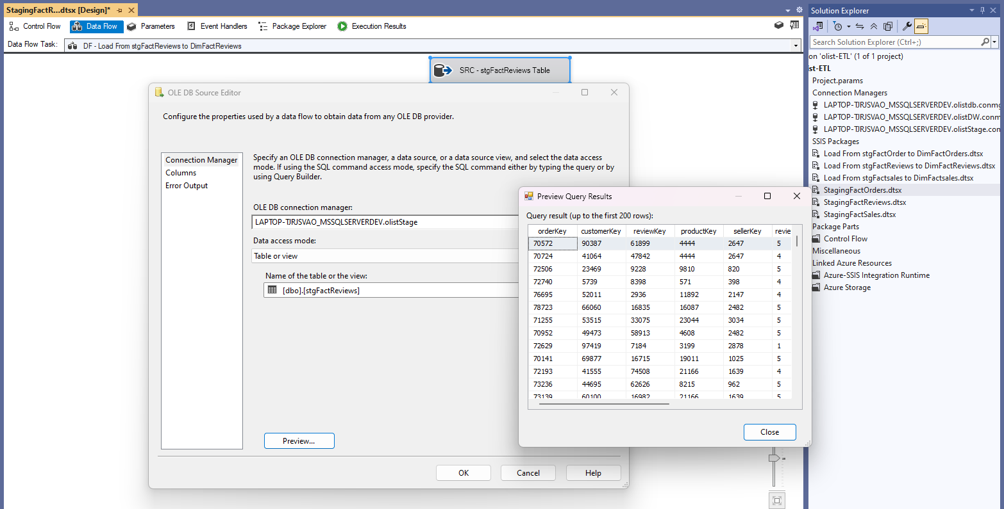

Slowly Changing Dimension

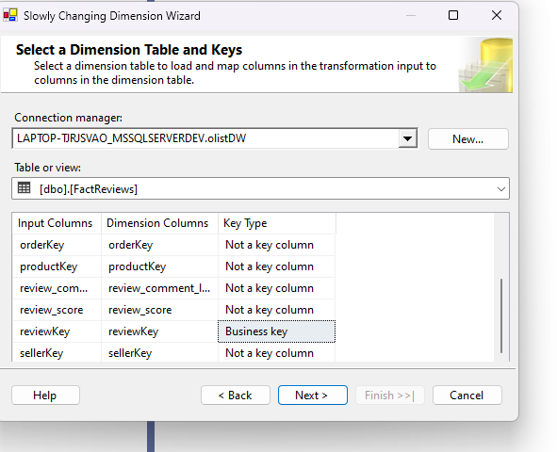

Sau đó Run và vào SQL kiểm tra



## **6. Triển khai dữ liệu & trực quan hoá**

### **6.1 Thực hiện SSAS**

#### **6.1.1. Tạo một Analysis Services Project**

Mở **Visual Studio** -> **File** -> **New** -> **Project** -> **Analysis Services Multidimensional Project**, đặt tên cho project và click **OK**.

Giao diện của SSAS sau khi tạo một project mới như hình bên dưới:

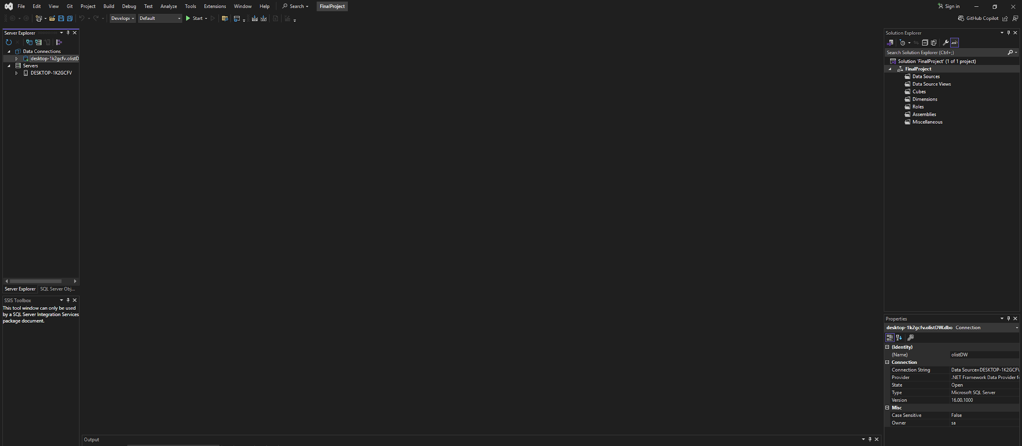**6.1.2. Kết nối đến Analysis Services Server**

Right click vào “**Data Connections**” ở mục **Server Explorer** chọn “**Add Connection …”** sẽ xuất hiện dialog “**Choose Data Source**”, chọn “**Microsoft SQL Server**” và click “**Continue**”.

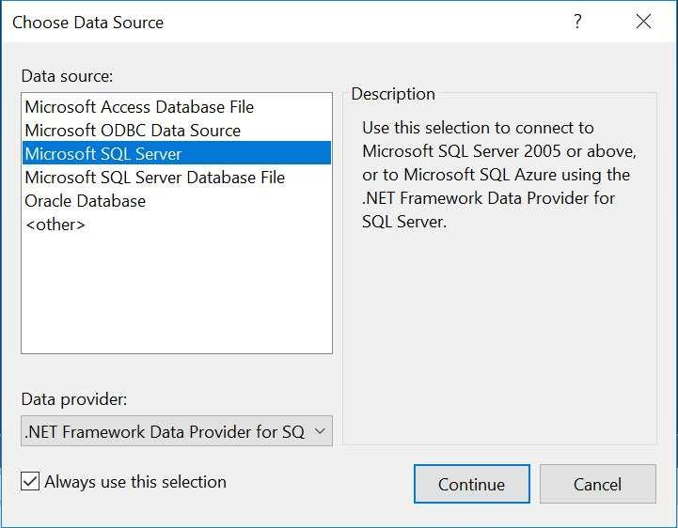

Xuất hiện dialog “Add Connection”, chọn “Data Source”, “Server name”, và “database name” phù hợp. Click OK.

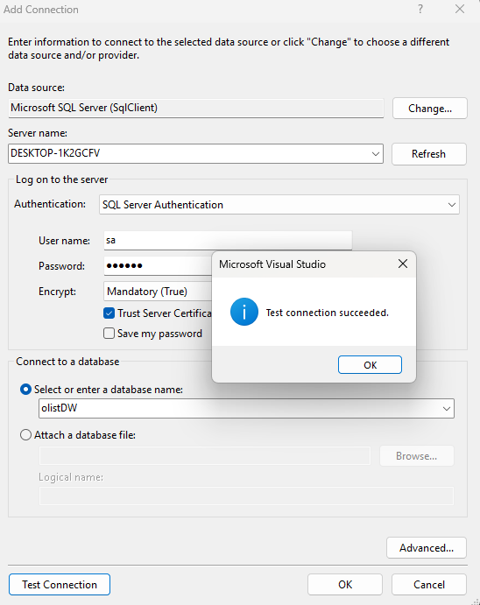

Trở lại màn hình chính, ta sẽ thấy thông tin về “Data Connections” được cập nhật và hiển thị như hình sau:

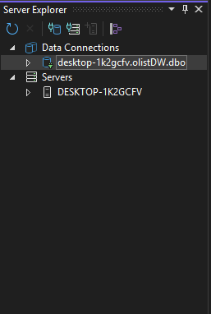

#### **6.1.3. Tạo một Data Cube**

**a. Tạo một data source cho project**

Right-click vào “Data Source” ở **Solution Explorer** và click **New Data Source…** sẽ xuất hiện

**Data Source Wizard** dialog.

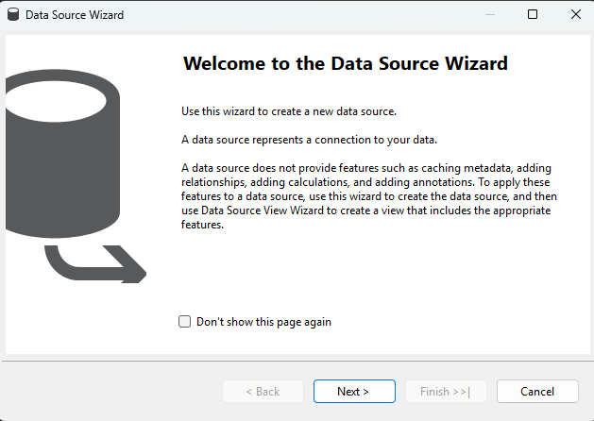

Click Next. Chọn option “**Create a data source based on an existing or new connection**” và click **New…**

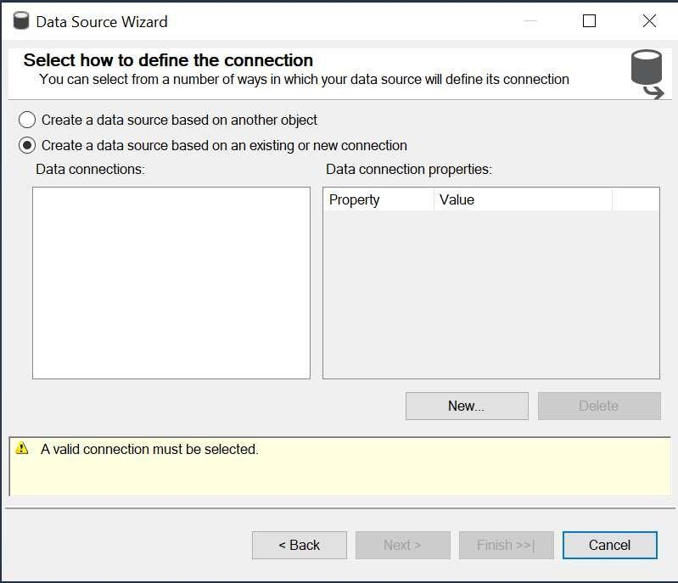

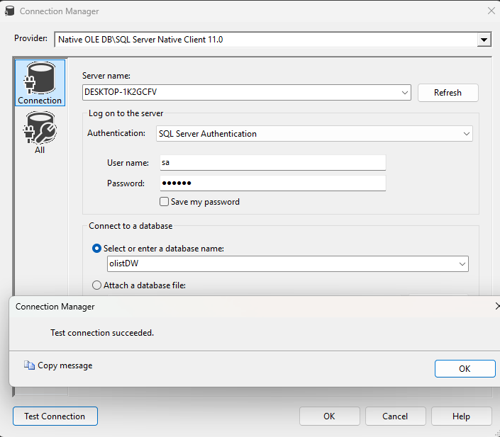

Điền thông tin **Server name** phù hợp và đặt tên **database name** (ví dụ CSDL StoreSalesDW của bài lab về SQL for DW) và click OK.

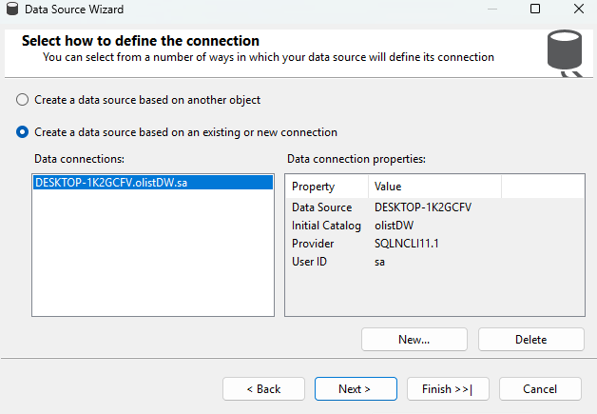

Chọn **StoreSales** connection vừa mới tạo và click **Next**

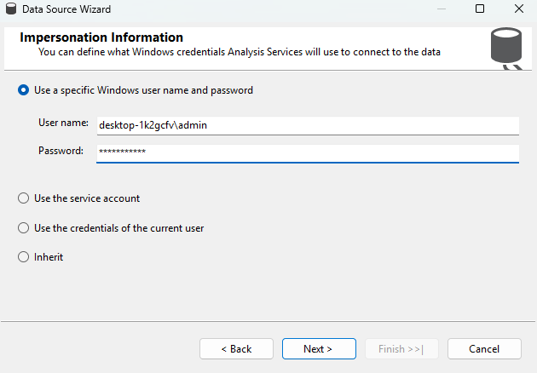

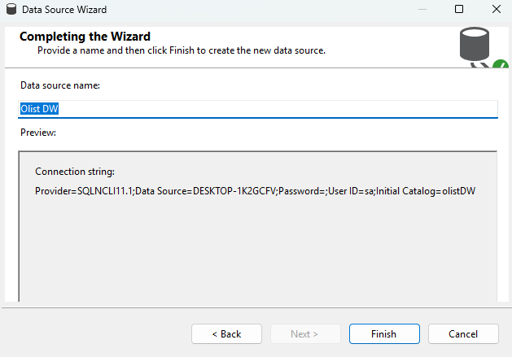

Click Finnish để hoàn thành việc kết nối. Sau khi hoàn thành bạn sẽ thấy thông tin về **Data Source** được hiển thị ở mục **Solution Explorer** như hình bên dưới.

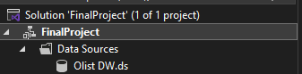

**b. Tạo data source view**

Data source view chứa logical model của CSDL (tables, keys, columns, và các constraints) sẽ được sử dụng bởi OLAP database để tạo các data cube.

Right-click vào **Data Source Views** từ **Solution Explorer** và click **New Data Source View…** sẽ xuất hiện **Data Source View Wizard**, click **Next**,

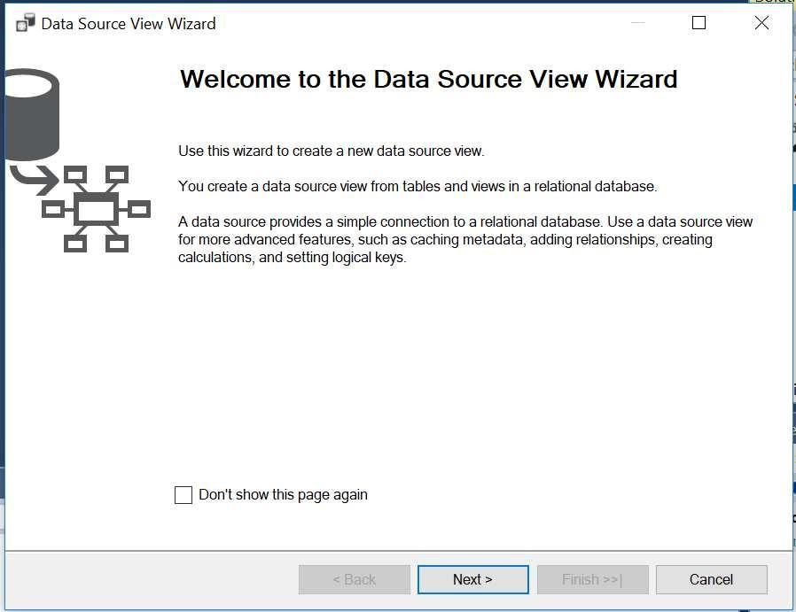

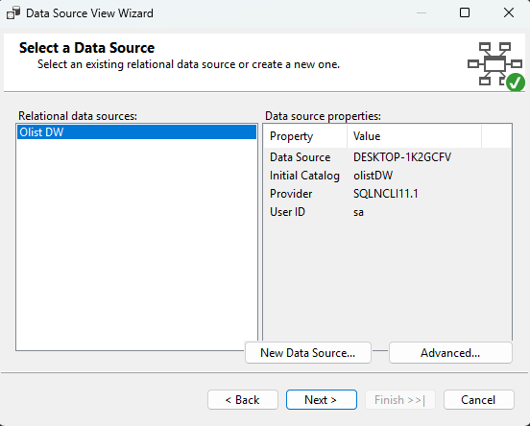

Click Next

Chọn tất cả các table cho dimensional model và click Next.

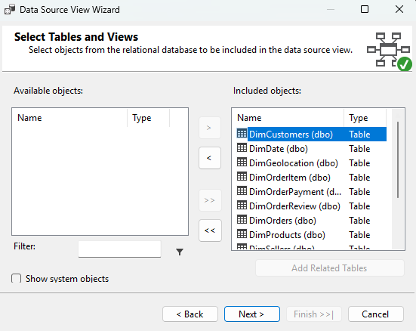

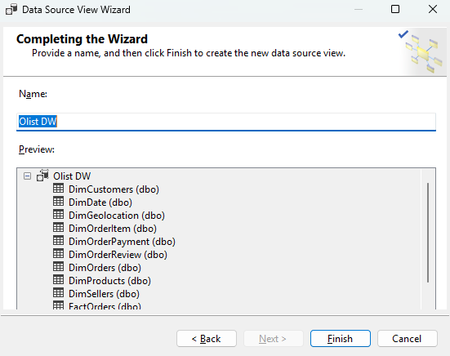

Click Finnish để kết thúc. Double-click vào Store Sales Data Source View vừa mới tạo ta sẽ thấy star schema ở Design surface như sau:

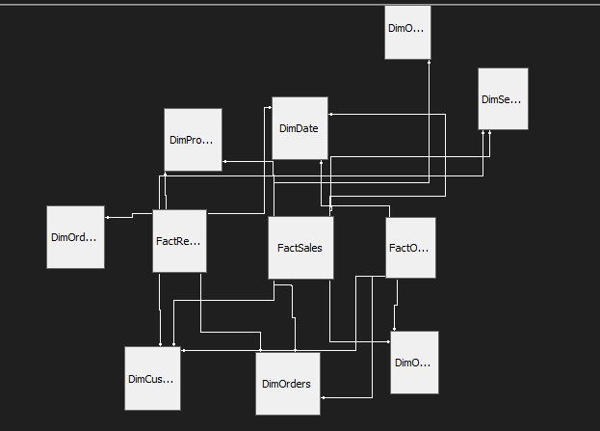

**c. Tạo data cube**

Tiếp theo, ta sẽ tao một data cube từ data source view.

Right-click vào **Cubes** từ **Solution Explorer** và chọn **New Cube…** sẽ xuất hiện Cube Wizard dialog. Click Next.

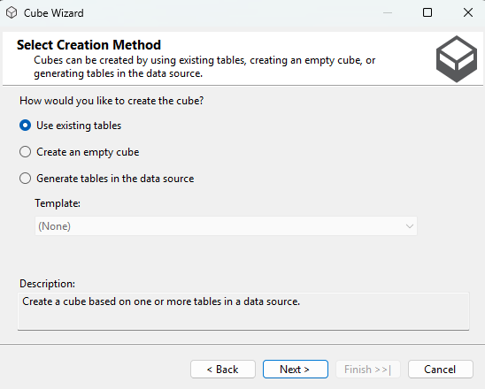

Click Next

Chọn fact table và click Next.

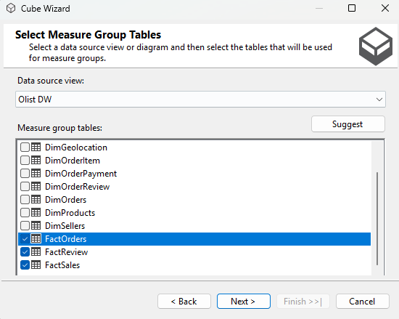

Chọn (tất cả) các measures từ fact table để đưa vào cube và click

Next.

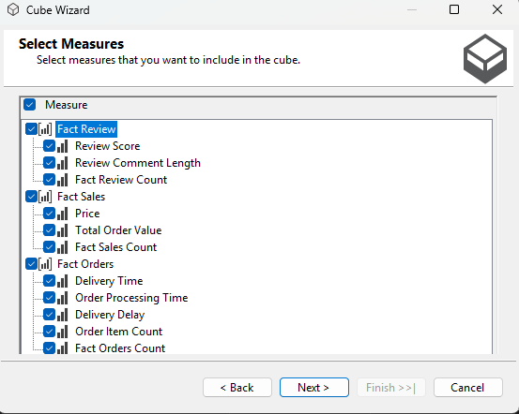Chọn tất cả các dimension và click Next.

`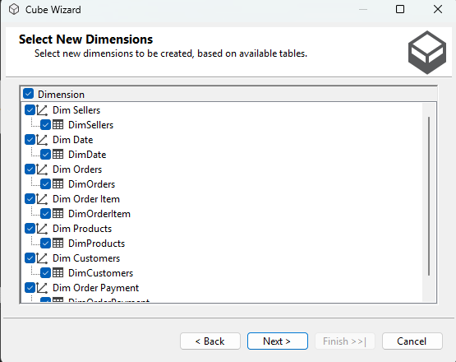

Đặt tên cho cube và click Finnish để kết thúc.

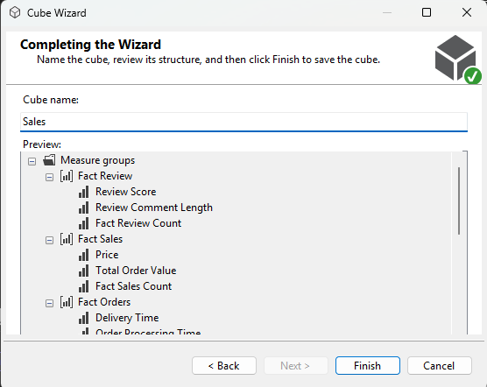

Sau khi kết thúc, màn hình của cube design sẽ như bên dưới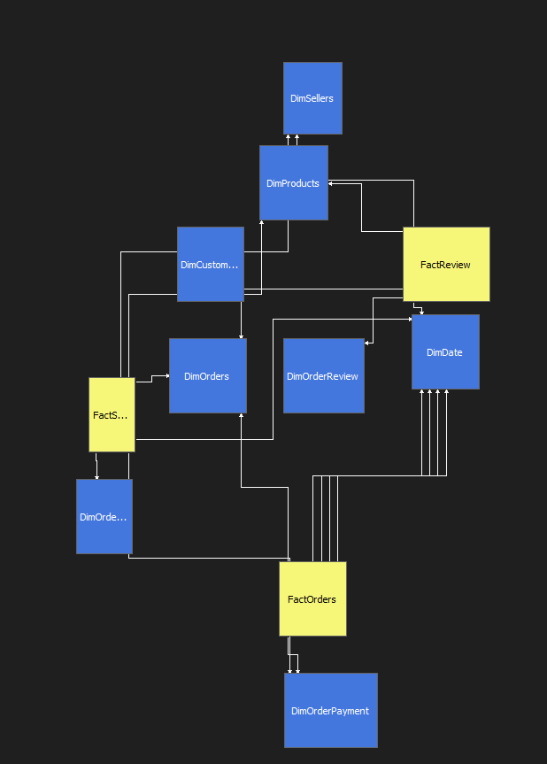

**d. Cấu hình các dimension**

Mặc dù Wizard ở bước trước đã tạo các dimension, ta cần chỉnh sửa lại chúng để có thể thay đổi các thuộc tính (attributes), các cây phân cấp (hierarchies), và các quan hệ (relationships).

Ta sẽ bắt đầu với Time Dimension.

**Từ Solution Explorer**, double-click vào **DimDate.dim,** màn hình **Design** cho **Dime Date.dim** sẽ hiển thị.

Kéo rê (drag and drop) các cột **DayNumInMonth, Month, Quarter** và **Year** từ mục

**Data Source View** vào mục **Attributes**.

Tiếp theo, kéo rê **TimeYear** từ mục Attributes vào mục the **Hierarchies**.

Đổi tên của **Hierarchy** thành **DateHierarchy** (right-click vào Hierachy và click Rename).

Cuối cùng, kéo rê the **Quarter, Month** và **Day** vào hierarchy. 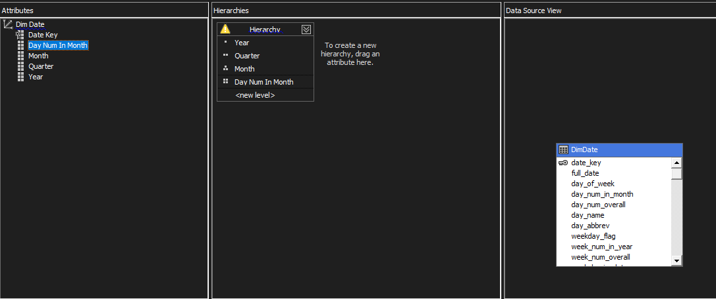

Click **Process** icon ( ) ở toolbar click **Yes** khi được hỏi để build và deploy project. Nếu build thành công, dialog sau sẽ xuất hiện

Click Run để thực thi. Nếu thành công, **Process Progress** dialog sau sẽ xuất hiện. 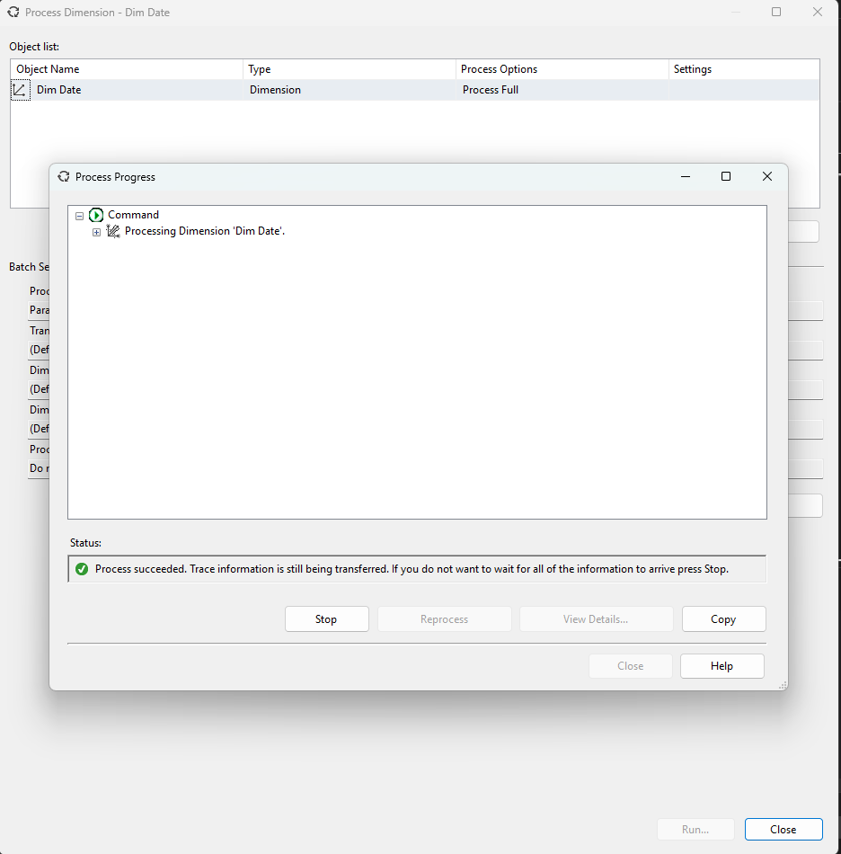

DimSeller

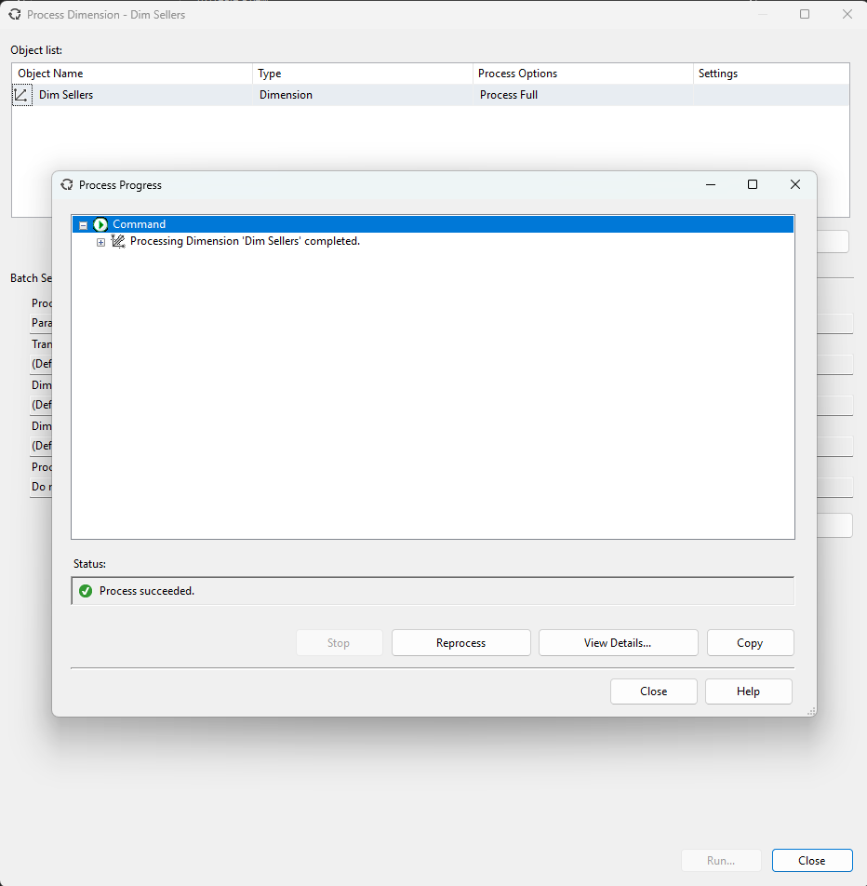

DimOrder

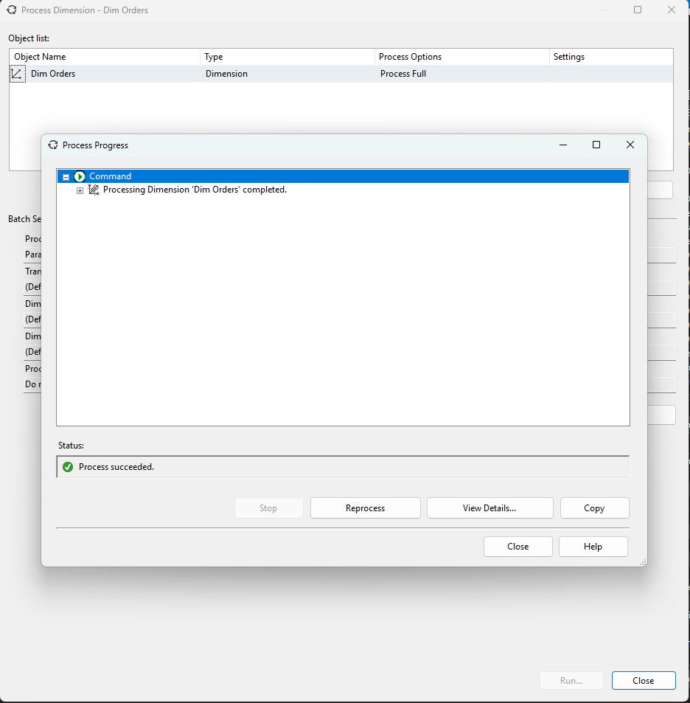

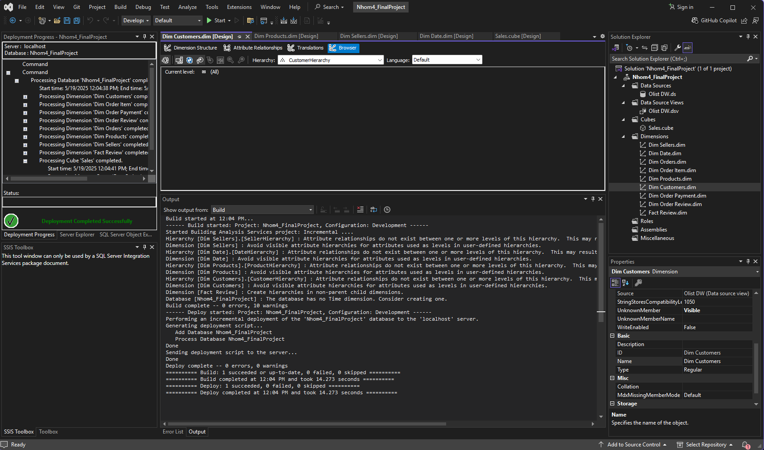

### **6.2. Trực quan hóa**

#### **6.2.1 Tổng quan doanh số bán hàng**

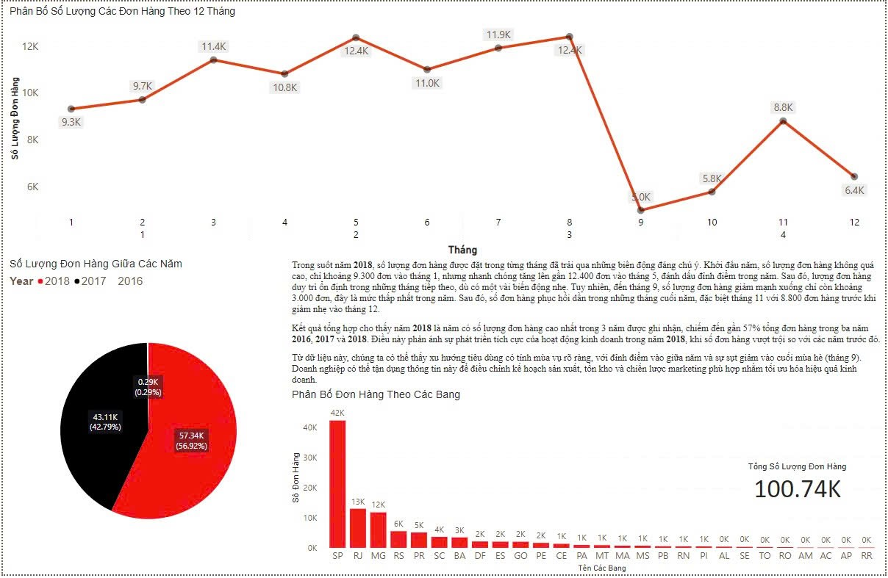

#### **6.2.2 Phân phối đơn hàng theo từng khu vực**

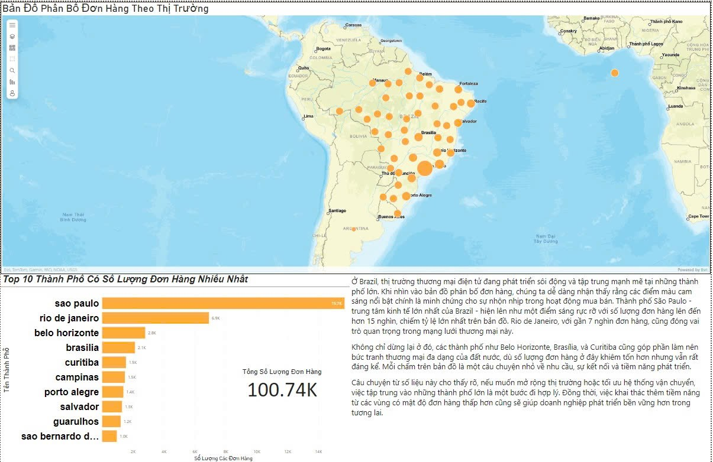

#### 6.2.3 Phân phối sellers theo khu vực

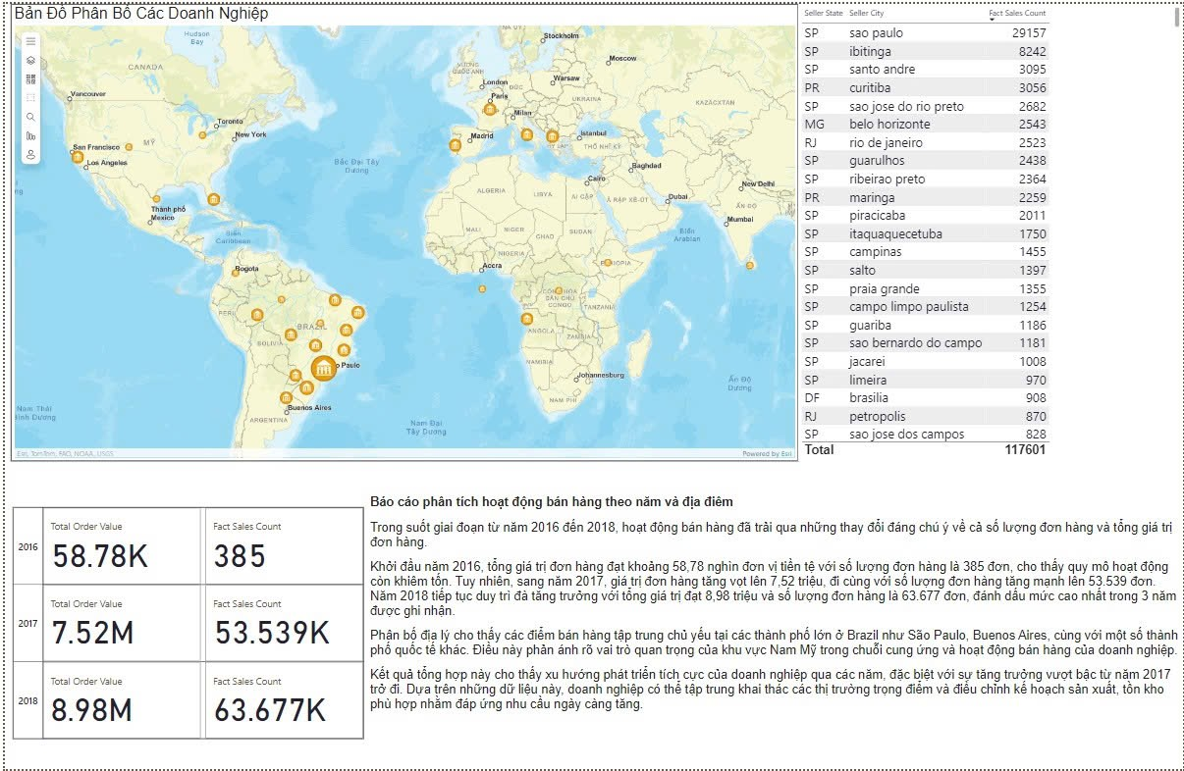

**6.2.4 Doanh thu theo từng danh mục sản phẩm**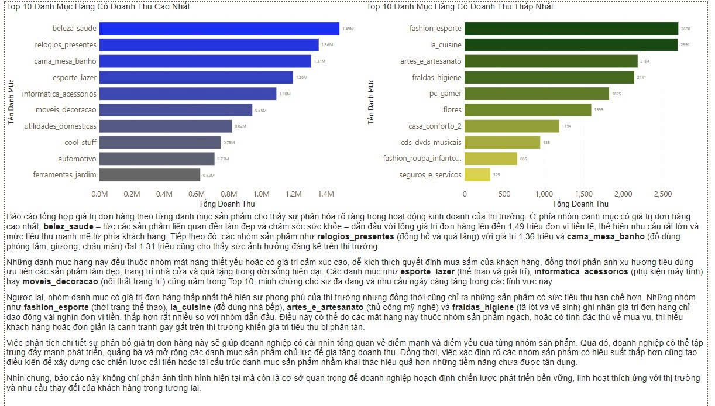

#### **6.2.5 Đánh giá của khách hàng**

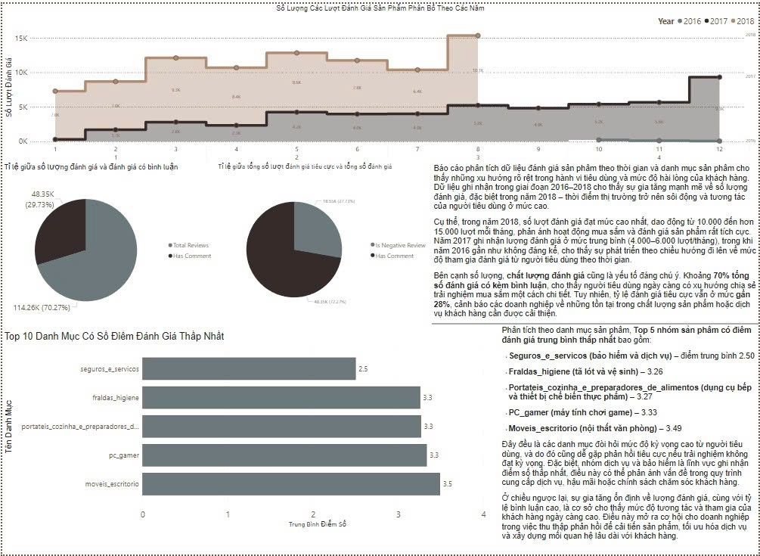

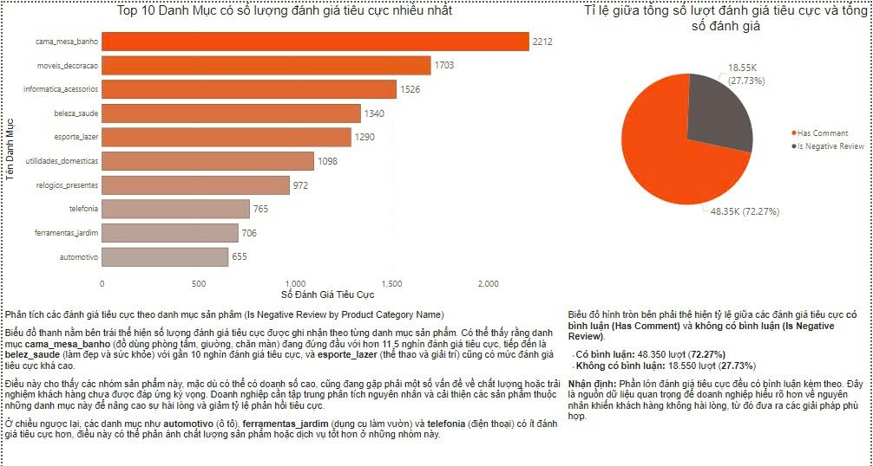

## **7. Kết luận & hướng phát triển**

### **7.1. Tổng kết**

Hệ thống kho dữ liệu (Data Warehouse) đã được xây dựng thành công dựa trên dữ liệu thực tế từ bộ dataset thương mại điện tử Olist. Kho dữ liệu này bao gồm các bảng fact chính như FactSales, FactOrders, FactReviews cùng với hệ thống bảng dimension đa dạng phục vụ phân tích toàn diện.

Hệ thống đáp ứng được mục tiêu ban đầu là:

* Tổ chức dữ liệu có cấu trúc rõ ràng, chuẩn hóa theo mô hình Star Schema giúp phân tích nhanh và hiệu quả.
* Cho phép theo dõi và phân tích doanh thu, hành vi khách hàng, cũng như đánh giá sản phẩm.
* Hỗ trợ xây dựng các báo cáo, dashboard trực quan trên Power BI để đưa ra insight về xu hướng bán hàng, chất lượng dịch vụ và hành vi khách hàng.

### **7.2. Điểm mạnh**

* **Dữ liệu thực tế:** Sử dụng bộ dữ liệu thương mại điện tử thực tế, có độ phong phú và đa dạng, giúp mô hình kho dữ liệu sát với tình huống thực tế.
* **Hệ thống logic rõ ràng:** Mô hình dữ liệu được thiết kế bài bản, áp dụng kiến trúc Star Schema với các bảng fact và dimension rõ ràng, dễ mở rộng.
* **Quy trình ETL chuẩn:** Kết hợp cả SQL và SSIS để thực hiện ETL, đảm bảo dữ liệu được làm sạch, chuẩn hóa, đồng bộ và tải vào kho hiệu quả.
* **Khả năng phân tích đa chiều:** Dữ liệu được tổ chức hợp lý hỗ trợ các phân tích theo thời gian, địa lý, khách hàng, sản phẩm, giúp các bộ phận kinh doanh ra quyết định chính xác.

### **7.3. Hạn chế**

* **Dữ liệu thiếu một số cột quan trọng:** Một số thông tin chi tiết có thể chưa được thu thập hoặc không có trong dataset gốc, ví dụ như dữ liệu chi tiết hơn về sản phẩm (thành phần, nguồn gốc), hoặc dữ liệu marketing, tồn kho.
* **Chưa xử lý dữ liệu real-time:** Hiện tại kho dữ liệu được xây dựng dựa trên batch ETL, chưa hỗ trợ cập nhật dữ liệu thời gian thực, do đó có thể không phản ánh kịp thời các biến động trong kinh doanh.
* **Giới hạn về độ sâu phân tích nâng cao:** Mặc dù có hệ thống báo cáo và dashboard, nhưng chưa áp dụng các kỹ thuật phân tích nâng cao như AI, Machine Learning để dự báo hoặc phân loại khách hàng.

### **7.4. Hướng phát triển trong tương lai**

* **Tích hợp dữ liệu real-time:** Xây dựng hệ thống ETL/ELT hỗ trợ luồng dữ liệu thời gian thực hoặc gần thực thời gian, giúp cập nhật kho dữ liệu nhanh chóng, phục vụ các báo cáo và cảnh báo kịp thời.
* **Bổ sung dữ liệu marketing và tồn kho:** Mở rộng kho dữ liệu bằng cách tích hợp các nguồn dữ liệu khác như chiến dịch marketing, dữ liệu tồn kho, giúp đánh giá hiệu quả toàn diện hơn từ marketing đến bán hàng.
* **Áp dụng trí tuệ nhân tạo (AI) và phân tích nâng cao:** Phát triển các mô hình dự báo, phân loại khách hàng, phân tích hành vi mua sắm dựa trên dữ liệu đã có để tối ưu chiến lược kinh doanh và cải thiện trải nghiệm khách hàng.
* **Tối ưu hóa ETL và bảo trì kho dữ liệu:** Tự động hóa quy trình ETL, giám sát chất lượng dữ liệu và tối ưu hiệu suất truy vấn để đảm bảo kho dữ liệu luôn ổn định và hiệu quả khi mở rộng quy mô.
* **Triển khai báo cáo nâng cao:** Phát triển thêm báo cáo tương tác, dashboard nâng cao tích hợp AI giúp người dùng cuối dễ dàng khai thác và hiểu sâu hơn về dữ liệu.